PU 7013
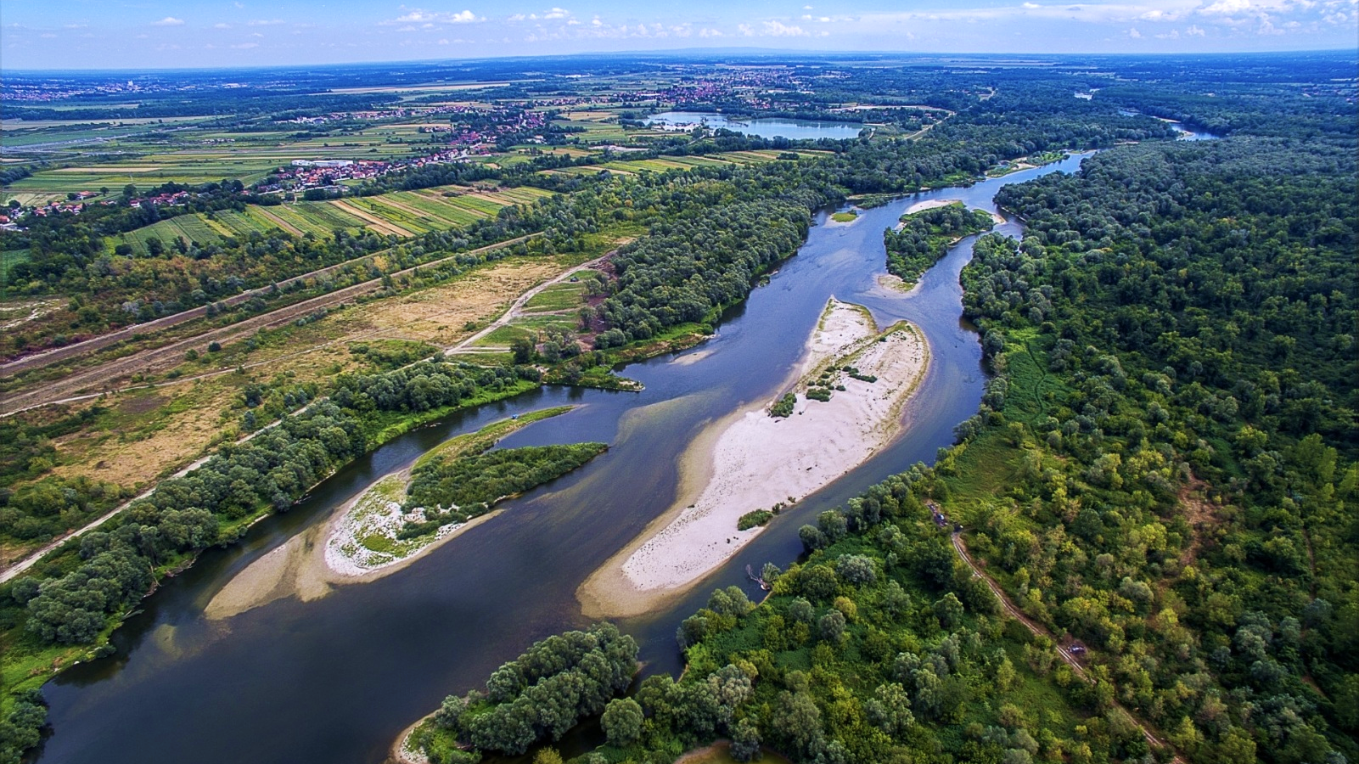
Foto: M. Žilec
PLAN UPRAVLJANJA
PODRUČJEM EKOLOŠKE MREŽE
SAVA KOD HRUŠĆICE SA ŠLJUNČAROM RAKITJE




Plan upravljanja područjem ekološke mreže Sava kod Hrušćice sa šljunčarom Rakitje (PU 7013)
2023. – 2032.

Prijedlog plana

Samobor, 4. svibnja 2023.
Plan upravljanja područjem ekološke mreže Sava kod Hrušćice sa šljunčarom Rakitje (PU 7013) izrađen je u okviru projekta „Razvoj okvira za upravljanje ekološkom mrežom Natura 2000“ sufinanciranog iz Europskog kohezijskog fonda kroz Operativni program Konkurentnost i kohezija.
Stručna podrška izradi Plana upravljanja osigurana je kroz ugovor „805/02-19/15JN: Usluga izrade planova upravljanja područjima ekološke mreže Natura 2000 i zaštićenim područjima – Grupa 2: izrada planova upravljanja iz Skupine 2“.

Naručitelj usluge: Ministarstvo gospodarstva i održivog razvoja
Izvršitelj: Particip GmbH
Jedinica za provedbu projekta: WYG savjetovanje d.o.o.

Nositelj izrade Plana upravljanja:
Javna ustanova za upravljanje zaštićenim područjima i drugim zaštićenim dijelovima prirode na području Zagrebačke županije „Zeleni prsten“, 151. samoborske brigade HV 1, 10430 Samobor

Izrađivači Plana upravljanja:

JU ZELENI PRSTEN ZAGREBAČKE ŽUPANIJE

JU MAKSIMIR ZA UPRAVLJANJE ZAŠTIĆENIM PODRUČJIMA GRADA ZAGREBA

MINISTARSTVO GOSPODARSTVA I ODRŽIVOG RAZVOJA
Uprava za zaštitu prirode
Zavod za zaštitu okoliša i prirode
Jedinica za provedbu projekta – WYG savjetovanje d. o. o.

PARTICIP GmbH

SADRŽAJ
1 UVOD I KONTEKST 1
1.1 Zakonodavni okvir i svrha plana upravljanja 1
1.1.1 Ekološka mreža 1
1.2 Područje obuhvaćeno planom upravljanja 2
1.2.1 Ciljne vrste, ciljevi i mjere očuvanja 3
1.3 Javne ustanove nadležne za upravljanje područjem EM 4
1.3.1 JU Zeleni prsten Zagrebačke županije 4
1.3.2 JU Maksimir za upravljanje zaštićenim područjima Grada Zagreba 6
1.4 Proces izrade plana upravljanja i uključivanja dionika 7
2 OBILJEŽJA PODRUČJA 8
2.1 Smještaj područja i naseljenost 8
2.1.1 Geografski i administrativni položaj 8
2.1.2 Stanovništvo 9
2.2 Krajobraz 9
2.3 Klima 11
2.4 Georaznolikost 12
2.5 Bioraznolikost 14
2.6 Korištenje područja i vlasništvo 18
3 UPRAVLJANJE 24
3.1 Vizija 24
3.2 Tema A. Očuvanje prirodnih vrijednosti područja 25
3.2.1 Opći cilj 25
3.2.2 Evaluacija stanja 25
3.2.3 Posebni cilj 34
3.2.4 Pokazatelji postizanja cilja 34
3.2.5 Aktivnosti 35
3.3 Tema B. Kapaciteti JU potrebni za upravljanje područjem 40
3.3.1 Opći cilj 40
3.3.2 Evaluacija stanja 40
3.3.3 Posebni cilj 43
3.3.4 Pokazatelji postizanja cilja 43
3.3.5 Aktivnosti 44
3.4 Relacijska tablica između nacrta mjera očuvanja i aktivnosti upravljanja 47
4 LITERATURA 49
5 PRILOZI 52
5.1 Popis područja kojima upravlja JU Zeleni prsten Zagrebačke županije 52
5.2 Popis područja kojima upravlja JU Maksimir 54
5.3 Popis dionika koji su se uključili u proces izrade PU 55

POPIS KRATICA
CLC | Digitalna baza podataka o stanju i promjenama zemljišnog pokrova i namjeni korištenja zemljišta (eng. CORINE Land Cover)
CUPOVZ | Centralni uređaj za pročišćavanje otpadnih voda grada Zagreba
DGU | Državna geodetska uprava
DUR | Državni ured za reviziju
DZS | Državni zavod za statistiku
EM | Ekološka mreža
EU | Europska unija
GZG | Grad Zagreb
HAZU | Hrvatska akademija znanosti i umjetnosti
HE | Hidroelektrana
HŠ | Hrvatske šume
HŠRS | Hrvatski športsko-ribolovni savez
HV | Hrvatske vode
ISRBC | Međunarodna komisija za sliv rijeke Save (eng. International Sava River Basin Commission)
JLS | Jedinica lokalne samouprave
JU | Javna ustanova
LD | Lovačko društvo
MINGOR | Ministarstvo gospodarstva i održivog razvoja
NE | Nuklearna elektrana
NN | Narodne novine
PEM | Područje ekološke mreže
POP | Područje ekološke mreže značajno za očuvanje ptica
POVS | Područje ekološke mreže značajno za očuvanje vrsta i stanišnih tipova
PP | Park prirode
PPUO/G | Prostorni plan uređenja Općine/Grada
PU | Plan upravljanja
PU 7013 | Plan upravljanja područjem ekološke mreže Sava kod Hrušćice sa šljunčarom Rakitje
SDF | Standardni obrazac Natura 2000 (eng. Standard Data Form)
ŠRD/U | Športsko-ribolovno društvo/udruga
TE-TO | Termoelektrana-toplana
UŠRIVDR | Udruga športskih ribolovaca invalida i veterana domovinskog rata
UEM | Uredba o ekološkoj mreži i nadležnostima javnih ustanova za upravljanje područjima ekološke mreže
ZGŽ | Zagrebačka županija
ZP | Zaštićeno područje
ZZOP | Zavod za zaštitu okoliša i prirode Ministarstva gospodarstva i održivog razvoja
ZZP | Zakon o zaštiti prirode

UVOD I KONTEKST
Plan upravljanja područjem ekološke mreže Sava kod Hrušćice sa šljunčarom Rakitje (PU 7013) strukturiran je kroz tri glavne cjeline: uvodni dio s opisom relevantnog zakonodavnog i institucionalnog okvira i procesa izrade Plana; opis obilježja područja obuhvaćenog Planom; i glavni, upravljački dio plana koji uključuje viziju, ciljeve upravljanja, evaluaciju stanja, aktivnosti po temama i pokazatelje provedbe. Ciljevi i mjere očuvanja ciljnih vrsta i stanišnih tipova, koji se propisuju posebnim pravilnikom, ugrađeni su u plan upravljanja kroz ciljeve i aktivnosti upravljanja, a veza između aktivnosti upravljanja te ciljeva i mjera očuvanja prikazana je u relacijskoj tablici (poglavlje 3.4). Aktivnosti upravljanja odnose se na područje djelovanja javnih ustanova sukladno Zakonu o zaštiti prirode (NN 80/13, 15/18, 14/19, 127/19). Plan se odnosi na razdoblje provedbe od 2023. do 2032. godine.

Zakonodavni okvir i svrha plana upravljanja
Sukladno ZZP-u, upravljanje zaštićenim područjima i područjima ekološke mreže, u okviru zakonom predviđenih ovlasti JU, provodi se na temelju plana upravljanja kojeg donosi Upravno vijeće JU, uz suglasnost ministarstva.
Plan upravljanja zaštićenim područjem i/ili područjem ekološke mreže je akt planiranja kojim se utvrđuje stanje zaštićenog područja i/ili područja ekološke mreže te određuju ciljevi upravljanja i očuvanja, aktivnosti za postizanje ciljeva i pokazatelji provedbe plana za razdoblje od deset godina. Planom upravljanja nastoje se na jednom mjestu, sažeto i jasno, prikazati sve glavne informacije o području obuhvaćenom planom te participativnim procesom utvrđeni ciljevi i aktivnosti koji usmjeravaju upravljanje područjem i resursima JU.
Plan upravljanja u prvom redu pomaže javnim ustanovama da dugoročno učinkovito upravljaju područjem ekološke mreže. No, plan upravljanja je ujedno i javni, svima dostupan dokument koji dionicima i zainteresiranoj javnosti omogućuje praćenje djelovanja JU te da se vlastitim angažmanom, gdje je to moguće, uključe u upravljanje i tako doprinesu očuvanju vrijednosti područja.
Usvajanjem plana upravljanja on postaje službeni dokument JU, a aktivnosti svih pravnih i fizičkih osoba koje obavljaju djelatnosti u području ekološke mreže trebale bi biti usklađene s ciljevima upravljanja utvrđenima ovim Planom. Sukladno ZZP-u, plana upravljanja zaštićenim područjem dužne su se pridržavati sve pravne i fizičke osobe koje ondje obavljaju svoje djelatnosti.

Ekološka mreža
Ekološka mreža Natura 2000 je koherentna europska ekološka mreža sastavljena od područja u kojima se nalaze prirodni stanišni tipovi i staništa divljih vrsta od interesa za EU, a omogućuje očuvanje ili, kad je to potrebno, povrat u povoljno stanje očuvanja određenih prirodnih stanišnih tipova i staništa vrsta u njihovom prirodnom području rasprostranjenosti. Temelji se na EU direktivama, odnosno Direktivi Vijeća 92/43/EEZ od 21. svibnja 1992. o očuvanju prirodnih staništa i divlje faune i flore te Direktivi 2009/147/EZ Europskog parlamenta i Vijeća od 30. studenog 2009. o očuvanju divljih ptica, a područja se biraju na osnovi propisanih stručnih kriterija.
Ekološka mreža se sastoji od područja očuvanja značajnih za ptice (POP), za koja se utvrđuju ciljne vrste ptica, te područja očuvanja značajnih za vrste i stanišne tipove (POVS), za koja se utvrđuju ciljni stanišni tipovi i ciljne vrste biljaka i životinja (osim ptica). Isti prostor može biti proglašen kao POP i kao POVS. Područja EM, ciljne vrste i ciljni stanišni tipovi u pojedinim područjima te nadležnost javnih ustanova za upravljanje područjima EM propisani su Uredbom o ekološkoj mreži i nadležnostima javnih ustanova za upravljanje područjima ekološke mreže (NN 80/19).
Za svako područje EM propisuju se ciljevi i mjere očuvanja za ciljne vrste i ciljne stanišne tipove. Pravilnik o ciljevima očuvanja i mjerama očuvanja ciljnih vrsta ptica u područjima ekološke mreže (NN 25/20, 38/20) propisuje ciljeve i mjere očuvanja za područja očuvanja značajna za ptice. Propisane mjere očuvanja provode se kroz planove upravljanja zaštićenim područjem i/ili područjem ekološke mreže, ali i kroz planske dokumente gospodarenja prirodnim dobrima, dokumente prostornog uređenja, planove upravljanja strogo zaštićenim vrstama te kod provedbe zahvata i/ili aktivnosti koji bi mogli utjecati na ciljeve njihova očuvanja. Očuvanje područja EM osigurava se i kroz postupak Ocjene prihvatljivosti za ekološku mrežu (OPEM) svih planova, programa i zahvata koji mogu imati značajan utjecaj na područje EM.

Područje obuhvaćeno planom upravljanja
Plan upravljanja područjem ekološke mreže Sava kod Hrušćice sa šljunčarom Rakitje (PU 7013) obuhvaća područje ekološke mreže HR1000002 Sava kod Hrušćice sa šljunčarom Rakitje koje je, prema Uredbi o ekološkoj mreži i nadležnostima javnih ustanova za upravljanje područjima ekološke mreže (NN 80/19) (Tablica 1, Slika 1), značajno za očuvanje ciljnih vrsta ptica. POP HR1000002 sastoji se od dva područja međusobno udaljena oko 25 km: dijela toka rijeke Save kod naselja Hrušćica, istočno od Zagreba, te šljunčare Rakitje, zapadno od Zagreba.
Tablica 1. Područje ekološke mreže obuhvaćeno PU 7013 (ZZOP, MINGOR, 2022)
Kategorija zaštite | Identifikacijski broj područja | Naziv područja | Površina [ha] | Akt o proglašenju
POP | HR1000002 | Sava kod Hrušćice sa šljunčarom Rakitje | 1.453,51 | Uredba o ekološkoj mreži i nadležnostima javnih ustanova za upravljanje područjima ekološke mreže (NN 80/19)

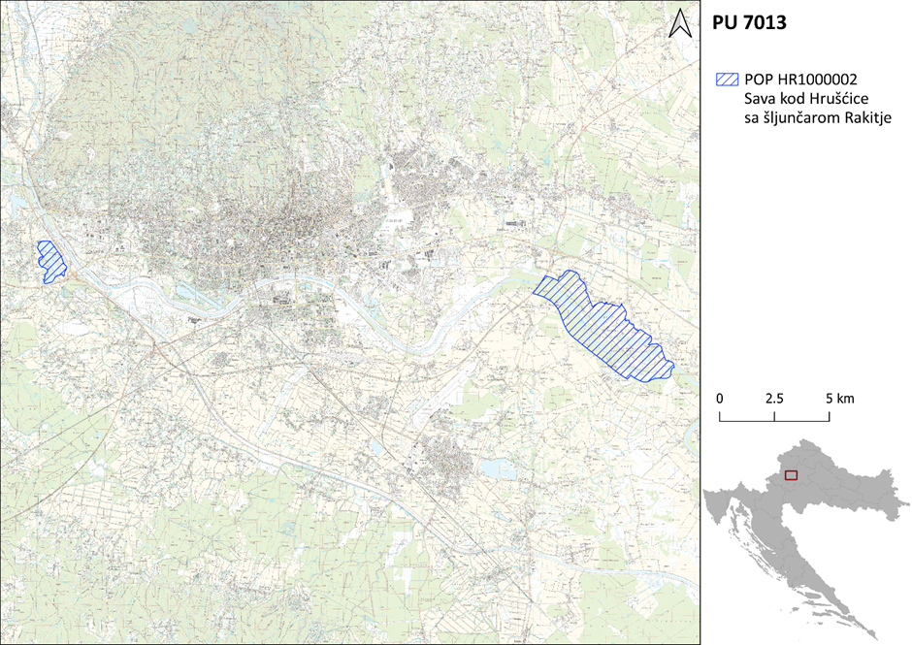
Slika 1. Područje ekološke mreže obuhvaćeno PU 7013 (ZZOP, MINGOR, 2022)
Izvorno je, na temelju Uredbe o ekološkoj mreži (NN 124/13, 105/15), područje EM obuhvaćalo samo dio uz Savu kod Hrušćice. Kasnije su ornitološka istraživanja šireg područja pokazala da se najveći dio savske populacije čigre gnijezdi na otoku na šljunčari Rakitje, odnosno da populacija čigri oba ova područja koristi kao jedinstveno područje za gniježđenje te se premještaju iz godine u godinu, ovisno o razini vode i mogućim drugim čimbenicima u okolišu (HAZU, 2019). Na prijedlog Zavoda za ornitologiju HAZU-a, u Uredbi o ekološkoj mreži i nadležnostima javnih ustanova za upravljanje područjima ekološke mreže (NN 80/19), proširena je granica područja na način da se uključila i šljunčara Rakitje.
Ovaj PU ne obuhvaća POVS HR2001311 Sava nizvodno od Hrušćice, u dijelu u kojem se ono nalazi unutar područja obuhvata ovog plana, već se za to područje EM radi zaseban plan upravljanja.

Ciljne vrste, ciljevi i mjere očuvanja
Za POP HR1000002 Sava kod Hrušćice sa šljunčarom Rakitje utvrđeno je pet ciljnih vrsta ptica (Tablica 2) – crvenokljuna čigra (Sterna hirundo), mala čigra (Sternula albifrons) i vodomar (Alcedo atthis), ciljne vrste u kategoriji 1 (međunarodno značajne vrste za koje su područja izdvojena na temelju članka 4. stavka 1. Direktive o pticama), te mala prutka (Actitis hypoleucos) i bregunica (Riparia riparia), ciljne vrste u kategoriji 2 (redovite migratorne vrste za koje su područja izdvojena na temelju članka 4. stavka 2. Direktive o pticama).

Tablica 2. Ciljne vrste ptica na PEM Sava kod Hrušćice sa šljunčarom Rakitje
S | K | Hrvatski naziv vrste | Znanstveni naziv vrste | SV
B | 1 | crvenokljuna čigra | Sterna hirundo | G
B | 1 | mala čigra | Sternula albifrons (syn. Sterna albifrons) | G
B | 1 | vodomar | Alcedo atthis | G
B | 2 | bregunica | Riparia riparia | G
B | 2 | mala prutka | Actitis hypoleucos | G
Iako za područje nisu utvrđeni ciljni stanišni tipovi, kroz zaštitu navedenih ciljnih vrsta, koje su indikatorske vrste za očuvana staništa riječnih šljunčanih sprudova i otoka te strmih, zemljanih odrona nereguliranih obala rijeka, čuvaju se i ta njima kritično važna staništa, a posredno i očuvana prirodnost hidromorfologije vodotoka. Utvrđeni ciljevi i mjere očuvanja za ciljne vrste navedeni su u poglavlju 3.4.

Javne ustanove nadležne za upravljanje područjem EM
Prema UEM-u, javne ustanove nadležne za upravljanje područjem EM HR1000002 Sava kod Hrušćice sa šljunčarom Rakitje su Javna ustanova za upravljanje zaštićenim područjima i drugim zaštićenim dijelovima prirode na području Zagrebačke županije „Zeleni prsten” (skraćenog naziva JU Zeleni prsten Zagrebačke županije) i Javna ustanova „Maksimir“ za upravljanje zaštićenim područjima Grada Zagreba (skraćenog naziva JU Maksimir), i to prema mjesnoj nadležnosti kako slijedi:
- JU Zeleni prsten Zagrebačke županije nad 95,53 % područja EM koje se nalazi unutar administrativnih granica Zagrebačke županije, a obuhvaća cijelo područje Save kod Hrušćice i 57,46 % područja šljunčare Rakitje;
- JU Maksimir nad svega 4,47 % područja EM koje se nalazi unutar administrativnih granica Grada Zagreba, a koje obuhvaća 42,54 % područja šljunčare Rakitje, uključujući i otok na kojem se već duže od deset godina gnijezdi najveći dio savske i kontinentalne populacije crvenokljune čigre.
Sukladno ZZP-u, javne ustanove obavljaju djelatnost zaštite, održavanja i promicanja zaštićenih područja u cilju zaštite i očuvanja izvornosti prirode, osiguravanja neometanog odvijanja prirodnih procesa i održivog korištenja prirodnih dobara, nadziru provođenje uvjeta i mjera zaštite prirode na području kojim upravljaju te provode monitoring, kao i znanstvena i stručna istraživanja u svrhu praćenja stanja očuvanosti prirode.

JU Zeleni prsten Zagrebačke županije
JU Zeleni prsten Zagrebačke županije osnovana je 2007. godine odlukom Županijske skupštine Zagrebačke županije, a službeno je započela s radom 2008. godine (Glasnik Zagrebačke županije, broj 14/07, 30/07, 26/09 i 33-II/13).
Nadležna je za upravljanje s 24 zaštićena područja i 24 područja ekološke mreže (popis ZP i PEM nalazi se u prilogu 1.1). Ukupna površina zaštićenih područja i područja EM u Zagrebačkoj županiji iznosi 71.962,29 ha, što čini 23,51 % ukupne površine županije. JU Zeleni prsten Zagrebačke županije nadležna je za 41.335,90 ha, odnosno 57,44 % ukupne površine ZP i PEM unutar Zagrebačke županije. Ovim planom upravljanja razrađuje se upravljanje jednim područjem EM (vidi poglavlje 1.2), dok se upravljanje ostalim područjima planira kroz odvojene planske dokumente.
Djelatnost i ustrojstvo JU detaljnije su uređeni Statutom (Glasnik Zagrebačke županije, broj 28/20) i Pravilnikom o unutarnjem ustrojstvu i načinu rada JU iz 2020. godine (KLASA: 023-01/20-02/10, URBROJ: 238/1-128-20-4), odnosno Izmjenama i dopunama Pravilnika iz 2022. godine (KLASA: 024-01/22-02/04, URBROJ: 238/1-128-22-8). Javnom ustanovom upravlja Upravno vijeće od pet članova koje imenuje župan, a predstavlja ju i zastupa ravnatelj kojeg imenuje županijska skupština Zagrebačke županije na temelju provedenog javnog natječaja. Rad JU je organiziran kroz tri unutarnje ustrojstvene jedinice: Ured ravnatelja, Stručna služba i Čuvarska služba. Maksimalni predviđeni broj djelatnika je 11, od čega je trenutno zaposleno osam djelatnika – pet na neodređeno, dvoje na određeno i ravnatelj na mandatnom radnom mjestu (Slika 2).
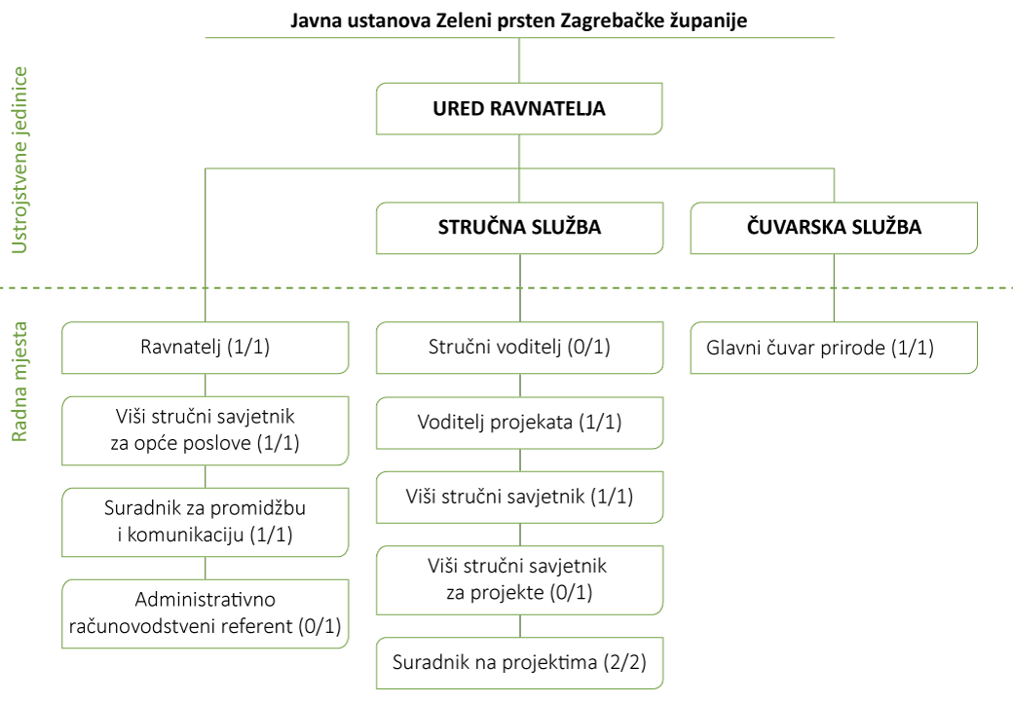
Slika 2. Ustroj JU Zeleni prsten Zagrebačke županije, s brojem trenutno zaposlenih u odnosu na predviđeni broj djelatnika prema radnom mjestu (travanj 2023.)
Djelovanje JU financira se iz proračuna Zagrebačke županije, vlastitih prihoda JU (npr. koncesijska odobrenja) te drugih izvora financiranja (europskih i drugih fondova). U ostvarivanju ciljeva očuvanja prirode, JU Zeleni prsten Zagrebačke županije surađuje s brojnim institucijama, organizacijama i drugim dionicima na području županije i šire.

JU Maksimir za upravljanje zaštićenim područjima Grada Zagreba
Javnu ustanovu „Maksimir“ osnovao je Grad Zagreb 1994. godine Odlukom o osnivanju (Službeni glasnik Grada Zagreba, broj 12/94, 23/03, 20/05 i 3/14) da na temelju ZZP-a upravlja Spomenikom parkovne arhitekture Park Maksimir. Djelatnost JU Maksimir proširena je 2014. godine i na upravljanje ostalim zaštićenim područjima grada Zagreba, a naziv je proširen u Javna ustanova „Maksimir“ za upravljanje zaštićenim područjima Grada Zagreba (skraćeno Javna ustanova – Maksimir). Od tada JU, osim parkom Maksimir, sukladno ZZP-u, upravlja s još 19 zaštićenih područja, odnosno sa 17 spomenika parkovne arhitekture i dva značajna krajobraza. Osim toga, JU upravlja i s pet područja EM na području grada Zagreba (popis ZP i PEM nalazi se u prilogu 5.2) Dodatno, Javna ustanova – Maksimir upravlja i s Edukativnim centrom „Bogatstvo svijeta gljiva“ smještenim na Trgu bana Josipa Jelačića.
Ustanovom upravlja Upravno vijeće od pet članova. Upravno vijeće imenuju se tri predstavnika Grada Zagreba, predstavnik JU te predstavnik iz znanstvenih i stručnih institucija, odnosno stručnjak s područja zaštite prirode i parkovne arhitekture. Pravilnikom o unutarnjem ustrojstvu i načinu rada Javne ustanove – Maksimir određuje se ustroj JU (Slika 3). Trenutno je na snazi Pravilnik iz 2018. godine kojim je JU ustrojena kao jedinstvena pravna osoba s tri unutarnje ustrojstvene jedinice i s ukupno predviđenim 21 radnim mjestom i 28 izvršitelja. Unutarnje ustrojstvene jedinice su Ured ravnatelja, Odjel stručnih poslova zaštite, održavanja, očuvanja, promicanja i korištenja zaštićenih područja te Odjel poslova neposrednog nadzora parka Maksimir i ostalih zaštićenih područja. Trenutno je zaposleno 20 djelatnika, od čega 17 na neodređeno, jedan na određeno (zamjena za djelatnika na rodiljnom dopustu) te ravnatelj i stručni voditelj na mandatnom radnom mjestu.
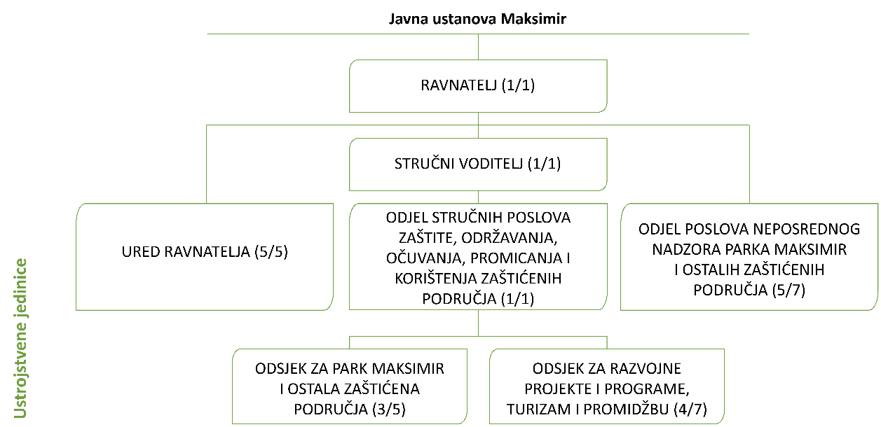
Slika 3. Ustroj Javne ustanove – Maksimir, s brojem trenutno zaposlenih u odnosu na predviđeni broj djelatnika (travanj 2023.)
Sredstva za rad Javne ustanove – Maksimir i obavljanje djelatnosti osiguravaju se iz proračuna Grada Zagreba, prihoda od korištenja zaštićenih dijelova prirode, prihoda od naknada te drugih izvora u skladu sa zakonom i posebnim propisima. Ako u obavljanju svoje djelatnosti JU ostvaruje dobit, ta se dobit upotrebljava isključivo za obavljanje djelatnosti JU.
Upravna zgrada i uredski prostori JU smješteni su u parku Maksimir kod Glavnog ulaza (upravna zgrada i Vratareva kućica) te nešto sjevernije na prostoru između Glavne aleje i Drugog jezera (Sciurus – Centar za istraživanje urbane bioraznolikosti). JU za svoje potrebe koristi i Lugarevu kućicu koja zahtjeva uređenje kako bi se mogla koristiti kao uredski prostor.
U ostvarivanju ciljeva očuvanja prirode, Javna ustanova – Maksimir surađuje s brojnim institucijama, organizacijama i drugim dionicima.

Proces izrade plana upravljanja i uključivanja dionika
Plan upravljanja područjem ekološke mreže Sava kod Hrušćice sa šljunčarom Rakitje (PU 7013) izrađen je u sklopu projekta „Razvoj okvira za upravljanje ekološkom mrežom Natura 2000“, kao dio usluge izrade planova upravljanja područjima ekološke mreže Natura 2000 i zaštićenim područjima iz Grupe 2 (805/02-19/15JN). Projekt je sufinanciran iz Operativnog programa Konkurentnost i kohezija 2014. – 2020., a korisnik projekta je Ministarstvo gospodarstva i održivog razvoja, dok su suradnici na projektu javne ustanove koje upravljaju zaštićenim područjima i područjima ekološke mreže. Područje obuhvaćeno ovim Planom određeno je projektnom dokumentacijom, a navedeno je u poglavlju 1.2.
Proces izrade plana upravljanja utemeljen je na Smjernicama za planiranje upravljanja zaštićenim područjima i/ili područjima ekološke mreže (MINGOR, 2020) te se radi na participativan način, uz uključivanje dionika. Glavni doprinos sadržaju plana upravljanja dali su članovi radne grupe za planiranje koju su činili djelatnici JU Zeleni prsten Zagrebačke županije i JU Maksimir te predstavnici ministarstva nadležnog za zaštitu prirode – Ministarstva gospodarstva i održivog razvoja. Koordinaciju cijelog procesa, facilitaciju sastanaka radne grupe, organizaciju i facilitaciju procesa uključivanja dionika, obradu prikupljenih rezultata te uređivanje prijedloga PU proveli su vanjski stručnjaci Participa GmbH, angažirani u sklopu projekta od strane MINGOR.
U sklopu procesa izrade PU 7013 održane su tri dioničke radionice: dvije s ciljem prikupljanja informacija o trenutnom stanju područja, definiranja vizije za PU te prikupljanja prijedloga o potrebnim aktivnostima upravljanja i mogućnostima suradnje te jedna u sklopu javne rasprave. Na dioničke radionice pozvani su svi glavni institucionalni dionici i predstavnici zainteresiranih grupa, među kojima i predstavnici regionalne i lokalne samouprave, državnih, regionalnih i lokalnih javnih i privatnih poduzeća, poduzetnika, znanstvene zajednice i stručne javnosti te organizacija civilnog društva. Na radionice se odazvalo oko 14 različitih pojedinaca ispred 10 institucija i organizacija (od pozvanih preko 90 pojedinaca iz 48 institucija). Informacije i prijedlozi prikupljeni tijekom procesa uključivanja dionika uključeni su u relevantne dijelove Plana te su njegov sastavni dio. Popis dionika koji su se uključili u proces izrade PU nalazi se u prilogu 5.3.

OBILJEŽJA PODRUČJA

Smještaj područja i naseljenost

Geografski i administrativni položaj
Područje obuhvaćeno PU 7013, odnosno PEM Sava kod Hrušćice sa šljunčarom Rakitje nalazi se u kontinentalnoj biogeografskoj regiji, u bližoj okolici Zagreba, na rijeci Savi i u njezinom neposrednom okruženju, na prijelazu iz gornjeg u srednji dio njezinog toka. Ukupna površina područja EM je 1.453,51 ha2, a sastoji od dva dijela međusobno udaljena oko 25 km: većeg dijela koji čini oko 89,5 % ukupne površine PEM i nalazi se uz tok rijeke Save, nizvodno od Grada Zagreba, kod naselja Hrušćica u Zagrebačkoj županiji te manjeg dijela koji čini oko 10,5 % površine PEM, a uključuje prostor šljunčare Rakitje.
Administrativno, područje se većim dijelom (oko 95,5 % ukupne površine PEM) nalazi na teritoriju Zagrebačke županije, odnosno gradova Velike Gorice i Svete Nedelje te Općine Rugvica, a manjim dijelom (4,5 %) na području Grada Zagreba (Slika 4).
Unutar granica područja EM nalazi se 16 naselja: osam u Općini Rugvica (Hrušćica, Sop, Svibje, Otok Svibovski, Otok Nartski, Čista Mlaka, Novaki Nartski, Nart Savski), šest u Gradu Velika Gorica (Drenje Ščitarjevsko, Ščitarjevo, Trnje, Strmec Bukevski, Zablatje Posavsko i Sop Bukevski), jedno u Gradu Sveta Nedelja (Rakitje) te Zagreb, u dijelu gradske četvrti Novi Zagreb – zapad, odnosno prigradskog naselja Ježdovec (DGU, 2022).
Dio područja EM koji obuhvaća tok rijeke Save kod Hrušćice pruža se od mosta na zagrebačkoj zaobilaznici do naselja Nart Savski u duljini od oko 7,2 km zračne udaljenosti (duž oko 8,5 km toka Save), a širine je od 1 do 2,5 km (Slika 5). Osim korita Save, obuhvaća i uski dio naplavne ravnice s riparijskom zonom različite širine i udaljenosti od korita Save, a s lijeve (sjeverne) strane Save obuhvaća i područje zaobalja u kojem je eksploatacijom šljunka nastalo sedam jezera/šljunčara.
Područje EM koje obuhvaća šljunčaru Rakitje nalazi se u desnom zaobalju Save, na oko 500 m udaljenosti od rijeke, okvirno na potezu između Podsusedskog i Jankomirskog mosta, a obuhvaća gotovo svu vodenu površinu jezera/šljunčare, prevlake među jezerima i uski obalni pojas kopna uz jezero.
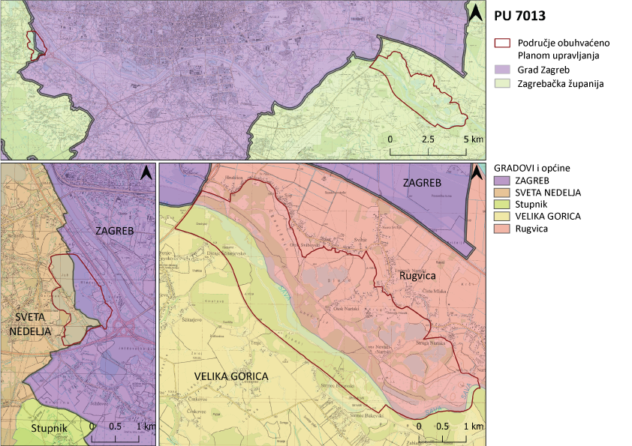
Slika 4. Administrativni položaj PEM Sava kod Hrušćice sa šljunčarom Rakitje (DGU, 2022)

Stanovništvo
U 16 naselja, na čijem se administrativnom području nalazi područje obuhvaćeno Planom, prema posljednjem popisu stanovnika iz 2021., živi 7.666 stanovnika. Područje EM nalazi se u rubnom dijelu područja Grada Zagreba u kojem živi oko 770.000 stanovnika, odnosno na rubu tri JLS u Zagrebačkoj županiji u kojima živi dodatnih oko 86.500 stanovnika (DZS, 2021).
Prema Odluci o razvrstavanju jedinica lokalne i područne (regionalne) samouprave prema stupnju razvijenosti (NN 132/17), Grad Zagreb i Zagrebačka županija nalaze se u IV. skupini jedinica regionalne samouprave koje se prema vrijednosti indeksa nalaze u prvoj polovini iznadprosječno rangiranih jedinica regionalne samouprave. Gradovi Velika Gorica i Sveta Nedelja pripadaju VIII. skupini jedinica lokalne samouprave koje se prema vrijednosti indeksa nalaze u prvoj četvrtini iznadprosječno rangiranih JLS, a Općina Rugvica se nalazi u V. skupini JLS, odnosno u zadnjoj četvrtini iznadprosječno rangiranih JLS.

Krajobraz
Krajobraz oba dijela područja EM u obuhvatu PU rezultat je djelovanja i prirodnih i antropogenih čimbenika. Oba se nalaze u nizinskom području uz rijeku Savu, uzvodno područje oko šljunčare Rakitje na oko 120 m n. v., a nizvodno područje Save kod Hrušćice na oko 103 m n. v.
Unutar područja Save kod Hrušćice (Slika 5) značajno se krajobrazno razlikuju prostor unutar inundacijskog područja širine oko 1 km i prostor izvan njega. Unutar inundacijskog područja, koji je od okolnog prostora odvojen nasipima, glavna krajobrazna obilježja su vodeni tok rijeke Save, koji unutar područja značajno meandrira, s većim brojem sprudova i riječnih otoka koji tok razdvajaju na rukavce te okolni prostor uglavnom pokriven gustom sastojinom poplavne šume i manjim dijelom livadama. Pristup Savi od nasipa moguć je na nekoliko mjesta, putovima probijenima kroz šumski sklop. Prostor izvan inundacijskog područja Save, s njezine sjeverne strane, pod značajnim je antropogenim utjecajem. Ključna obilježja čini sedam šljunčara različitih površina (Abesinija, Trstenik 1, 2, 3 i 4 te Siromaja 1 i 2). Na nekima je još uvijek aktivna eksploatacija (Abesinija), s vidljivim postrojenjima i površinama za obradu eksploatiranih agregata, a neke su okružene pojasom šume i uglavnom se koriste za rekreaciju (Siromaja i Trstenik). U okolnom prostoru većinom se nalaze poljoprivredne površine i naselja uz lokalne prometnice u kojima u sve većoj mjeri prevladavaju novije građevine suburbanog karaktera stanovanja, ali još uvijek je prisutan i veći broj tradicijskih cjelina poljoprivrednih gospodarstava s kućom za stanovanje i gospodarskim građevinama.
Dio područja EM uz šljunčaru Rakitje (Slika 5, Slika 6) obuhvaća samo vodenu površinu šljunčare i uski obalni pojas uz nju omeđen putem koji obilazi oko šljunčara. Završnim oblikovanjem šljunčara formirano je pet vodenih površina razdvojenih prevlakama od kojih su neke šire i obrasle šumskom vegetacijom. Područje predstavlja doprirodni jezerski krajobraz, no uz samu njegovu granicu ili u neposrednoj blizini nalaze se antropogene strukture sa značajnim utjecajem na karakter područja: gospodarska zona s asfaltnom bazom uz zapadni rub područja, dalekovod kroz područje te ogranci autoceste od Zagreba prema Ljubljani i Mariboru s istočne i južne strane. Uz sjeverni rub područja smješten je Kamp Zagreb.
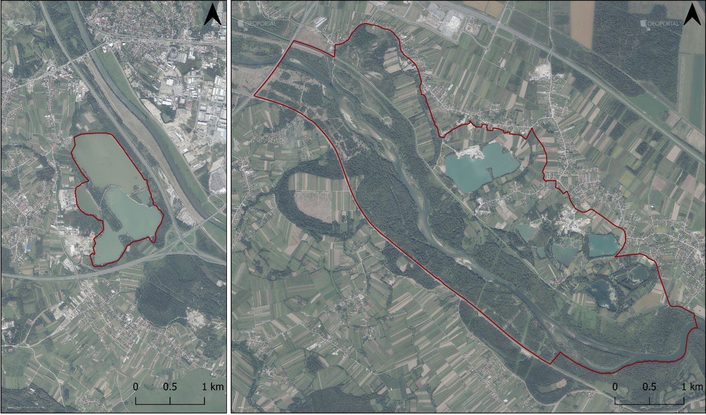
Slika 5. Dva dijela područja ekološke mreže označena na ortofoto snimkama – šljunčara Rakitje (lijevo); Sava kod Hrušćice (desno) (ZZOP, MINGOR, 2022)
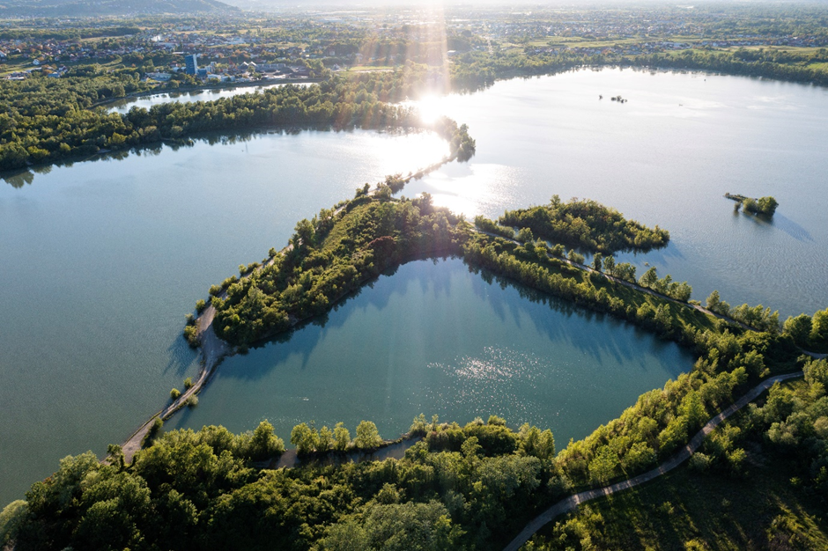
Slika 6. Pogled na šljunčaru Rakitje iz zraka (foto: M. Žilec)
Vodene površine čine okvirno čak 33 % područja, šume i šikare 41 %, obradive poljoprivredne površine 22 %, a površine naselja i druge značajno izmijenjene površine (eksploatacijska polja i sl.) oko 4 % (CLC, 2018).

Klima
Prema Köppenovoj klimatskoj regionalizaciji, područje obuhvaćeno PU pripada umjerenoj kontinentalnoj klimi, odnosno umjereno toploj kišnoj klimi s toplim ljetom, bez izrazito suhog razdoblja (Cfwbx). Srednja temperatura najtoplijeg mjeseca u godini niža je od 22 °C, a uz to barem četiri uzastopna mjeseca imaju srednju temperaturu višu od 10 °C. Godišnje padne oko 1000 mm oborina, a tijekom godine su relativno ravnomjerno raspoređene. Najmanje ih ima zimi, a dva podjednaka oborinska maksimuma javljaju se u kasno proljeće i kasnu jesen. Snježni pokrivač zadržava se na tlu prosječno četrdesetak dana (Eko Invest, 2022).
Prema Strategiji prilagodbe klimatskim promjenama u Republici Hrvatskoj za razdoblje do 2040. s pogledom na 2070. godinu (NN 46/20) i podacima iz Programa zaštite okoliša Zagrebačke županije za period 2022. – 2025. (Eko Invest, 2022), na području Zagrebačke županije u razdoblju do 2040. godine predviđa se porast srednje godišnje temperature zraka za 1,2 do 1,4 °C i porast broja vrućih dana (dana u kojima je maksimalna temperatura veća ili jednaka 30 °C) za oko 12. Predviđa se i smanjenje srednje godišnje količine oborina koje neće biti značajno (do oko 5 %), no oborine će biti nepravilnije raspoređene kao posljedica sve manjeg broja kišnih razdoblja i sve brojnih sušnih razdoblja. Posljedica sve brojnijih i dužih sušnih razdoblja je smanjenje protoka i snižavanje vodostaja u vodotocima, uključujući i u Savi unutar predmetnog područja.

Georaznolikost
Sava kod Hrušćice posljednji je preostali lokalitet na rijeci Savi na kojem se još uvijek u značajnijoj mjeri stvaraju staništa prirodnih šljunčanih sprudova i otoka koji predstavljaju rijetka i važna staništa za veći broj biljnih i životinjskih vrsta, među ostalima i za ptice koje se gnijezde na sprudovima i u strmim, zemljanim odronima nereguliranih obala rijeka (HAZU, 2019). Nažalost, prirodna hidromorfologija i procesi pod značajnim su utjecajem brojnih regulacija toka – u prvom redu hidroelektrana i pregrada na uzvodnom dijelu rijeke – koje između ostalog sprječavaju prirodan transport sedimenta koritom, a koji je ključan u procesu stvaranja sprudova.
Drugo najuočljivije obilježje georaznolikosti i hidromorfologije područja su brojna jezera (šljunčare) nastala eksploatacijom šljunka iz savskog aluvija i punjenjem tako nastalih depresija podzemnim vodama iz savskog vodonosnika.
Savsku nizinu, oblikovanu erozijskom i akumulacijskom aktivnošću vodotoka i njezinih pritoka u okviru tzv. Savskog rova tijekom mlađeg pleistocena i holocena, karakterizira fluvijalni reljef kao dominantan morfogenetski tip reljefa. Cijelo područje obuhvaćeno PU nalazi se na poloju ili naplavnoj ravnici Save, ali se i unutar njega diferenciraju nešto viši i ocjeditiji dijelovi, gdje su smještena naselja, prometnice i obradive površine, dok su u nižim zonama šikare i šume u različitim uzgojnim stadijima.
U savskim nanosima prevladava šljunak, čiji udio nizvodno, kako se tok usporava, postaje sve manji, a sastojci sve sitniji. Kako je Sava prije regulacije toka i zaustavljanja transporta sedimenta pregradama na uzvodnom dijelu toka donosila puno više sedimenta, u toj prirodnoj, nereguliranoj dinamici ona je izdizala svoje korito, što je rezultiralo njezinim razlijevanjem u okolni niži prostor i promjenama položaja njezinog korita.
Istraživano područje, prema stanju okoliša vidljivom na austro-ugarskoj topografskoj karti i aerofoto snimci iz 1968. godine, bilo je prijelazni okoliš između prepletene i meandrirajuće rijeke. Zbog regulacijskih radova i utvrđivanja obala, rijeka Sava je danas daleko od svog prirodnog stanja. Sada je Sava reguliran i antropogeno izmijenjen vodotok, s prostorom razlijevanja omeđenim nasipima te s brojnim hidrotehničkim građevinama u koritu (pera, obaloutvrde i veći broj hidrocentrala na uzvodnom dijelu toka u Sloveniji) koje značajno utječu na hidrološki režim i transport sedimenta. Usporedbom geoprostornih podataka o trenutnom stanju, dobivenima kroz recentno geomorfološko istraživanje riječnih sprudova, otoka i obala rijeke Save unutar područja EM, sa stanjem s topografske karte Austro-Ugarske iz druge polovice 19. stoljeća, odnosno s aviosnimkama snimkama iz 1968. godine, vidljive su velike promjene u hidromorfološkim obilježjima područja (Slika 7). Međutim, iako je korito pretežno ravno, zbog obilja pjeskovito-šljunčanog sedimenta na širim dionicama, Sava unutar područja EM ima značajke prepletene rijeke. Ta činjenica, osim što je važna u hidromorfološkom smislu, ovaj lokalitet čini posebnim i vrijednim staništem zahvaljujući kojem je ovo područje i postalo dijelom ekološke mreže (Buzjak i Butorac, 2018).
Slika 7. Usporedba korita Save 1968. godine, prije izgradnje obrambenih nasipa (lijevo), i današnjeg korita (desno) (Buzjak i Butorac, 2018)
Rijeka Sava kod Zagreba ima peripanonski kišno-snježni režim, kojeg karakteriziraju dva maksimuma (u travnju, zbog proljetnih kiša i topljenja snijega, i u studenom, zbog obilnih jesenskih kiša i smanjenih gubitaka evapotranspiracijom) i dva minimuma (u kolovozu i veljači) tijekom godine (Čanjevac, 2013). Slika 8 prikazuje kako se sprudovi pojavljuju za vrijeme niskih voda, a budu u potpunosti poplavljeni za vrijeme visokih voda rijeke Save.
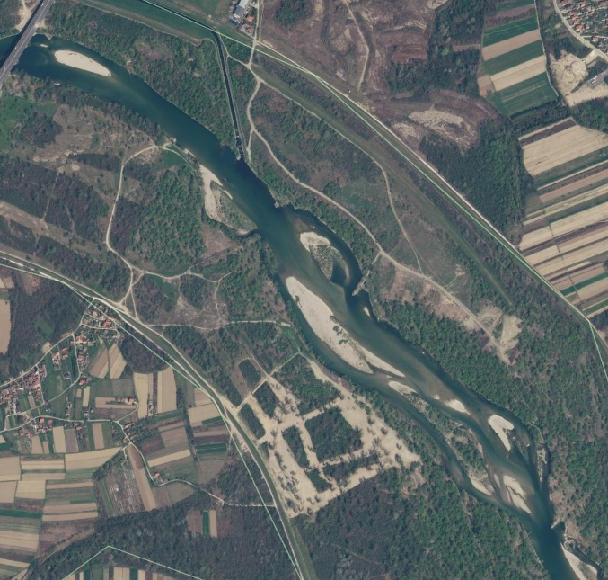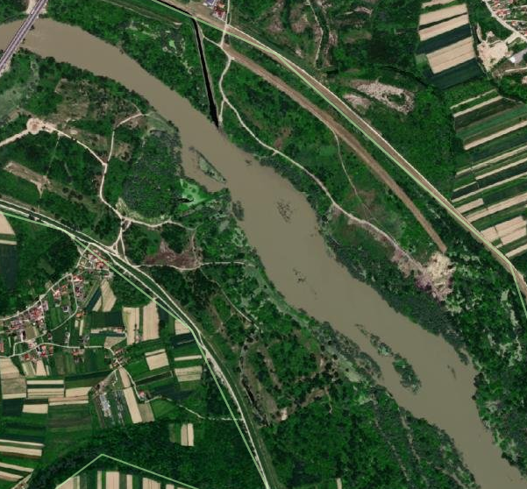
Slika 8. Usporedba područja Save kod Hrušćice za vrijeme niskih voda (lijevo) i visokih voda (desno) (DGU, 2022)
Analizom recentnih ortofoto snimaka iz 2011. i 2014./2016. godine, unutar područja je kartirano oko 50 sprudova različitih veličina i jedan otok (Slika 9). Usporedba ukazuje na dinamičnu prirodu sprudova i uz njih vezanog staništa. Godine 2011. zabilježen je 41 sprud i jedan otok ukupne površine 36,3 ha, odnosno 19,3 ha bez otoka čija je površina bila 17 ha. Najveći sprud imao je površinu 2,9 ha, a najmanji 84 m² (0,0084 ha). Godine 2014./2016. zabilježena su 52 spruda i jedan otok ukupne površine 41,3 ha, odnosno otprilike 23,3 ha bez otoka čija je površina bila 18 ha. Najveći sprud imao je površinu od 2,7 ha, a najmanji 14,4 m² (0,00144 ha) (Buzjak i Butorac, 2018).
Slika 9. Karta sprudova i otoka na dijelu toka rijeke Save kod Hrušćice (Buzjak i Butorac, 2018)
Usporedbom snimaka pokrivenosti sprudova vegetacijom, primijećeno je da se udio površine prekrivene vegetacijom smanjio sa 72,5 % u 2011. godini na 66,7 % u 2014./2016. godini, dok se istovremeno površina korita pod sprudovima povećala za 12 %, što ukazuje na trend jačanja dinamike erozijsko-akumulacijskih procesa u koritu Save unutar područja EM (Buzjak i Butorac, 2018).

Bioraznolikost
Glavna posebnost ovog područja su razvijeni šljunčani i pjeskoviti sprudovi i uglavnom neregulirana obala rijeke koju riječni tok prirodno erodira (Slika 10), što ga čini jednim od posljednjih na rijeci Savi i općenito rijetkim i ugroženim (u Hrvatskoj takva staništa postoje još samo na dijelovima toka rijeke Drave) (Buzjak, 2018).
Sprudovi kao staništa imaju razvojni ciklus u kojem glavnu ulogu imaju režim protoka vode, transport sedimenta, odnosno donošenje i odnošenje riječnog šljunka, pijeska i mulja te proces prirodne vegetacijske sukcesije. Ljetnim snižavanjem razine vode pojavljuju se šljunčani ili pješčani sprudovi i započinje ciklus njihovog naseljavanja biljkama, isprva jednogodišnjim biljkama koje su prilagođene periodičkom plavljenju, ne trebaju humus i stignu u 2 – 3 mjeseca povoljnih uvjeta niskog vodostaja ostvariti čitav svoj životni ciklus. Njihovim odumiranjem stvara se humus koji se, ukoliko sprud nije u dovoljnoj mjeri poplavljen i „ispran“ riječnim tokom, postupno akumulira i stvara pogodne uvjete za naseljavanje i drugih vrsta biljaka. Pojava vrbe, kao pionirske vrste drveća, dodatno pospješuje vezivanje podloge korijenjem i zarobljavanje riječnog sedimenta, ubrzava sukcesiju drugim drvenastim vrstama koje mogu trpjeti dugotrajnije poplave (bijela vrba, crna topola, joha) te od spruda postupno nastaje riječni otok (Buzjak, 2018).
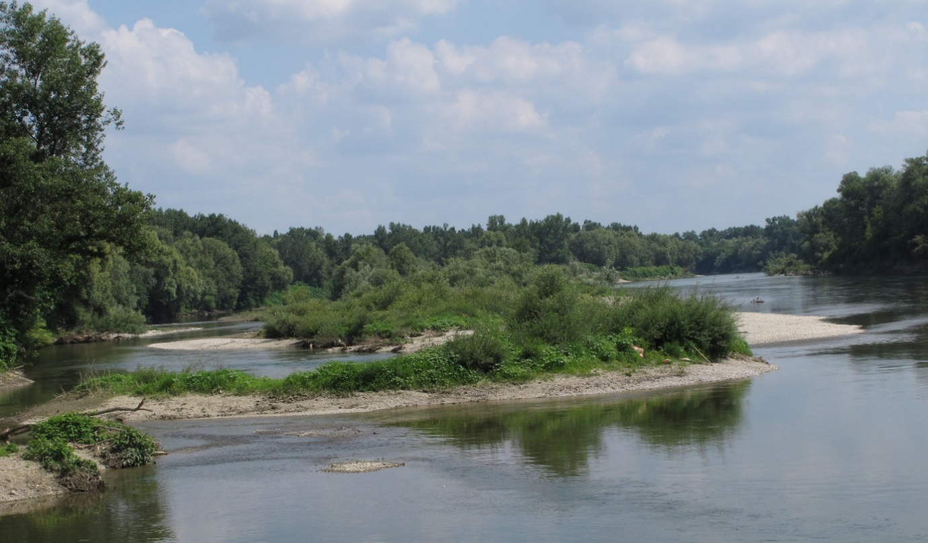
Slika 10. Sprudovi i otoci na Savi kod Hrušćice (Buzjak, 2018)
Recentnim botaničkim istraživanjem sprudova, otoka i obala rijeke Save na dijelu područja Sava kod Hrušćice (Buzjak, 2018) zabilježeno je 105 vrsta viših biljaka, od čega tri osjetljive (VU) vrste – smeđi šilj (Cyperus fuscus L.), Michelijev šilj (Cyperus michelianus (L.) Link) i klupčasti šilj (Cyperus glomeratus L.), jedna gotovo ugrožena (NT) vrsta – rižasta tajnica (Leersia oryzoides (L.) Sw.) (Nikolić, 2015) te 22 invazivne strane vrste.
Upravo ti goli ili slabo obrasli sprudovi i neobraštene strme obale rijeka (strmci) značajni su kao staništa za gniježđenje pet ciljnih vrsta ptica utvrđenih za PEM: crvenokljune čigre (Sterna hirundo) (Slika 11), male čigre (Sternula albifrons) i male prutke (Actitis hypoleucos), koje rade gnijezda na šljunkovitim sprudovima, odnosno vodomara (Alcedo atthis) i bregunice (Riparia riparia), koje svoja gnijezda rade u strmim pješčanim neobraštenim obalama. Druge karakteristične vrste ptica vezane uz ova staništa, koje nisu ciljne NATURA 2000 vrste, su kulik sljepčić (Charadrius dubius), koji se gnijezdi na sprudovima, i pčelarica (Merops apiaster), čije se kolonije gnijezde u strmim obalama.
Sve navedene vrste strogo su zaštićene (Pravilnik o strogo zaštićenim vrstama, NN 144/13 i 73/16), a prema stupnju ugroženosti na nacionalnoj razini mala čigra je ugrožena (EN), mala prutka i bregunica su osjetljive (VU), crvenokljuna čigra, vodomar i kulik sljepčić su gotovo ugrožene (NT), a pčelarica najmanje zabrinjavajuća (LC) vrsta.
Crvenokljune i male čigre, populacije koje, prema SDF-u, u ovom području imaju izvanrednu (A) globalnu vrijednost, u ovom dijelu Hrvatske obično započinju s gniježđenjem početkom svibnja, osim ako gniježđenje nije odgođeno zbog visokog vodostaja. Polog se sastoji od 1 – 3, rjeđe i do 4 jaja, a inkubacija traje 21 – 23 dana. Ptići su djelomični potrkušci koji gnijezdo napuštaju s 3 – 4 dana starosti, a potpuno su opernaćeni oko 24 – 25 dana nakon izlijeganja. U slučaju neuspjeha prvog pologa (npr. uslijed poplavljivanja gnijezda), parovi mogu imati još jedan polog, na drugoj lokaciji ili na istoj lokaciji, nakon što se uspostave povoljni uvjeti.
Višegodišnja istraživanja i praćenja populacije čigri utvrdila su da crvenokljuna čigra upravo u ovom području ima najveću gnijezdeću koloniju u Hrvatskoj, koja redovito broji 100 – 150 parova, kao i da se još do 2010. godine na sprudovima gnijezdilo i oko 20 parova male čigre (Kralj i sur., 2021). U kontinentalnom dijelu Hrvatske postoji još samo jedna, okvirno dvostruko malobrojnija gnijezdeća kolonija crvenokljunih čigri, i to na rijeci Dravi.
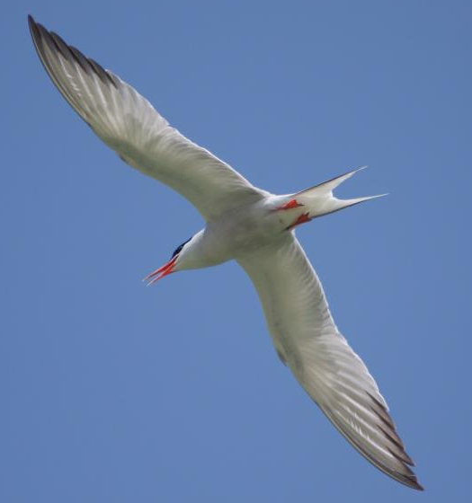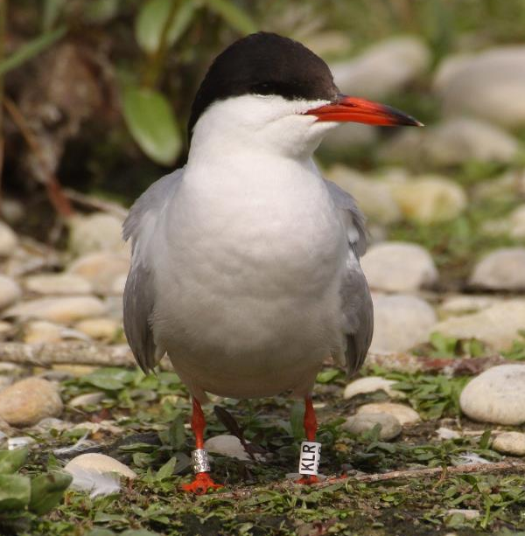
Slika 11. Crvenokljuna čigra (Sterna hirundo) (foto: arhiva JU Zeleni prsten Zagrebačke županije)
Praćenja populacija crvenokljunih čigri pokazala su da se one, zbog nepovoljnih hidroloških uvjeta na njihovim prirodnim staništima na riječnim sprudovima, posljednjih godina gnijezde isključivo na umjetnim staništima na okolnim šljunčarama – u prvom redu na otočiću na šljunčari Rakitje te na postavljenoj plutajućoj platformi za gniježđenje na šljunčari Siromaja 2, ali i na nekoliko drugih lokacija koje se nalaze izvan ovog područja EM. Među njima, najznačajniji lokalitet je Blato kod odteretnog kanala Sava – Odra, gdje su od 2006. nekoliko godina bilježene značajne gnijezdeće populacije čigri koje su niz godina činile glavni dio ukupne kolonije čigri na prostoru Save u okolici Zagreba. Gniježđenje ili pokušaji gniježđenja zabilježeni su još i na šljunčari Abesinija i šljunčari Novo Čiče (Kralj i sur., 2019). Recentnim istraživanjima (Tome i sur., 2019, Martinović i sur. 2023) utvrđeno je da čigre iz obje glavne gnijezdeće kolonije za hranjenje koriste cijeli prostor uz tok Save – i unutar područja EM i na dijelu toka između njegova dva dislocirana dijela, a ponajviše pliće dijelove upravo na dijelu toka kod Hrušćice. Pri tome, ptice iz kolonije na Siromaji koriste gotovo isključivo područje unutar 5 km udaljenosti od kolonije, dok ptice iz kolonije na Rakitju u potrazi za hranom redovno obilaze pet puta veće područje jer lete duž cijelog toka i do oko 25 km udaljenog najatraktivnijeg područja za hranjenje na Savi kod Hrušćice, no koriste i lokacije kod Jezera Savica i Petruševca, kao i vodena tijela unutar 5 km od njihove kolonije.
Posljednje cjelovitije istraživanje prisutnosti drugih vrsta ptica potvrdilo je da se na širem potezu od Zagreba do Rugvice nalazi veći broj kolonija bregunice u kojima se gnijezdi značajan udio ukupne populacije u Hrvatskoj. Također, zabilježeno je više parova solitarne gnjezdarice vodomara, s prosječnom gustoćom gniježđenja od jednog para na 2,77 km riječnog toka, što ukazuje na izuzetno očuvana riječna staništa.
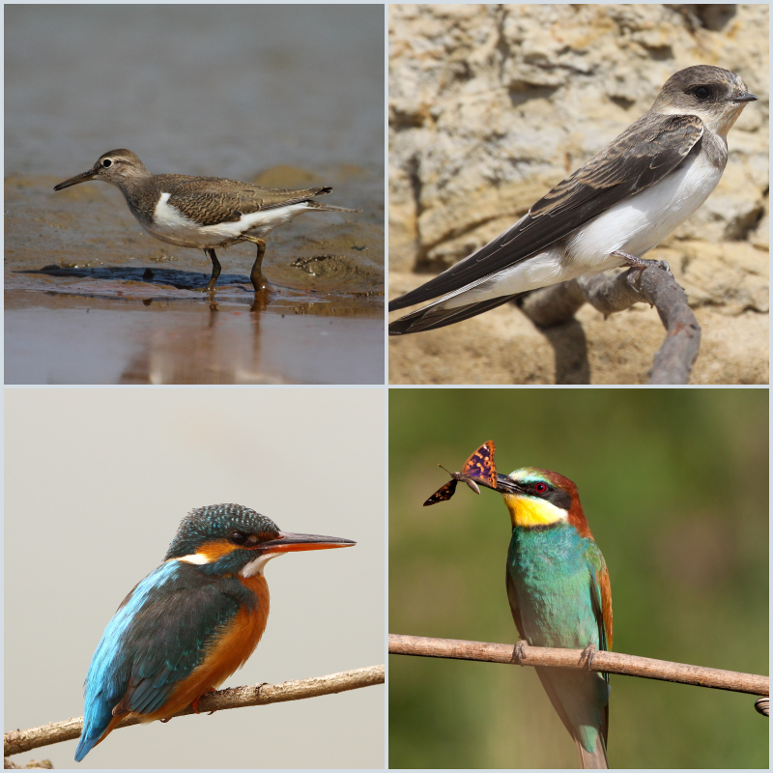
Slika 12. Mala prutka (gore lijevo, foto: V. Pirša), bregunica (gore desno, foto: D. Krnjeta), vodomar (dolje lijevo, foto: T. Rubinić) i pčelarica (foto: T. Rubinić)
Dodatno, zabilježena je i manja kolonija pčelarica kod Ivanje Reke, a u širem poplavnom području između nasipa kod Zagreba gnijezde se kulik sljepčić (Charadrius dubius) i kosac (Crex crex). Od ostalih vrsta zabilježena je značajnija prisutnost sive čaplje (Ardea cinerea) (Mikuska i Grlica, 2013). Inventarizacijom ornitofaune (Kralj i sur, 2022), na području šljunčare Rakitje zabilježeno je ukupno 156 vrsta ptica, od kojih je, zbog prirode staništa, njih 46 % vezano za vodena staništa. Za 69 vrsta zabilježeno je gniježđenje, od čega za šest vrsta (mala prutka, mala čigra, pčelarica, gavran, sjenica mošnjarka i bregunica) gniježđenje u posljednjih pet godina nije potvrđeno, a dodatnih 19 vrsta gnjezdarice su iz okolnog područja. Među zabilježenim vrstama, 34 ih se nalazi na Dodatku I. Direktive o pticama. Mala čigra, mala prutka, vodomar i bregunica su, na području šljunčare Rakitje, bivše ili neredovite gnjezdarice.
Slika 13. prikazuje kartu rasprostranjenosti staništa unutar područja EM iz koje je vidljivo da prevladavaju vodena staništa, šume, šikare, kultivirane poljoprivredne površine i travnjaci.
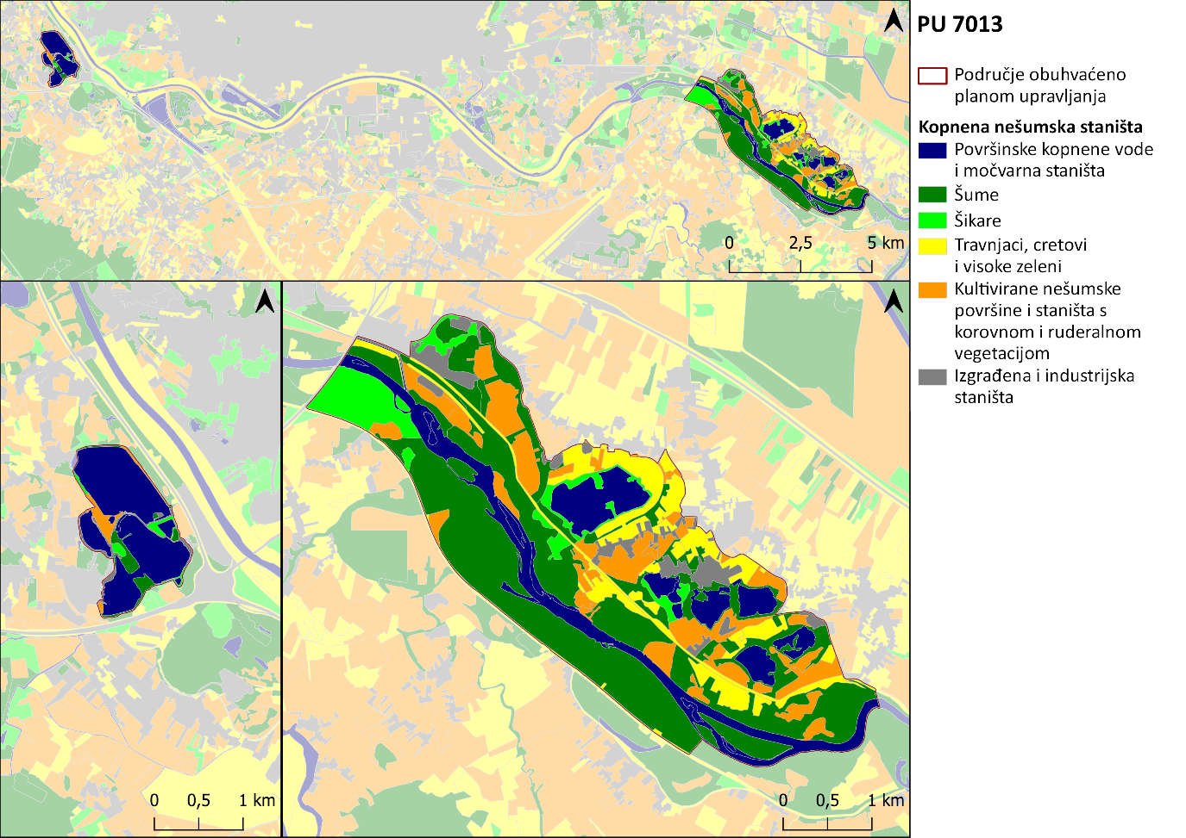
Slika 13. Karta rasprostranjenosti staništa unutar PEM Sava kod Hrušćice sa šljunčarom Rakitje (ZZOP, MINGOR, 2022)

Korištenje područja i vlasništvo
Slika 14. i Slika 15. prikazuju karte korištenja i namjene prostora prema prostornim planovima Zagrebačke županije, Grada Zagreba te PPUO/G gradova Velike Gorice i Svete Nedelje te općine Rugvica.
U dijelu područja EM Sava kod Hrušćice dominiraju vodene površine rijeke Save, inundacijskog područja uz Savu te jezera/šljunčara u zaobalju. Značajan dio područja, uključujući i cijelo inundacijsko područje, kategoriziran je kao ostalo poljoprivredno tlo, šume i šumsko zemljište (PŠ), zaštitna šuma (Š2), a na manjim površinama i kao šuma gospodarske namjene (Š1). Relativno velike su i površine osobito vrijednog obradivog tla (P1) (Slika 17).
Dio šljunčara se još uvijek aktivno koristi za eksploataciju šljunka (E3), no jezera i područja uz njih istovremeno su označena i za sportsko-rekreacijsku namjenu i to najviše kao centri za vodene sportove (R5), a u susjednom području i za golf igralište (R1), konjičke sportove (R2), teniski centar (R4) i igralište (R6), odnosno za ugostiteljsko-turističku namjenu kampova (T3) i hotela (T1). U vezi s tim, eksploataciju šljunka na postojećim legalnim eksploatacijskim poljima (šljunčarama) dozvoljeno je vršiti isključivo uz prostorno-oblikovno-tehničku sanaciju s ciljem privođenja konačnoj namjeni, a sve u okvirima legalnih eksploatacijskih polja. Mogućnost povećanja eksploatacijskog polja postoji samo u dijelovima neophodnima za sanaciju s ciljem privođenja konačnoj namjeni, a ona će se odrediti urbanističkim planom uređenja te uz poštivanje utvrđenih oblikovnih kriterija. Prema evidenciji MINGOR-a, tvrtka IGM Šljunčara Trstenik d.d. ima koncesiju za eksploataciju šljunka na eksploatacijskim poljima Abesinija i Trstenik, no aktivna eksploatacija se odvija samo na Abesiniji (Slika 16), dok na Trsteniku nije ni pokretana u recentnom razdoblju. Važeća odobrenja za eksploatacijska polja traju do 2027. godine za Abesiniju i do 2039. godine za Trstenik (DUR, 2016).
Najveći dio šljunčare Rakitje određen je kao zona sportsko-rekreacijske namjene za sportove na vodi i rekreaciju (R5), a uz SZ rub područja EM, unutar zone ugostiteljsko-turističke namjene (T3), smješten je Kamp Zagreb. Uz sam zapadni rub područja EM nalazi se zona gospodarske namjene, proizvodna, pretežito industrijska (I1), unutar koje je smještena asfaltna baza i još nekoliko proizvodnih pogona. Prostornim se planom unutar područja šljunčare Rakitje zadržava i zona površine za iskorištavanje mineralnih sirovina (E3), ali isključivo u funkciji prostorno-oblikovno-tehničke sanacije i privođenja konačnoj sportsko-rekreacijskoj namjeni za sportove na vodi i rekreaciju na otvorenom. Prema evidenciji MINGOR-a, na Rakitju trenutno nema aktivne eksploatacije šljunka. Još uvijek upisani koncesionar Tempo d.o.o. u stečaju (od 2014. godine) prestao je s eksploatacijom 2012. godine, a od kraja 2020. godine isteklo je i Odobrenje za eksploatacijsko polje (DUR, 2016).
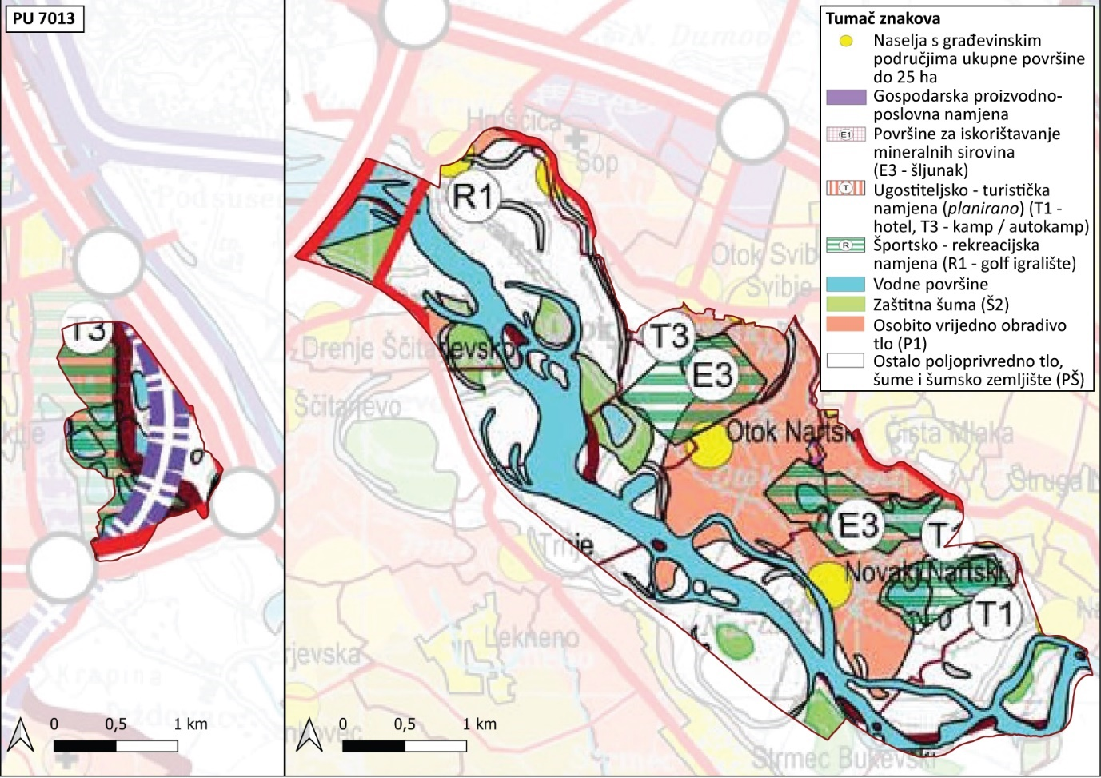
Slika 14. Karta korištenja i namjene prostora prema Prostornom planu Zagrebačke županije i Grada Zagreba (Zagrebačka županija, 2021; Grad Zagreb, 2022)
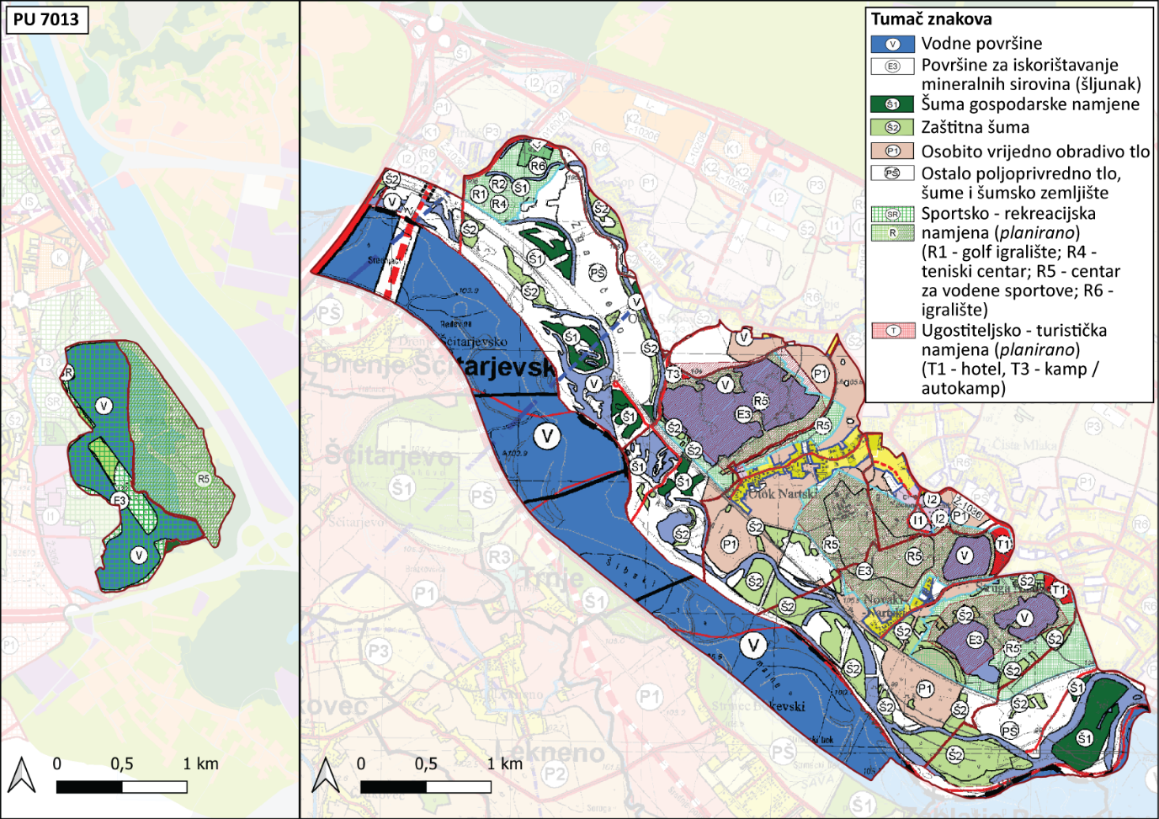
Slika 15. Karta korištenja i namjene prostora prema objedinjenim PPUO/G (Zagrebačka županija, 2021; Grad Zagreb, 2022)
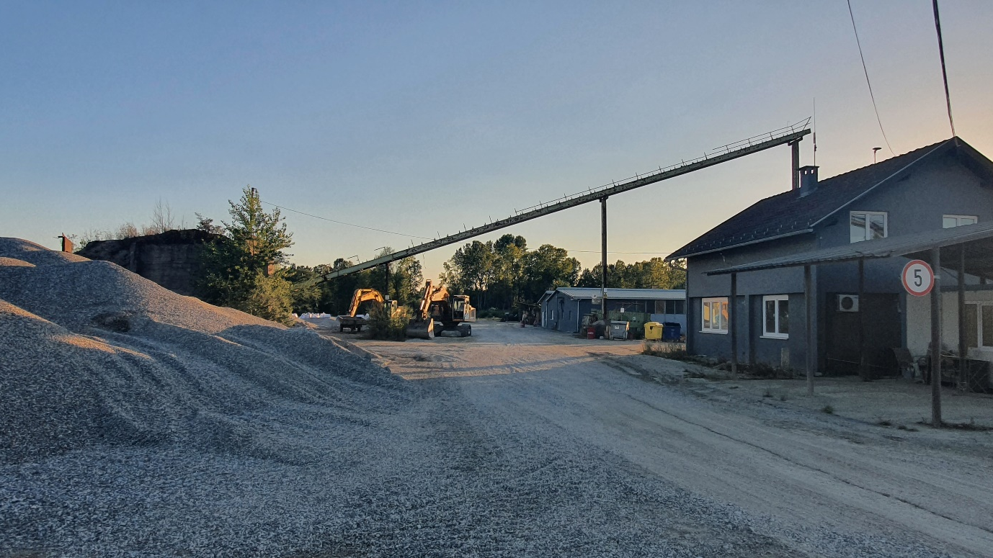
Slika 16. Postrojenje za separaciju šljunka u okviru eksploatacijskog polja šljunčare Abesinija (foto: K. Kovačec)
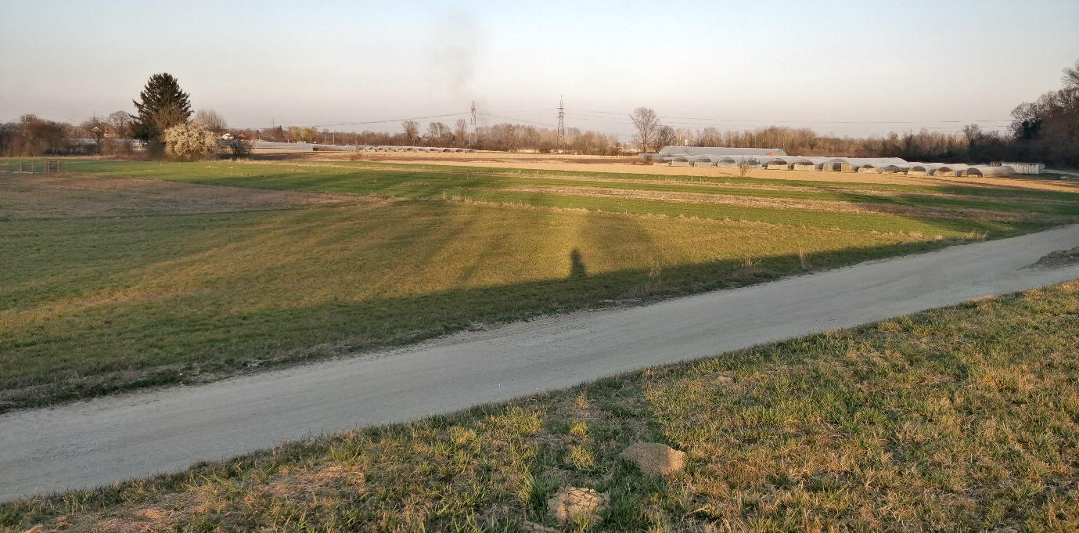
Slika 17. Poljoprivredne obradive površine u zaobalju područja Save kod Hrušćice (foto: O. Škunca)
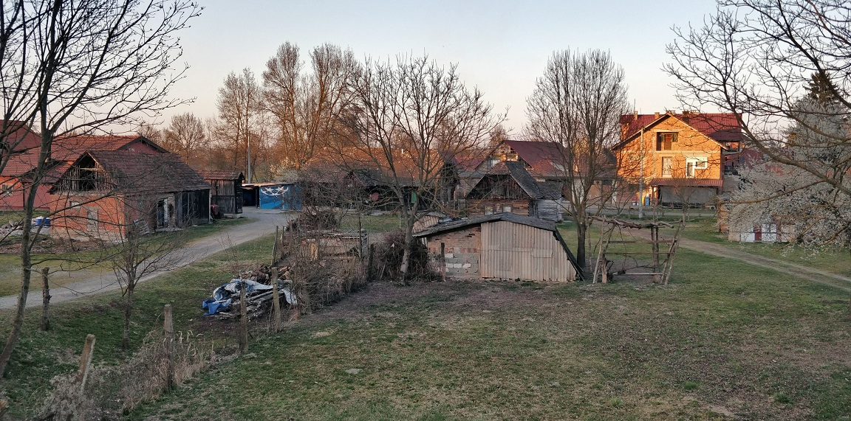
Slika 18. Poljoprivredno obiteljsko gospodarstvo u naselju u zaobalju područja Save kod Hrušćice (foto: O. Škunca)
Značajan dio površina je u privatnom vlasništvu, u prvom redu unutar područja naselja, obradivih površina i područja gospodarske namjene, ali i dijela trenutnih vodenih površina. Značajan dio ih je i u državnom ili nekom drugom obliku javnog vlasništva. Republika Hrvatska je vlasnik većine vodenih površina, uključujući i tok i veliku većinu inundacijskog pojasa rijeke Save koji imaju status javnog vodnog dobra u općoj uporabi pod upravljanjem Hrvatskih voda. RH je vlasnik i najvećeg dijela površina šljunčara (uključujući obje šljunčare Siromaja te veći dio šljunčara Trstenik, Abesinija i Rakitje). Dio parcela na području šljunčare Rakitje u vlasništvu je Grada Zagreba (DGU, 2022).
Za upravljanje javnim vodnim dobrom unutar područja EM nadležan je Vodnogospodarski odjel (VGO) za gornju Savu, a unutar njega Vodnogospodarska ispostava (VGI) za mali sliv Zagrebačko prisavlje.
Šumama inundacijskog pojasa unutar područja Save kod Hrušćice, koje čine gospodarsku jedinicu Sava – Zagreb (Vodoprivreda), sa šumskogospodarskim planom koji vrijedi za razdoblje 2011. – 2020., upravlja Uprava šuma podružnica Zagreb, odnosno šumarije Dugo Selo i Velika Gorica, svaka na svojoj obali Save. Šume izvan inundacijskog pojasa nalaze se unutar gospodarske jedinice Črnovšćak, kojom upravlja šumarija Dugo Selo. Male površine šuma uz šljunčaru Rakitje većinom su u državnom vlasništvu, unutar gospodarske jedinice Stupnički lug kojom upravlja šumarija Remetinec (HŠ, 2022).
Područje EM nalazi se u zoni lovišta. Šljunčara Rakitje nalazi se u lovištu I/109 „Svetonedeljsko – Samoborsko polje“, kojim upravlja Lovačka udruga „Jastreb“ sa sjedištem u Svetoj Nedelji. Sava kod Hrušćice i obalni pojas s jezerima nalaze se u lovištima I/139 „Črnkovec“ i I/147 „Gornja posavina“. Lovištem „Črnkovec“ upravlja Lovačko društvo „Šljuka“ iz Ščitarjeva, a lovištem „Gornja posavina“ Lovačko društvo „Fazan“ iz Svibja. Sva navedena lovačka društva članovi su Lovačkog saveza Zagrebačke županije (Lovački savez ZGŽ, 2022).
Većina šljunčara se koristi za športski ribolov, a ovlaštenici ribolovnih prava i upravljači su redom: ŠRD „Rak“ Rakitje na jezerima Juš (Keč) (12 ha), Finzula (100 ha) i Votok – Nadolez (Tempo) (120 ha); ŠRD „Dugo Selo – Rugvica“ Dugo Selo na jezerima Abesinija (15 ha), Trstenik 1 (12 ha), Trstenik 2 (6 ha), Trstenik 3 (2 ha) i Trstenik 4 (1 ha) te Udruga za šport i rekreaciju "Veteran ´91." na jezerima Siromaja 1 (6,33 ha) i Siromaja 2 (12,79 ha). Ovlaštenik ribolovnog prava na rijeci Savi su ŠRU Odra na strani Velike Gorice i ŠRD „Dugo Selo-Rugvica“ na strani općine Rugvica (HŠRS, 2022).
Oko 800 metara nizvodno od mosta na zagrebačkoj zaobilaznici, blago uzvodno od područja kojeg čigre najviše koriste za hranjenje, u tok Save se ispuštaju otpadne komunalne vode zagrebačkog područja koje se prethodno, u dva stupnja (mehaničkom i biološkom), pročišćavaju na Centralnom uređaju za pročišćavanje otpadnih voda grada Zagreba (CUPOVZ).
Kroz oba dijela područja EM prolaze dalekovodi: jedan 220 kV dalekovod i dva 110 kV dalekovoda kroz područje Save kod Hrušćice te dva 110 kV dalekovoda kroz područje šljunčare Rakitje.
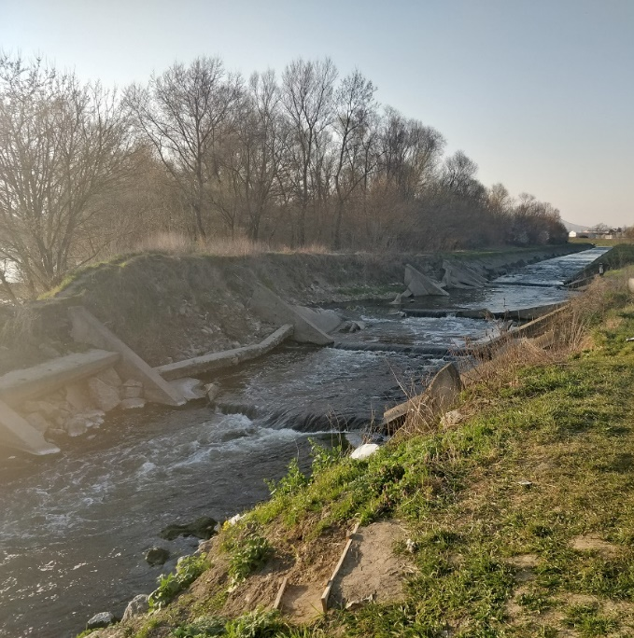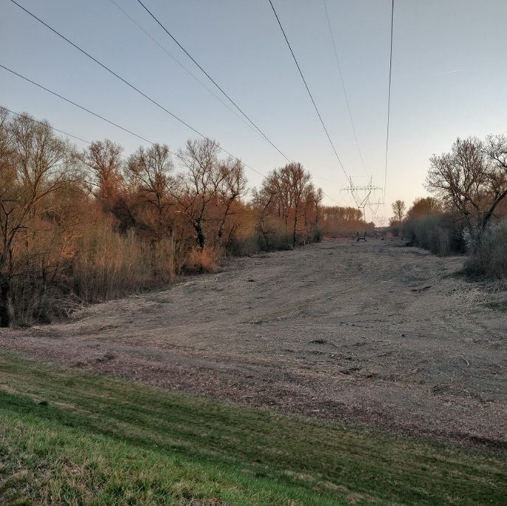
Slika 19. Kanal kojim se u Savu dovode pročišćene otpadne vode s CUPOVZ (lijevo); Trasa dalekovoda i prosjek u poplavnoj šumi u inundacijskom pojasu područja Save kod Hrušćice (desno) (foto: O. Škunca)
Unatoč uspostavljenom sustavu prikupljanja i odvoza svih vrsta otpada, unutar područja EM, naročito uz manje putove malo udaljene od naselja, česta su ilegalna smetlišta s odbačenim uglavnom građevinskim i krupnim komunalnim otpadom.
Rijeka Sava na području Hrvatske ne koristi se za potrebe energetike, no uzvodnije, u Sloveniji, je izgrađen veći broj hidroelektrana koje već više desetljeća zaustavljaju prirodni transport sedimenta rijekom. Zbog toga se korito Save produbilo i za više metara, a rad HE remeti i prirodni hidrološki režim toka na način da uzrokuje povremene vodne valove (eng. hydropeaking) u razdobljima kad se voda intenzivnije koristi na HE.
Više desetljeća postoje planovi za dodatnu regulaciju vodotoka Save kod Zagreba izgradnjom većeg broja hidroenergetskih objekata i/ili pragova, a u svrhu postizanja više očekivanih koristi koje u prvom redu uključuju: rješavanje problema pada srednjih razina voda u Savi uslijed produbljivanja korita, odnosno podizanje srednje razine Save kod Zagreba i s tim u vezi i razine podzemnih voda u savskom vodonosniku iz kojeg se osigurava voda za vodoopskrbu šireg zagrebačkog područja; iskorištavanje hidroenergetskog potencijala Save (nešto više od 20 m visinske razlike između Podsuseda i Rugvice) te bolju integraciju vodnog tijela Save kao ključnog elementa zelene infrastrukture u prostorni razvoj zagrebačkog gradskog područja.
Rijeka Sava je plovna tek nizvodno od područja EM, trenutno od Siska, a potencijalno u budućnosti bila bi plovna od Rugvice u kojoj se prostorno-planskom dokumentacijom predviđa riječna državna luka i pristanište (Zagrebačka županija, 2021). Plovnost Save kod Zagreba dio je svih inicijativa vezanih za uređenje savskog prostora i vodotoka Save, Ministarstva mora, prometa i infrastrukture, u okviru projekta Promocije zelene plovidbe na rijeci Savi u Zagrebu, pokrenulo je izradu tehničkog rješenja za uređenje plovnog puta rijeke Save kroz grad Zagreb, na potezu od Arene na Laništu do Mosta mladosti (Brnić, 2022).
Glavni zakonski i institucionalni okvir za prekograničnu suradnju s ciljem održivog razvoja, korištenja, zaštite i upravljanja vodnim resursima u slijevu rijeke Save je Okvirni sporazum o slivu rijeke Save koji su 2002. godine potpisale Slovenija, Hrvatska, Bosna i Hercegovina i Srbija. Tim je sporazumom osnovana Međunarodna komisija za sliv rijeke Save (Savska komisija) radi implementacije Okvirnog sporazuma, a stalno tajništvo Savske komisije započelo je s radom 2006. godine. Tri glavna cilja suradnje su: uspostavljanje održivog upravljanja vodama, uspostavljanje međunarodnog režima plovidbe te poduzimanje mjera za sprječavanje ili ograničavanje opasnosti (poplave, led, suše, slučajna ispuštanja tvari štetnih za vodu).
U okviru Okvirnog sporazuma sklopljen je niz protokola koji reguliraju specifične aspekte njegove provedbe, uključujući između ostalih i Protokol o upravljanju nanosom potpisan 2015. godine, u okviru kojeg je predviđena izrada zajedničkog Plana upravljanja nanosom. S ciljem poticanja suradnje i osiguravanja sinergije u ostvarivanju ciljeva, Savska komisija uspostavlja stalne stručne skupine koje se bave ključnim pitanjima, a po potrebi ad-hoc stručne skupine za rad na specifičnim pitanjima. Za pitanja koja se bave upravljanjem nanosom još uvijek nije uspostavljena ni stalna ni ad-hoc stručna skupina.
U okviru suradnje unutar Okvirnog sporazuma dogovoreno je i da se 1. lipnja svake godine obilježava Dan rijeke Save.

UPRAVLJANJE

Vizija
Zahvaljujući dijeljenoj viziji i aktivnoj suradnji svih dionika, područje ekološke mreže Sava kod Hrušćice sa šljunčarom Rakitje primjer je uspješnog očuvanja, revitalizacije i oblikovanja prirodnih i antropogenih staništa rijeke, jezera, šljunčanih sprudova, otoka i obala te uz njih vezanog bogatstva ptica i drugih rijetkih i zaštićenih vrsta. Kao oaza prirode na rubovima urbanog prostora, prepoznatljiv je lokalitet za odmor, rekreaciju, doživljaj i učenje o prirodi.

Tema A. Očuvanje prirodnih vrijednosti područja

Opći cilj
PEM Sava kod Hrušćice sa šljunčarom Rakitje primjer je dobre prakse očuvanja ornitofaune područja, uključujući i najveće populacije čigri u Hrvatskoj, kroz očuvanje i revitalizaciju njihovih prirodnih i stvaranje i održavanje zamjenskih staništa.

Evaluacija stanja
Redovni godišnji monitoring kroz okvirno dva posljednja desetljeća omogućava vrlo dobar uvid u populacije dviju ciljnih vrsta čigri u području EM, glavne pritiske na staništa te načine i mjeru u kojoj su se vrste prilagodile promjenama stanišnih uvjeta. Štoviše, recentno je izrađen i Prekogranični akcijski plan zaštite kontinentalne populacije crvenokljune čigre (Kralj i sur., 2019c) kojim su se vrlo detaljno opisali i ocijenili pritisci, prijetnje i mogućnosti te propisala vizija, ciljevi i potrebne upravljačke aktivnosti za očuvanje povoljnog stanja ove vrste. Također, 2022. godine napravljena je inventarizacija ornitofaune šljunčare Rakitje (Kralj i sur., 2019c) s posebnim osvrtom na ciljne vrste kojim je povećana kvaliteta podataka za područje šljunčare. Za druge tri ciljne vrste (mala prutka, vodomar i bregunica), na području Save kod Hrušćice, nisu provođena recentna istraživanja i praćenja usporedivog intenziteta i sustavnosti pa se uvid u stanje tih vrsta temelji na malobrojnim postojećim istraživanjima, usputnim opažanjima i spoznajama JU i drugih dionika koji su prisutni u području, kao i ocjeni postojećih pritisaka i posljedičnog vjerojatnog stanja stanišnih uvjeta.
S ciljem omogućavanja objektivnijeg uvida u stanje očuvanosti svih ciljnih vrsta, u predstojećem razdoblju potrebno je postojeće aktivnosti praćenja čigri proširiti i sa sustavnim praćenjem ukupne ornitofaune u području, s fokusom na rasprostranjenost i brojnost ciljnih vrsta ptica. JU Zeleni prsten Zagrebačke županije ima dovoljne vlastite kapacitete za godišnji monitoring ciljnih vrsta vodomara i bregunice, naročito jer već ima dobar uvid u njihovu rasprostranjenost u području. U slučaju male prutke potrebno je tek provesti inicijalno sustavnije istraživanje njezine rasprostranjenosti, na temelju kojeg će se onda moći osmisliti jednostavniji ciljani monitoring koji će JU moći provoditi samostalno.
Službeni nacionalni monitoring protokol nije usvojen ni za jednu od pet ciljnih vrsta, ali je za crvenokljunu čigru protokol izrađen u sklopu projekta Interreg V-A SI-HR „Očuvanje populacija čigri u porječju Save i Drave – ČIGRA“ (Martinović i sur., 2019).
Rezultati praćenja pokazuju da je populacija crvenokljune čigre svoja prirodna staništa za gniježđenje na riječnim sprudovima Save kod Hrušćice, koja su prestala biti pogodna uslijed sve izraženije pojave visokih vodnih valova, od 2003. godine uspješno zamijenila šljunčanim otocima na obližnjim šljunčarama (Rakitje, Abesinija, Blato), a od 2018. godine i ciljano postavljenom platformom za gniježđenje na šljunčari Siromaja 2 (Slika 20), kao zamjenskim antropogenim staništima. Nakon inicijalnog razdoblja prilagodbe, brojnost gnijezdeće populacije u pravilu premašuje 120 – 150 gnijezdećih parova, što su granične vrijednosti iz cilja očuvanja (Kralj i sur., 2019a; 2019b; 2019c), pa se prema kriteriju postizanja cilja očuvanja stanje za ciljnu vrstu crvenokljunu čigru može ocijeniti kao izvanredno. S druge strane, s obzirom na činjenicu da se gnijezdeće populacije u području EM, zbog standardno nepovoljnih uvjeta uzrokovanih vodnim valovima s uzvodnih HE (tzv. hydropeaking), više uopće ne gnijezde na prirodnim staništima (šljunčanim sprudovima u Savi), te što, možda i važnije, pojedine ptice moraju letjeti više od 20 km od novih lokacija s gnijezdećim kolonijama do hranilišta, a što smanjuje uspješnost gniježđenja, stanje se može ocijeniti i kao smanjeno, odnosno nezadovoljavajuće. Takva ocjena se odražava i u recentno izrađenom Akcijskom planu (Kralj i sur., 2019c) u kojem je u viziju i ciljeve ugrađena i revitalizacija prirodnih staništa i povratak dijela gnijezdećih populacija (okvirnih 10 %) na njih. Zaključno, ocjena stanja očuvanosti, koja u obzir uzima oba prethodno navedena argumenta, vjerojatno bi bila da je stanje dobro (B), što znači da nije u potpunosti nezadovoljavajuće, ali može biti i bolje, kako je trenutno i procijenjeno u SDF-u.
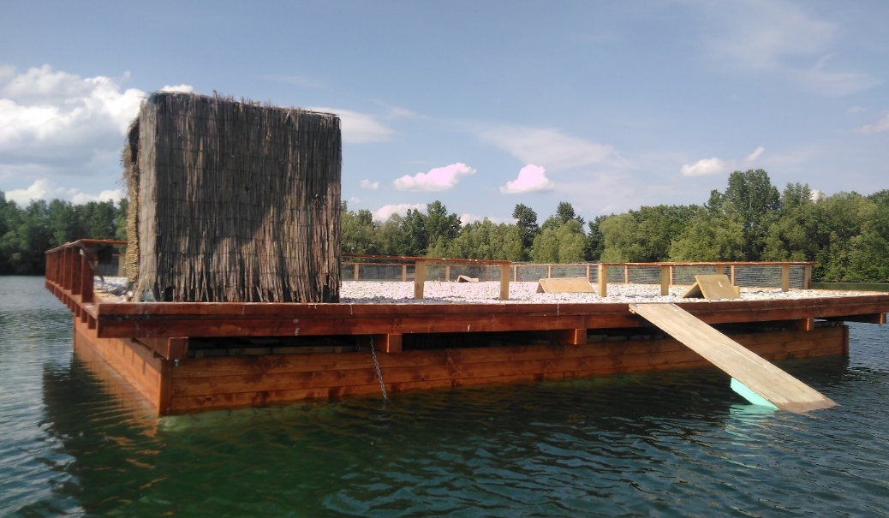
Slika 20. Plutajuća platforma za gniježđenje čigri na šljunčari Siromaja 2 (foto: T. Rubinić)
Pritisci postoje vezano i uz zamjenska staništa. Najznačajnija prijetnja je njihovo obraštanje vegetacijom, uslijed čega više nisu pogodni za gniježđenje. Povoljno je to što su obje JU, u suradnji sa Zavodom za ornitologiju HAZU i drugim dionicima, dosad uspijevale iznaći mogućnosti da se na najznačajnijem zamjenskom staništu – otočiću na šljunčari Rakitje redovito očisti površina dovoljna za gniježđenje ciljanog broja parova (Slika 21). Radi sprječavanja sukcesije vegetacije, tijekom 2018. i 2019. godine, u okviru Interreg V-A SI-HR projekta „Očuvanje populacija čigri u porječju Save i Drave – ČIGRA“, na otočić je postavljen dvostruki sloj geotekstila koji je prekriven šljunkom (ukupno oko 50 m³). Ovo rješenje je dijelom dalo očekivane rezultate, no problem predstavlja brzo širenje vegetacije u rubnom području, kao i širenje neofita koji uspijevaju rasti u plitkom sloju tla iznad geotekstila. Za očuvanje stabilne populacije, ključno je i u predstojećem razdoblju osigurati stabilno financiranje za provođenje mjera sprječavanja sukcesije i održavanja postavljene platforme za gniježđenje.
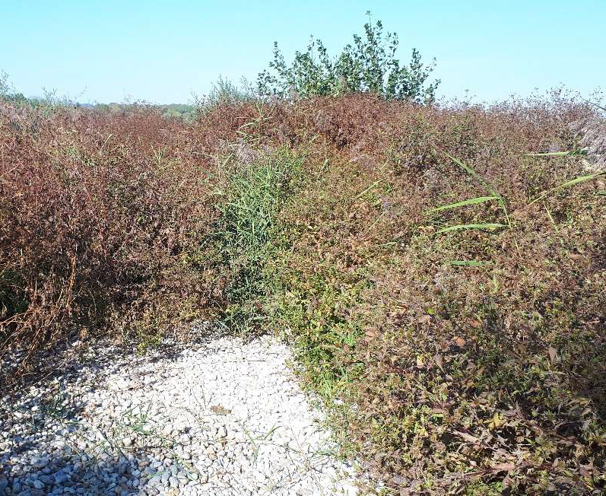
Slika 21. Zapadni dio otočića na šljunčari Rakitje 2021. godine prije (lijevo) i poslije (desno) uklanjanja vegetacije u svrhu dobivanja površine čistog šljunka potrebne za gniježđenje čigri (foto: arhiva JU Maksimir).
Problem je i što je otočić na šljunčari Rakitje relativno nizak i djelomično ugrožen plavljenjem u slučaju kišovitijeg razdoblja i posljedičnog dizanja razine vode u šljunčari tijekom gniježđenja. Plavljenje otočića je zabilježeno u sezoni 2021., kada je početkom lipnja bilo poplavljeno više desetaka gnijezda crvenokljune čigre. Ovaj problem se može relativno jednostavno riješiti podizanjem razine otočića nanošenjem dodatnih 20 – 30 m³ šljunka. JU Maksimir već financira redovno nadohranjivanje šljunka na otočić (u prethodnom razdoblju se navezlo oko 8 m³ šljunka), a razmatra se i implementacija tehničkih mjera kojima bi se smanjila erozija šljunka s otočića.
Potencijalnu ugrozu, a moguće i već prisutan negativni utjecaj, predstavlja istiskivanje crvenokljunih čigri sa stvorenih zamjenskih staništa od strane gnijezdećih kolonija drugih ptica koje ili ranije započinju s gniježđenjem pa zauzimaju pogodan prostor ili su veće i agresivnije pa predstavljaju prijetnju gnijezdećim parovima čigri. Zabilježeni trend nije povoljan – u sezoni 2021. na otočiću na Rakitju je zabilježeno i 57 parova riječnog galeba (Larus ridibundus), što je okvirno tri puta više nego 2016. godine. Iako vrsta nije predator nad čigrama, predstavlja potencijalni problem zauzimanjem prostora. Galebovi s gniježđenjem započinju ranije nego čigre pa će vjerojatno biti potrebno poduzimati mjere radi očuvanja prostora za gniježđenje čigri, kako se to redovito radi npr. u Sloveniji (Denac i Božič, 2019). Galeb klaukavac (Larus michahellis) još nije zabilježen u blizini kolonija čigri, no prijetnja postoji jer je prisutan u području Jakuševačkog odlagališta otpada koje je udaljeno svega 10-ak km.
Pritisak od aktivnosti u okruženju trenutno nije posebno izražen, dijelom izvjesno i zbog prethodnih aktivnosti obiju JU koje su kroz komunikaciju s ribičima nastojale ublažiti problem onečišćenja područja uz gnijezdeće kolonije ribičkim flaksovima u koje se ptice zapetljavaju i stradavaju. Kroz komunikaciju s djelatnicima Kampa Zagreb upozorile su i na važnost neometanja kolonija posjećivanjem otoka tijekom razdoblja gniježđenja, a na obali preko puta otoka i na samom otoku postavljeno je i upozorenje o zabrani pristupa. To je posebno važno jer gnijezda čigri nisu uočljiva, a jaja nalikuju kamenčićima među kojima ih ptice polažu pa postoji velika vjerojatnost nehotičnog gaženja (Slika 22). Praćenjem je potvrđeno da prisutnost ljudi na oko 100 m udaljenoj obali ne ometa dinamiku gnijezdećih parova na otočiću.

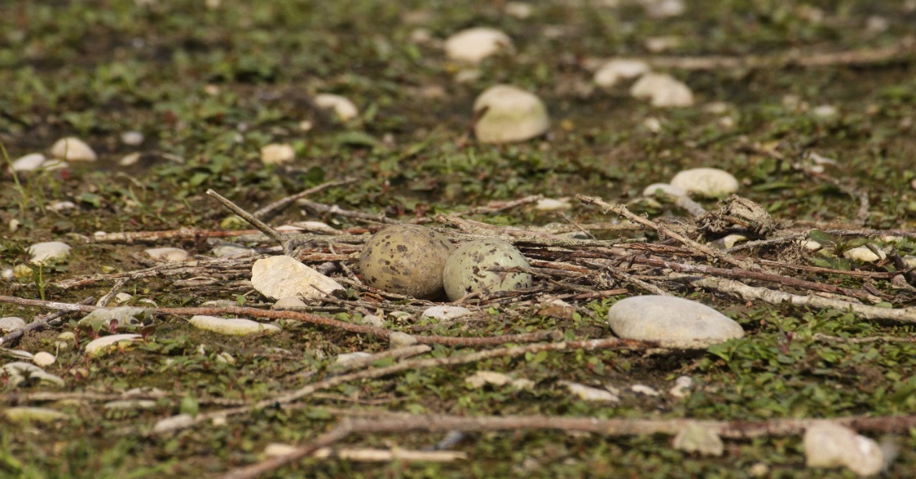
Slika 22. Gnijezdo s jajima crvenokljune čigre (foto: T. Rubinić)
Potencijalnu prijetnju predstavljaju postojeći planovi za privođenje prostora novoj sportsko-rekreacijskoj namjeni, ukoliko se zonacijom ne osigura dovoljna udaljenost između gnijezdećih kolonija i drugih područja koje ptice koriste i planiranih rekreativnih aktivnosti na vodi.
Smrtnost od prirodnih predatora (lasice, vidre, štakori, vrane) postoji, ali ne u mjeri koja ugrožava populaciju. Od predatora, zabilježena je samo lasica na otočiću na šljunčari Rakitje.
Aktivnost kojom je 2009. godine tadašnji koncesionar eksploatacijskog polja na šljunčari Rakitje prethodno postojeći umjetni poluotok pretvorio u otok, i tako ga učinio staništem zaštićenim od predatora s kopna i time pogodnijim za gniježđenje, primjer je najbolje prakse u suradnji sektora zaštite prirode i korisnika područja na zajedničkom cilju održivog korištenja kojim se čuvaju prirodne vrijednosti područja. Aktivnost su predložili istraživači koji su monitoringom ustanovili značaj umjetnih otoka na šljunčarama uz Savu kao zamjenskih staništa za gniježđenje populacija čigri. S obzirom na postojeće prostorne planove, koji omogućavaju i zahtijevaju „eksploataciju uz prostorno-oblikovno-tehničku sanaciju s ciljem privođenja konačnoj namjeni (uz mogućnost povećanja eksploatacijskog polja samo u dijelovima neophodnima za sanaciju s ciljem privođenja konačnoj namjeni) sukladno urbanističkim planovima uređenja“, izvjesno je da postoji mogućnost da se u detaljne planove konačnog oblikovanja i namjene prostora ugradi i još poneko antropogeno stanište pogodno za očuvanje najveće kolonije čigri u Hrvatskoj.
Moguće i jednostavnije rješenje, kojim se osiguravaju zamjenska staništa za gniježđenje, je postavljanje plutajućih platformi za gniježđenje. Jednu takvu je 2018. godine na jezeru Siromaja 2, u okviru Interreg SI-HR projekta ČIGRA i u suradnji s lokalnom Udrugom športskih ribolovaca invalida i veterana Domovinskog rata „Veteran ʼ91.“ (UŠRIVDR „Veteran ʼ91.“), postavila JU Zeleni prsten Zagrebačke županije. Uspješno gniježđenje 26 parova u 2020. i 57 parova u 2021. godini na platformi površine 65 m² potvrđuje učinkovitost ovakvog pristupa.
Nažalost, za razliku od crvenokljune čigre, mala čigra, koja ima i status ugrožene (EN) vrste, nije se uspjela prilagoditi. Zadnje uspješno gniježđenje, unutar područja EM i u okolnom obližnjem prostoru, zabilježeno je davne 2010. godine i to nakon niza godina u kojima se kolonija male čigre nastojala nastaviti gnijezditi na svojim tradicionalnim staništima, ali je to bilo neuspješno zbog učestalog plavljenja sprudova u riječnom koritu (Kralj i sur., 2019a; 2021; 2022). Dodatno je zabrinjavajuće da u posljednjih 5 – 6 godina nije bilo ni pokušaja gniježđenja. U skladu s tim i uzevši u obzir činjenicu da utvrđeni cilj očuvanja „populacije i pogodnih staništa (riječnih otoka, otoka na šljunčarama) za održanje značajne gnijezdeće populacije“ dokazano nije ispunjen već više od deset godina, stanje očuvanosti mora se ocijeniti kao nezadovoljavajuće, odnosno smanjeno (C), tj. za ocjenu niže nego što je u SDF-u gdje je ocijenjeno kao dobro (B).
Činjenica da se unutar kolonija crvenokljune čigre još uvijek povremeno primijete jedinke male čigre (npr. na Rakitju 2019. godine) (Kralj i sur., 2019a) ostavlja prostor za nadu i mogućnost ponovne uspostave gnijezdeće kolonije male čigre na ovom području EM. Za to je potrebno osigurati prostor s povoljnim stanišnim uvjetima i to po mogućnosti na njezinim prirodnim staništima ili na umjetnim staništima uspostavljenima što bliže prije korištenim prirodnim staništima i najatraktivnijim područjima za hranjenje na području Save kod Hrušćice. Trenutno nema sigurnog objašnjenja zašto mala čigra za gniježđenje ne koristi platformu postavljenu na jezeru Siromaja 2, koja je dovoljno blizu području hranjenja na Savi, a optimistična interpretacija te činjenice je da ju ptice još nisu otkrile kao mogućnost. Crvenokljune čigre su postavljenu platformu „otkrile“ i počele koristiti u roku od nekoliko dana, no one su već bile u blizini, na šljunčari Rakitje. Činjenica da malih čigri nema ni u Sloveniji već godinama, iako tamo već duže vrijeme postoje postavljene platforme, također je informativna u smislu formiranja realnih očekivanja i osmišljavanja upravljačkih strategija za revitalizaciju gnijezdeće populacije ciljne vrste male čigre na ovom području EM. Status ugrožene (EN) vrste vjerojatno povećava i mogućnost osiguravanja sredstava za provedbu pilot projekta revitalizacije financiranog iz EU sredstava. Utvrđena značajna razina genetske raznolikosti između kontinentalnih populacija crvenokljunih čigri u Hrvatskoj i Sloveniji (Svetličić i sur., 2019), kao i morfometrijska razlika čigri iz Hrvatske i Slovenije u usporedbi s populacijama u drugim dijelovima Europe (Kralj i sur., 2019b), dodatno potvrđuje značaj očuvanja njihovih staništa i gnijezdećih kolonija kao rezervoara genetske raznolikosti za vrstu u cjelini.
Za malu prutku nije uspostavljen sustavni monitoring, no prema kazivanju djelatnika obiju JU vrsta se povremeno viđa i to uglavnom na šljunčarama. Nema konkretnih spoznaja o lokacijama koje koristi za gniježđenje, kao ni o broju parova i uspješnosti gniježđenja. No, s obzirom na to da je unutar područja EM vrsta staništa koja im je pogodna za gniježđenje dobro zastupljena te da se njihovo stanje nije značajnije mijenjalo, stanje očuvanosti može se ocijeniti jednako kao i u SDF-u, kao dobro (B), ali je u predstojećem razdoblju potrebno i ovu ciljnu vrstu obuhvatiti programom redovnog praćenja.
Prema opažanjima JU Zeleni prsten Zagrebačke županije, stanje očuvanosti je zadovoljavajuće i za preostale ciljne vrste vodomara i bregunicu, koje se gnijezde u strmim, zemljanim odronima nereguliranih obala rijeka (tzv. strmcima), a što je u skladu s ocjenom o dobrom (B) stanju očuvanosti iz SDF-a. Međutim, čini se da trend nije povoljan. Konkretnije, prema istraživanjima iz 2013. godine (Mikuska i Grlica, 2013), na širem potezu od Zagreba do Rugvice nalazio se veći broj kolonija bregunice u kojima je gnijezdio značajan udio ukupne populacije u Hrvatskoj. Istim istraživanjem zabilježen je i vodomar s prosječnom gustoćom gniježđenja od jednog para na 2,35 km riječnog toka, što ukazuje na stanje povoljnije od onog zadanog ciljevima očuvanja (1 – 2 para vodomara i 25 – 75 parova bregunice). S druge strane, recentnijim opažanjima JU Zeleni prsten Zagrebačke županije iz 2018. godine ustanovljene su samo tri lokacije s kolonijom bregunice (od kojih je jedna, najveća, oko 600 m nizvodno od područja) i broj parova koji osrednje zadovoljava cilj očuvanja. Potencijalni uzroci ovog opaženog pada broja kolonija i parova bregunice su moguće promjene u staništu (zarastanje starih odrona vegetacijom i izostanak novih odrona uz lokaciju kolonije) te njihova prirodna sklonost seljenju kolonija. Vezano za to, mjere kojima se može okrenuti trend i unaprijediti stanje čuvanosti, odnosno brojnost kolonija i parova unutar područja su: čišćenje starih kolonija na obali od vegetacije te uspostava zamjenskih staništa, što je naročito pogodno za osiguranje uvjeta za gniježđenje na dijelovima toka na kojima više ne postoje prirodni uvjeti zbog reguliranosti korita (npr. na dijelu uz šljunčaru Rakitje). Na šljunčari Rakitje bregunica je bila gnjezdarica od 2008. do 2015. godine, a 2009. zabilježen je maksimalni broj od čak 140 parova. Nakon 2015. gniježđenje nije potvrđeno te se viđaju samo za vrijeme selidbe. Bregunica je gnjezdarica riječnih nasipa te se uz Savu na području Zagreba i okolice gnijezdi na više lokacija. Činjenica da su prethodna istraživanja utvrdila višestruko veći broj parova od trenutnog ukazuje da je količina hrane, što je drugi kritični stanišni uvjet, dovoljna za značajno veći broj ptica.
Tijekom sljedeće dvije godine (2023. i 2024.), osim JU, monitoring ciljnih vrsta ptica na području šljunčare Rakitje provodit će Zavod za ornitologiju HAZU u sklopu HRZZ projekta „Kopno ili more: ekološki i genetički aspekti izbora staništa crvenokljune čigre“.
Najznačajniji postojeći negativni utjecaji na prirodna staništa i ekološke uvjete pogodne utvrđenim ciljnim vrstama dolaze od izgrađenih hidrocentrala i kanaliziranja toka rijeka Save uzvodno od predmetnog područja EM. Prvi i akutniji je utjecaj na hidrološki režim, odnosno brze i izražene fluktuacije u protoku (tzv. hydropeaking) i razini vode u koritu te njima uzrokovana privremena potapanja sprudova i otoka koja ih čine nepogodnima za gniježđenje vrsta koje su uz njih vezane (čigre, mala prutka, kulik sljepčić). Drugi značajan utjecaj HE na područje je prekid donosa sedimenta i njime uzrokovano produbljivanje riječnog korita erozijom.
Izgradnja HE i pragova na Savi na njezinom uzvodnom dijelu toka u Sloveniji, a u nešto manjoj mjeri i u uzvodnom dijelu toka u Hrvatskoj (npr. prag kod TE-TO Zagreb, radi osiguravanja dovoljne količine rashladne vode za rad elektrane) uzrokovala je dramatične promjene u hidromorfologiji Save, uključujući i područje EM obuhvaćeno PU. Promjene se odražavaju i vidljive su npr. u spuštanju dna korita Save za 5 – 6 m u razdoblju 1966. – 2009., zbog čega je došlo i do oštećenja željezničkog mosta Jakuševec. Što se tiče planova za provedbu dodatnih zahvata na koritu Save, s ciljem, između ostalog, osiguravanja dovoljne razine vode u savskom vodonosniku kod Zagreba, a koji uključuju i dodatne pragove na Savi uzvodno od područja obuhvaćenog PU (uključujući npr. i pragove kod Šćitarjevskih Novaka i Hrušćice), trenutno nema dovoljno spoznaja da bi se mogao predvidjeti način na koji bi to utjecalo na područje. No, dosadašnja iskustva ukazuju na to da bi utjecaj bio značajan te da je „budućnost Hrušćice, u obliku u kakvom je danas poznata, neizvjesna“ (Buzjak i Butorac, 2018). U kojoj mjeri bi promjene izazvane takvim zahvatima uzrokovale degradaciju stanišnih uvjeta za ciljne i druge vrste vezane uz staništa riječnih sprudova, odnosno bi li se dinamični sustav Save i njezinih riječnih sprudova prilagodio promjenama i očuvao povoljne stanišne uvjete, trenutno nije moguće sa sigurnošću prognozirati. Ono što je izvjesno je da će u nekom budućem razdoblju biti nužno poduzeti dodatne aktivne mjere upravljanja vodotokom Save jer su već napravljeni antropogeni utjecaji pokrenuli trendove koji nisu održivi.
Pozitivno je i obećavajuće da je recentno, kao iskorak od varijanti „starih ideja“ o uređenju toka Save u Zagrebu nizom HE i pragova, u okviru projekta "Sloboda za Savu", izrađena studija „Obnova rijeke Save od Brežica do Rugvice“ (Michor i sur., 2021), u kojoj se analizira i predlaže jedan od mogućih načina stabilizacije riječnog korita, odnosno sprječavanja daljnjeg usijecanja riječnog korita gotovo prirodnim mjerama na ekološki prihvatljiv način (Slika 23).
Svrha izrađene studije izvodljivosti je predstavljanje inicijalnih ideja i koncepata osmišljenih s ciljem da se, kroz generacijski projekt, rijeku Savu učini sigurnijom po pitanju zaštite od poplava i opskrbe vodom te da joj se udahne novi život u pogledu bioraznolikosti i mogućnosti njenog korištenja u rekreacijske svrhe. Specifičnije, integrativni ciljevi kojima se doprinosi predloženim konceptom obnove uključuju: stabilizaciju riječnog korita proširivanjem, bočnom erozijom i povećanjem vučenog nanosa (umjesto pragovima ili hidroelektranama); povećanje protoka; održavanje i obnovu retencijskih područja; poboljšanje ekološkog statusa; izgradnju jedinstvenih rekreacijskih lokacija unutar područja grada Zagreba. Predlagano rješenje predstavlja kombinaciju mjera revitalizacije toka Save i njenog okolnog inundacijskog područja koje uključuju: izgradnju „početnih kanala“; obnovu mekih obala; proširivanje toka rijeke; poravnavanje ili snižavanje određenih područja; pojačavanje razine zaštite obale ili ponovno postavljanje zaštite. Slika 23 prikazuje prijedlog preobrazbe vodenog toka Save unutar područja obuhvaćenog ovim PU, a koji kao krajnje stanje ima prosječnu širinu rijeke između 350 i 500 m, uključujući šljunčane sprudove, vodenu površinu, šume mekih i tvrdih listača te vlažne travnjake povezane s dinamičkim procesima poplavne ravnice. Koristi takve preobrazbe uključuju: stabilizaciju riječnog korita, povećanje protoka, uspostavu prirodnih dinamičkih procesa koji osiguravaju dobar ekološki status rijeke Save, nove šljunčane obale, šume tvrdih listača ponovno u kontaktu s podzemnim vodama, nova rekreacijska područja. Studijom se prepoznaje da provedba mjera na dijelu koji uključuje područje obuhvaćeno PU ima prioritet, ukoliko se sufinanciranje nastoji osigurati iz EU programa LIFE Nature kojem je cilj očuvanje prirode. Procijenjeni trošak predlaganih inicijalnih mjera je okvirno 40 – 60 milijuna €.
U trenutnom stanju, povoljno je što Sava na potezu od Hrušćice do Rugvice ima dosta prostora između dvaju nasipa pa zasad nema potrebe za gradnjom dodatnih obaloutvrda kojima bi se ugrozila staništa za ciljne vrste. Trenutna visoka razina prirodnosti predmetnog područja prepoznaje se i u Studiji obnove rijeke Save (Michor i sur., 2021.), u kojoj se hidromorfološko stanje u tom dijelu toka ocjenjuje kao „neznatno promijenjeno“.
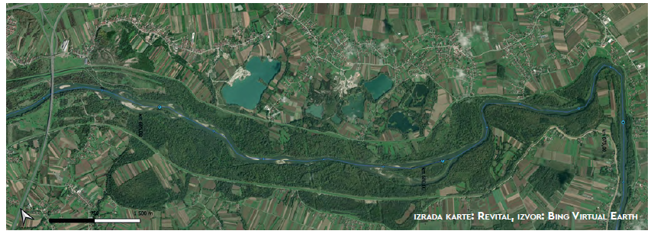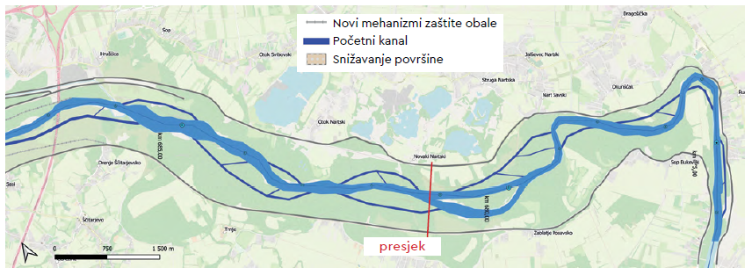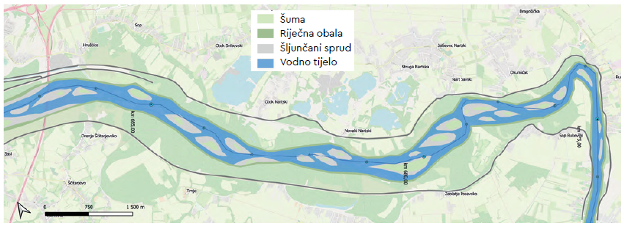
Slika 23. Prijedlog preobrazbe dijela toka Save unutar kojeg se nalazi područje obuhvaćeno ovim PU: zračna snimka trenutnog stanje (gore); predložene inicijalne mjere (u sredini); ciljno stanje (dolje) (Michor i sur., 2021)
JU Zeleni prsten Zagrebačke županije je nedavno, u okviru projekta „Zajedno za rijeku Savu“, financirala geomorfološko istraživanje riječnih sprudova, otoka i obale rijeke Save na području Save kod Hrušćice (Buzjak i Butorac, 2018). Prema zaključcima tog istraživanja preporuča nastavak praćenja i ciljanih istraživanja pronosa sedimenata i geomorfoloških procesa povezanih s jačim dubinskim usijecanjem te provedba hidroloških istraživanja na temelju kojih će se moći odrediti utjecaj antropogenih izmjena na vodno tijelo te s njima povezane geomorfološke procese i evoluciju staništa od interesa.
Također, s obzirom na uznapredovale sukcesijske procese na riječnim sprudovima i važnost očuvanja golih sprudova kao staništa pogodnih za gniježđenje ptica, potrebno je provoditi ciljane mjere čišćenja sprudova od vegetacije, naročito od drvenaste vegetacije koja, kad se jednom ukorijeni, ubrzava pretvorbu iz spruda u otok (Buzjak, 2018), a koje, sukladno mogućnostima i prema potrebi, organiziraju ornitološka društva ili JU. Tijekom 2022. i 2023. godine provedene su tri akcije čišćenja velikog otoka na šljunčari Rakitje.
Dodatni neželjeni uočeni pritisak i negativni utjecaj na stanišne uvjete za ciljne vrste ptica na riječnim sprudovima predstavljaju i rekreativni ribiči i šetači pasa koji izlaze na sprudove u vrijeme gniježđenja te tako nehotično plaše ptice i uništavaju gnijezda.
Zbog karakteristično slabe konkurencije među biljkama nitrofilne zajednice Polygono-Chenopodietum, koja je utvrđena za sprudove, otoke i obale Save unutar područja EM, invazivne vrste su se agresivno proširile i već zauzimaju veći dio staništa. Najzastupljenije su obalna dikica (Xanthium strumarium L. ssp. italicum (Moretti) D. Löve), gomoljasti suncokret (čičoka) (Helianthus tuberosus L.), uljna bučica (Echinocystis lobata (Michx.) Torr. et A. Gray) i češka rejnutrija (Reynoutria x bohemica Chrtek et Chrtková) od zeljastih vrsta te perastolistni javor (Acer negundo L.) od drvenastih vrsta. Zabilježene su i dvije vrste – prava svilenica (Asclepias syriaca L.) i žljezdasti nedirak (Impatiens glandulifera Royle) – koje su na popisu invazivnih stranih vrsta koje izazivaju zabrinutost u EU (EU 2022).
Područje u rubnim dijelovima zagrebačkog metropolitanskog prostora ima velik potencijal, a lokalna samouprava već ima i jasne ciljeve i planove za profiliranje u smjeru destinacije za odmor i rekreaciju u prirodi. S obzirom na to da se radi o području ekološke mreže, važno je ciljeve postaviti u skladu s ciljevima očuvanja te u njih snažno ugraditi i doživljaj i učenje o prirodnim vrijednostima područja i važnosti njihova očuvanja. JU Zeleni prsten Zagrebačke županije je u sklopu projekta ČIGRA već postavila tri informativno-edukativnu edukativne ploče o čigrama uz jezera Rakitje i Siromaja 2 te je provela i veći broj predavanja i edukacija za raznu publiku. U području je provodila i program edukacije u prirodi za učenike lokalnih osnovnih škola, koji bi, s obzirom na atraktivnost područja, sigurno bio atraktivan i drugim školama u širem zagrebačkom području. U okviru projekta „Zajedno za rijeku Savu“ 2018. godine osmišljen je obrazac monitoringa kojim će uključeni predstavnici lokalnog stanovništva u budućnosti moći sudjelovati u praćenju stanja prirode ovog Natura 2000 područja (praćenje stanja ptica, sprudova, erozije obale, ilegalnih odlagališta otpada, povijesne lokacije eksploatacije šljunka te prisustva invazivnih stranih biljnih vrsta). Trenutno ograničenje u organizaciji programa promatranja prirode i ptica predstavlja slaba dostupnost riječne obale s pristupnih prometnica u zaleđu.
U sukobu s planovima za razvoj područja kao prostora za rekreaciju i odmor u prirodi je njegova još uvijek relativno velika onečišćenost ilegalnim odlagalištima krupnog i građevinskog otpada. Nažalost, radi se o ukorijenjenom problemu, a dosadašnja nastojanja na njegovu rješavanju (od strane komunalnih redara, Hrvatske vode na javnom vodnom dobru, JU i inspekcija) nisu uspjela riješiti problem, iako se bilježi trend njegovog smanjenja.

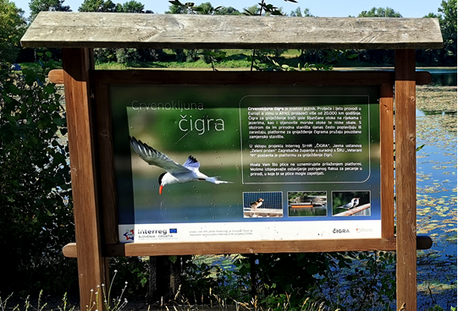
Slika 24. Informativno-edukativna ploča postavljena uz jezero Siromaja 2 na kojem je postavljena platforma za gniježđene čigri (foto: arhiva JU Zeleni prsten Zagrebačke županije)

Posebni cilj
Očuvane su i revitalizirane značajne populacije i pogodna staništa za ciljne vrste ptica crvenokljunu čigru (Sterna hirundo), malu čigru (Sternula albifrons), vodomara (Alcedo atthis), malu prutku (Actitis hypoleucos) i bregunicu (Riparia riparia).

Pokazatelji postizanja cilja
- Očuvani su populacija i staništa za gniježđenje (riječni otoci i sprudovi, otoci na šljunčarama) za održanje gnijezdeće populacije od 120 – 150 p. crvenokljune čigre (Sterna hirundo)
- Na području se ponovno uspostavlja redovito gniježđenje male čigre (Sternula albifrons) te je revitalizirano najmanje 2,7 ha pogodnog staništa za gniježđenje (sprudovi na Savi, nizvodno od obilaznice kod naselja Hrušćica)
- Očuvani su populacija i staništa (riječne obale, područja uz spore tekućice i stajaće vode) za održanje gnijezdeće populacije od najmanje 1 – 2 p. vodomara (Alcedo atthis)
- Očuvani su populacija i pogodna staništa (riječni sprudovi, otoci i obale, obale šljunčara) za održanje gnijezdeće populacije od 4 – 5 p. male prutke (Actitis hypoleucos)
- Očuvani su populacija i staništa (prvenstveno strme odronjene riječne obale, a u dijelovima područja gdje su one izgubljene uslijed regulacijskih zahvata, i kroz uspostavu zamjenskih antropogenih staništa) za održanje gnijezdeće populacije od 25 – 75 p. bregunice (Riparia riparia)

Aktivnosti
Kod | Aktivnosti | Pokazatelji | Prioritet | JU ZGŽ | JU GZG | Suradnici | 2023 | 2024 | 2025 | 2026 | 2027 | 2028 | 2029 | 2030 | 2031 | 2032 | Okvirni trošak provedbe [€]* - ZGŽ | Okvirni trošak provedbe [€]* - GZG
A1 | Pratiti stanje crvenokljune čigre (Sterna hirundo), male čigre (Sternula albifrons) i male prutke (Actitis hypoleucos) unutar PEM i na odabranim lokalitetima između dva poligona PEM-a. | Izrađen zajednički protokol za praćenje pojedinih vrsta.  Izvješća o praćenju s georeferenciranim podacima o rasprostranjenosti vrste, veličini i stanju populacije na PEM, kvaliteti staništa za vrstu, pritiscima i prijetnjama te preporukama za prilagodbu upravljanja. | 1 |  |  | HAZU, vanjski suradnici |  |  |  |  |  |  |  |  |  |  | 10.000,00 | 10.000,00
A2 | Pratiti stanje vodomara (Alcedo atthis) i bregunice (Riparia riparia). | Izrađen zajednički protokol za praćenje pojedinih vrsta.  Izvješća o praćenju s georeferenciranim podacima o rasprostranjenosti vrste, veličini i stanju populacije na PEM, kvaliteti staništa za vrstu, pritiscima i prijetnjama te preporukama za prilagodbu upravljanja. | 1 |  |  | vanjski suradnici |  |  |  |  |  |  |  |  |  |  | 10.000,00 | 5.000,00
A3 | Provesti inicijalno istraživanje rasprostranjenosti, stanja i brojnosti populacije za malu prutku, bregunicu i vodomara. | Izvješće o istraživanju. | 1 |  |  |  |  |  |  |  |  |  |  |  |  |  | 1.000,00 | -
A4 | Kroz obilaske terena, istraživanja i praćenje stanja, bilježiti prisutnost i drugih značajnih, ugroženih i strogo zaštićenih vrsta na PEM. | Popis zabilježenih vrsta. | 1 |  |  |  |  |  |  |  |  |  |  |  |  |  | 0,00 | 0,00
A5 | Prilikom provedbe istraživanja i praćenja stanja, bilježiti pojavu i širenje invazivnih stranih vrsta. | Izvješća o prisutnosti invazivnih stranih vrsta.  Godišnje minimalno deset opažanja invazivnih stranih vrsta prijavljenih putem aplikacije Invazivne vrste u RH. | 1 |  |  |  |  |  |  |  |  |  |  |  |  |  | 0,00 | 0,00
A6 | Prema potrebi i sukladno mogućnostima JU, organizirati akcije uklanjanja invazivnih stranih vrsta (npr. Trachemys sp.). | Minimalno četiri akcije u planskom razdoblju. | 2 |  |  | ŠRD/U |  |  |  |  |  |  |  |  |  |  | 10.000,00 | 5.000,00
A7 | Redovito prikupljati podatke monitoringa od Hrvatskih voda i DHMZ-a radi praćenja geomorfoloških procesa, kakvoće voda, vodostaja i drugih relevantnih pokazatelja vezanih za rijeku Savu, a značajnih za ciljne vrste unutar PEM. | JU raspolaže podacima monitoringa. | 1 |  |  | HV, DHMZ |  |  |  |  |  |  |  |  |  |  | 0,00 | -
A8 | Izraditi studiju kojom će se utvrditi dodatni zahtjevi za dobro stanje vodnih tijela na temelju jasno definiranih ekoloških zahtjeva ciljnih vrsta i stanišnih tipova na PEM te strogo zaštićenih vrsta i ugroženih i rijetkih stanišnih tipova, vezanih za vodene ekosustave. | Izrađena studija. | 1 |  |  | HV, DHMZ, vanjski suradnici |  |  |  |  |  |  |  |  |  |  | 4.000,00 | -
A9 | Zagovarati kod Hrvatskih voda da u sklopu praćenja ekološkog stanja voda za Savu nizvodno od Hrušćic, prate i hidromorfološku komponentu (npr. prijenos sedimenta). | Godišnje minimalno jedna komunikacija (dopis, sastanak, događanje ili drugo).  Izvješća o praćenju sadržavaju hidromorfološku komponentu. | 2 |  |  | HV |  |  |  |  |  |  |  |  |  |  | 0,00 | 0,00
A10 | Poticati i organizirati obnovu poznatih (povijesnih) i/ili uspostavu potencijalno novih gnjezdilišta bregunice unutar PEM. | Definirani su lokaliteti za obnovu ili uspostavu novih gnjezdilišta.  Riješeni su imovinsko-pravni odnosi na lokalitetima te su ishođene potrebne dozvole.  Evidencija obnovljenih lokaliteta. | 2 |  |  | HV, vanjski suradnici |  |  |  |  |  |  |  |  |  |  | 5.000,00 | 5.000,00
A11 | U suradnji s dionicima na području, dogovoriti moguća rješenja za provedbu dodatnih mjera za osiguravanje povoljnih uvjeta za gniježđenje male čigre unutar PEM te ih provesti. | Izrađen prijedlog potencijalnih lokaliteta za gniježđenje i provedbu dodatnih mjera.  Provedene dogovorene dodatne mjere. | 2 |  |  | HAZU, HV, koncesionari |  |  |  |  |  |  |  |  |  |  | 5.000,00 | -
A12 | Po potrebi, provoditi tehničke mjere obeshrabrivanja gniježđenja galebova na gnjezdilištima čigri. | Evidencija provedenih mjera. | 2 |  |  | vanjski suradnici |  |  |  |  |  |  |  |  |  |  | 5.000,00 | 5.000,00
A13 | Poduzimati tehničke mjere očuvanja otočića na Rakitju, uključujući sprječavanje erozije i nadohranu šljunkom. | Osmišljeno tehničko rješenje za sprječavanje erozije s otočića.  Otočić se nadohranjuje šljunkom barem jednom u tri godine. | 1 |  |  | HV, HAZU, JU Zeleni prsten ZGŽ, volonteri |  |  |  |  |  |  |  |  |  |  | - | 30.000,00
A14 | Obnavljati postojeće plutajuće platforme za gniježđenje na šljunčarama kod Hrušćice. | Minimalno jednom u tri godine obnoviti platformu.  Platforme su prikladne za gniježđenje. | 1 |  |  |  |  |  |  |  |  |  |  |  |  |  | 5.000,00 | -
A15 | Redovito uklanjati vegetaciju (uključujući invazivne strane vrste) i naplavine na otočiću u Rakitju i, prema potrebi, na sprudovima te na platformi za gniježđenje kod Hrušćice. | Minimalno jednom godišnje se uklanja vegetacija.  Otočići i platforme su prikladne za gniježđenje. | 1 |  |  | HAZU, volonteri, studenti |  |  |  |  |  |  |  |  |  |  | 3.000,00 | 3.000,00
A16 | Prema potrebi, analizirati dodatne lokalitete i postaviti novu plutajuću platformu za gniježđenje čigri na šljunčarama kod Hrušćice. | Izvješće o analizi potencijalnih lokaliteta.  Postavljena plutajuća platforma za gniježđenje. | 2 |  |  |  |  |  |  |  |  |  |  |  |  |  | 20.000,00 | -
A17 | Postaviti fotozamke i/ili videokamere na otočiću na Rakitju i plutajućim platformama na šljunčarama kod Hrušćice radi praćenja gniježđenja čigri. | Postavljene su minimalno dvije fotozamke/videokamere.  Oprema se redovito održava i u funkciji je. | 2 |  |  | HAZU, vanjski suradnici |  |  |  |  |  |  |  |  |  |  | 5.000,00 | 3.000,00
A18 | Razvijati suradnju sa ŠRD/U na održavanju šljunčara (prikupljanje otpada i sl.) i regulaciji ribičkih aktivnosti oko otočića i platformi za gniježđenje unutar PEM. | Godišnje minimalno jedna komunikacija (dopis, sastanak, događanje ili drugo). | 1 |  |  | ŠRD/U |  |  |  |  |  |  |  |  |  |  | 5.000,00 | 5.000,00
A19 | Prema potrebi, u suradnji s nadležnim institucijama, provoditi akcije čišćenja ilegalnih odlagališta otpada. | Broj provedenih akcija čišćenja. | 3 |  |  | JLS, HV |  |  |  |  |  |  |  |  |  |  | 5.000,00 | 3.000,00
A20 | Redovito održavati postojeće znakove i informativno-interpretacijske ploče te po potrebi postavljati nove. | Znakovi i ploče su održavane i prikladne. | 2 |  |  |  |  |  |  |  |  |  |  |  |  |  | 5.000,00 | 2.000,00
A21 | U suradnji s iznajmljivačima čamaca, informirati njihove korisnike o zabrani pristupa gnjezdilištima u vrijeme gniježđenja čigri (npr. upute za veslače, informativne karte i sl.). | Godišnje minimalno jedna komunikacija (dopis, sastanak, događanje ili drugo). | 1 |  |  |  |  |  |  |  |  |  |  |  |  |  | - | 0,00
A22 | Prema potrebi, postaviti dodatne znakove upozorenja zabrane pristupa (npr. bove) gnjezdilištima u vrijeme gniježđenja čigri. | Postavljeni su dodatni znakovi upozorenja. | 3 |  |  |  |  |  |  |  |  |  |  |  |  |  | 2.000,00 | 2.000,00
A23 | Razvijati edukacijske i informativne sadržaje s ciljem informiranja lokalnog stanovništva i korisnika o području, njegovim vrijednostima, važnosti zaštite, ciljevima i mjerama očuvanja te obvezama i procedurama vezanima uz njegovo korištenje. | Godišnje minimalno jedan proveden edukacijski i/ili informativni sadržaj (edukacijski program, sastanak, prezentacija, tribina, kampanja, događanje u prirodi i dr.).  Godišnje minimalno dvije objave na oglasnim pločama JLS i/ili web stranici i/ili društvenim mrežama JU i/ili u medijima. | 2 |  |  | obrazovne institucije, druge JU, TZ |  |  |  |  |  |  |  |  |  |  | 8.000,00 | 3.000,00
A24 | Surađivati s Hrvatskim vodama kroz obilaske terena (lokacija) i utvrđivanje potrebnih mjera očuvanja ciljnih vrsta. | Broj odrađenih terena i suradnji vezanih za PEM (minimalno jednom godišnje). | 2 |  |  |  |  |  |  |  |  |  |  |  |  |  | 0,00 | 0,00
A25 | Kroz umrežavanje s relevantnim dionicima (nadležne institucije, organizacije, međunarodni partneri, HEP i drugi), zagovarati pronalaženje rješenja za optimizaciju rada HE kako bi se smanjio njihov negativni pritisak (npr. hydropeaking i zaustavljanje sedimenta) na sprudove i druga staništa važna za očuvanje ciljnih vrsta. | Godišnje minimalno jedna komunikacija (dopis, sastanak, događanje ili drugo). | 2 |  |  | MINGOR, HV, ISRBC, JU Maksimir, JLS, JRS, HEP |  |  |  |  |  |  |  |  |  |  | 2.000,00 | -
A26 | Zagovarati i poticati izradu projektno-tehničke dokumentacije za provedbu revitalizacije toka rijeke Save (npr. prema postojećem idejnom rješenju Michor i sur., 2021) zasnovanom na rješenjima temeljenima na prirodi (eng. nature-based solutions). | Godišnje minimalno jedna komunikacija (dopis, sastanak, događanje ili drugo).  Izrađena projektno-tehnička dokumentacija za provedbu revitalizacije. | 2 |  |  | MINGOR, HV, JU Maksimir, JLS, JRS, PMF Geografski odsjek |  |  |  |  |  |  |  |  |  |  | 5.000,00 | -
A27 | Podupirati inicijative za provedbu istraživanja i razvoj projekata vezanih za očuvanje prirodnih vrijednosti područja obuhvaćenog PU i/ili smanjenje utjecaja klimatskih promjena i prilagodbu na njih. | Izvješća o provedenim istraživanjima.  Broj ostvarenih suradnji na razvoju projekata.  Evidencije provedenih projekata. | 3 |  |  | vanjski suradnici |  |  |  |  |  |  |  |  |  |  | 20.000,00 | 5.000,00
A28 | Prilikom redovnog nadzora, unutar područja obuhvaćenog PU provjeravati poštivanje propisanih mjera očuvanja ciljnih vrsta, evidentirati eventualna kršenja, ilegalna odlagališta otpada te o tome izvještavati nadležne institucije i inspekciju. | Broj obilazaka terena godišnje (minimalno jednom u 6 mjeseci).  Ispunjeno terensko izvješće ili/i zapisnik o provedenom nadzoru.  Broj podignutih prekršajnih naloga ili kaznenih prijedloga.  Evidencija o broju riješenih slučajeva. | 1 |  |  | DIRH, komunalna društva |  |  |  |  |  |  |  |  |  |  | 0,00 | 0,00
UKUPNO |  |  |  |  |  |  |  |  |  |  |  |  |  |  |  |  | 135.000 | 86.000

*Napomena: Navedeni iznosi odnose se na okvirnu procjenu sredstava potrebnih za provedbu aktivnosti PU, dodatno na trenutno raspoloživa redovna sredstva JU Zeleni prsten Zagrebačke županije i JU Maksimir. One aktivnosti za koje nije naznačen trošak provedbe provodit će se u okviru redovnog djelovanja javnih ustanova, uz pretpostavku ispunjenja aktivnosti planiranih u Temi B: Kapaciteti JU potrebni za upravljanje područjem.

Tema B. Kapaciteti JU potrebni za upravljanje područjem

Opći cilj
Javne ustanove Zeleni prsten Zagrebačke županije i Maksimir uvažene su kao ključne stručne ustanove za zaštitu prirode na regionalnoj razini i poželjni su partneri za razvoj i provedbu projekata koji doprinose očuvanju prirode te imaju uspostavljenu odličnu međusobnu suradnju i raspolažu svim potrebnim resursima i ovlastima potrebnima za upravljanjem područjem EM Sava kod Hrušćice sa šljunčarom Rakitje.

Evaluacija stanja

JU Zeleni prsten Zagrebačke županije
Osnovna trenutna snaga JU je njezin mali, ali dobro organiziran i vođen tim motiviranih i kompetentnih djelatnika. Tim strukovno pokriva razna područja, uključujući i solidnu, kritično važnu stručnost vezanu uz poznavanje staništa i uz njih vezanih vrsta, vještine rada u GIS-u i AutoCAD-u te znanja i vještine razvoja i provođenja projekata. Većina djelatnika ima prethodno iskustvo rada u drugim sektorima i institucijama, što značajno pomaže u uspostavi i osiguravanju brojnih suradničkih odnosa nužnih za rješavanje mnogih zadaća iz djelokruga JU. Kroz više od deset godina djelovanja JU i brojne projekte i aktivnosti, tim se solidno upoznao s većinom područja nad kojima ima upravljačku nadležnost (Prilog 5.1). Redovno se uspijeva osigurati i stručno usavršavanje za djelatnike. Tim je dobro organiziran, s uspostavljenim radnim procesima i planiranjem, a ograničene resurse JU usmjerava na zadatke najvišeg prioriteta i na aktivnosti s multiplikativnim učinkom, što uključuje i pripremu i provedbu raznih projekata financiranih iz raspoloživih vanjskih izvora. Projekti se provode najčešće u suradnji s partnerskim institucijama, čime se osigurava i razmjena i uvećanje znanja i iskustava.
S druge strane, osjetan je značajan nedostatak kadrova pa i kompetencija. Trenutno je popunjeno osam od 11 radnih mjesta predviđenih aktualnim Pravilnikom o unutarnjem ustrojstvu i načinu rada JU (iz 2022. godine), a i predviđeni broj izvjesno nije dostatan, ukoliko se većim dijelom samostalno želi osigurati barem osnovno pokrivanje mandata JU u 24 ZP i 24 PEM kojima upravlja. Ambicija provedbe zahtjevnijih projekata i širenja osnovnog mandata u smjeru preuzimanja značajnije uloge u ukupnom zelenom razvoju prostora Zagrebačke županije zahtijevala bi jasno i dodatno jačanje. Vezano za nedostajuće kompetencije, za mogućnost samostalnijeg obavljanja osnovnih zadaća tim bi trebalo pojačati stručnjacima za vrste i staništa. Također, zapošljavanje dodatne osobe zadužene za administrativno-financijske zadaće rasteretilo bi druge djelatnike kojima trenutno bavljenje tim zadaćama oduzima vrijeme koje bi mogli korisnije upotrijebiti za bavljenje stručnim poslovima iz svog osnovnog djelokruga. Ustroj uglavnom zadovoljava, ali je za stabilnije funkcioniranje JU potrebno imenovati stručnog voditelja, sukladno ZZP-u.
Interni akti JU redovno se ažuriraju i usklađuju s izmjenama zakonskog okvira i ustanovljenim upravljačkim potrebama JU. Osjetni nedostatak u prethodnom razdoblju bilo je nepostojanje planova upravljanja, ali i drugih dokumenata (npr. odluke o mjerama zaštite) kojima bi se pobliže reguliralo upravljanje pojedinim područjima. Ograničenje su i ovlasti koje ponekad nisu dovoljne za provedbu zadaća predviđenih Zakonom o zaštiti prirode i/ili za ispunjenje očekivanja dionika na terenu od JU koja upravlja zaštićenim područjima i koja je odgovorna za ispunjavanje utvrđenih ciljeva očuvanja.
JU ima na osnovnoj razini strukturiranu bazu znanja koja uključuje sva provedena istraživanja grupirana po skupinama, arhivirana i dostupna na serveru JU. Poželjna bi bila nadogradnja postojećeg sustava u smjeru uspostave baze podataka koja će omogućiti lakše povezivanje i analizu, odnosno učinkovitije korištenje prikupljenih podataka za evaluaciju stanja i upravljanje.
Postojeći uredski prostor jedva zadovoljava potrebe s trenutnim nedostatnim brojem djelatnika, u kojem nedostaje i skladišnog prostora za opremu. S druge strane, raspoloživi vozni park (četiri automobila) zadovoljava trenutne potrebe, ali će kroz iduće desetogodišnje razdoblje trebati dodatna ulaganja s obzirom na vijek trajanja postojećih vozila. JU raspolaže i s osnovnom opremom za praćenje stanja vrsta i staništa, u prvom redu ornitofaune. JU raspolaže i financijskim kapacitetima dostatnima za financiranje postojećeg pogona, sufinanciranje sudjelovanja na provođenim projektima te samostalno financiranje dijela potrebnih aktivnosti praćenja stanja, no nedovoljnima za financiranje ispunjenja svih zadaća JU na svim područjima kojima upravlja. JU trenutno ne raspolaže financijskim sredstvima i ljudskim kapacitetima za ostvarenje svih aktivnosti planiranih u ovom dokumentu već se za njihovu provedbu većinski očekuju sredstva iz EU projekata.
Značajni element kapaciteta JU predstavlja i solidno razvijena suradnička mreža koja uključuje: stalne stručne suradnike za područja u kojima JU nema dovoljnu stručnost; suradničke mreže (ponajviše u okviru SavaParks Network); mreže lokalnih suradnika u područjima te ključne institucionalne suradnike (npr. Hrvatske vode, Hrvatske šume i dr.).
Glavni prostor za unaprjeđenje postoji u: uspostavi suradnje s kvalitetnim stručnjacima i za preostale skupine koje još nisu pokrivene; uspostavi suradnje s ključnim lokalnim dionicima u nekim područjima u kojima se u prethodnom razdoblju provodilo manje aktivnosti; te u konkretiziranju suradnje na operativnoj razini s nekim ključnim institucionalnim dionicima, uključujući Hrvatske vode i Hrvatske šume. Kao značajna, trenutno nedovoljno korištena prilika, prepoznaje se razvoj volonterskih programa. Velik broj stanovnika u Zagrebačkoj županiji i Zagrebu podrazumijeva i veću vjerojatnost za pronalazak volontera s potrebnim predznanjima i interesom za djelovanje u zaštiti prirode.
Kao prilika se prepoznaje i trenutni strateški smjer i trendovi sve većeg prepoznavanja i uvažavanja značaja i vrijednosti očuvane prirode i razvoja u skladu s njom. Rastuća mogućnost prijave projekata na vanjske izvore financiranja već se koristi, a i planira se sve više koristiti za financiranje prioritetnih zadaća JU te razvoj njezinih kapaciteta i u smislu kadrovskog jačanja (zaposlenicima na projektima) i za nabavu dodatne potrebne opreme. Pri tome se kao prijetnja prepoznaje mogućnost nepoklapanja programskih ciljeva financijskih izvora s upravljačkim prioritetima JU što bi za posljedicu imalo da JU, u nastojanju da osigura vanjsko financiranje, ionako nedostatne resurse umjesto na prioritetne teme „troši“ na teme koje su joj od sekundarnog značaja.
Specifično vezano za PEM Sava kod Hrušćice sa šljunčarom Rakitje, situacija je natprosječno povoljna, u prvom redu zbog značajnih internih stručnih kapaciteta vezanih za ornitofaunu te dugogodišnje, bliske i uspješne suradnje s ključnim stručnim institucijama koje se bave istraživanjem i zaštitom ornitofaune, uključujući i uspješno zajedničko osmišljavanje, prijavu i provedbu nekolicine važnih i istaknutih projekata u području. Odlični odnosi uspostavljeni su i s ključnim lokalnim dionicima u području (uključujući lokalne riboovlaštenike UŠRIVDR „Veteran ʼ91.“ i ŠRD „Rak“ Rakitje, zatim Kamp Zagreb, lokalne škole, Udrugu Savski lađari i dr.). U okviru projekta „Zajedno za rijeku Savu“, za područje EM uspostavljeno je i Suradničko vijeće koje trenutno nije aktivno, ali s obzirom na prethodna iskustva suradnje izvjesno ima potencijal za reaktivaciju u okviru provedbe nekih novih zajedničkih aktivnosti. Unatoč opetovanim pokušajima u okviru prethodno provođenih projekata, suradnja s upraviteljima HE na uzvodnom dijelu Save ostaje izazov koji se potencijalno može nastojati provesti unutar mogućnosti Okvirnog sporazuma o slivu rijeke Save, odnosno aktivnosti Međunarodne komisije za sliv rijeke Save.

JU Maksimir za upravljanje zaštićenim područjima Grada Zagreba
Više od 20 godina kontinuiranog rada JU rezultiralo je bogatim iskustvom njenih djelatnika te razvijenom mrežom suradnika različitih struka koji pružaju vrijednu savjetodavnu i organizacijsku potporu. JU je relativno dobro upoznata sa stanjem unutar zaštićenih područja i područja ekološke mreže kojima upravlja te je postignuta i značajna razina suradnje sa širokim krugom dionika. U posljednjih nekoliko godina, JU je znatno ojačala svoje ljudske kapacitete, brojčano ojačavši službu čuvara prirode te kapacitete vezane uz pripremu i provođenje projekata, kao i informatičke poslove. Ipak, s obzirom na brojna i vrijednostima raznolika područja kojima upravlja, JU još uvijek nedostaju interni kapaciteti i kompetencije za redovito pokrivanje praćenja stanja svih ciljnih vrsta i staništa tj. prirodnih i kulturnih vrijednosti svih područja. Stoga i u slučaju upravljanja područjem EM Sava kod Hrušćice sa šljunčarom Rakitje postoji potreba za razvojem stručnih kapaciteta JU Maksimir kroz usavršavanje zaposlenih te zapošljavanje novih djelatnika, prije svega biologa usmjerenog na ornitologiju. Dodatno, radi fokusa na posjećivanjem opterećena područja u centru grada, zaštićena područja i područja ekološke mreže na perifernim dijelovima grada još uvijek se nedovoljno nadziru te je potrebno pojačati prisutnost čuvara prirode na periferno smještenim ZP i PEM. S obzirom na prepoznatu važnost kvalitetne i otvorene komunikacije s dionicima na terenu, također je potrebno dodatno ojačati kapacitete JU za učinkovitu komunikaciju s dionicima.
U posljednjih nekoliko godina JU je značajno poboljšala svoju opremljenost za poslove praćenja stanja prirode, no još uvijek nedostaje oprema vezana uz održavanje i/ili restauraciju staništa te plovila potrebna za pristup pojedinim dijelovima PEM. Također, radi starenja i amortizacije vozila, u narednom razdoblju potrebno je razmišljati i o nabavi dodatnog, trećeg vozila za potrebe upravljanja.
Pojedini interni akti JU nisu izrađeni ili su zastarjeli te ih je potrebno uskladiti sa zakonodavnim okvirom i potrebama upravljanja. Pravilnik o unutarnjem ustrojstvu i načinu rada JU ne odgovara trenutnim potrebama upravljanja te ga je potrebno ažurirati. Odgovarajuće aktivnosti već su planirane u Planu upravljanja Spomenikom parkovne arhitekture Park Maksimir (PU 1013) te je donošenje nove Odluke o osnivanju, kao i izrada Statuta i novog pravilnika o unutarnjem ustrojstvu koji će reflektirati prošireni spektar odgovornosti JU u tijeku.
Radni prostori kojima raspolaže JU ne odgovaraju suvremenim potrebama poslovanja i upravljanja zaštićenim područjima (veličina prostorija, raspršenost, opće stanje i dr.). Također, nedostaje skladišnog i arhivskog prostora. Aktivnosti vezane uz adaptaciju i opremanje potrebnih prostora planirane su kroz Plan upravljanja Spomenikom parkovne arhitekture Park Maksimir (PU 1013) te je njihovo provođenje započelo. Tijekom 2022. godine bivša Nadzornička postaja uređena je u Sciurus – Centar za istraživanje urbane bioraznolikosti. U tijeku su i pripreme za adaptaciju Upravne zgrade u cilju povećanja uredskih i skladišnih kapaciteta te osiguravanja prostorija za sastanke i radionice.
Osnaživanje institucionalnih i individualnih kapaciteta JU Maksimir te stvaranje postojane, participativne organizacijske kulture nameće se kao osnovni preduvjet za učinkovitije upravljanje područjem EM Sava kod Hrušćice sa šljunčarom Rakitje, kao i drugim zaštićenim područjima i područjima ekološke mreže u nadležnosti JU. S obzirom na potrebu dodatnih osnovnih istraživanja i praćenja stanja pojedinih vrsta, također je prepoznata potreba uspostave cjelovitog sustava praćenja i izvještavanja koji će JU svakodnevno upotrebljavati, a koji uključuje i evidenciju obavljanja poslova i pohranu informacija (poput baza podataka, tablica i sl.). Diverzifikacija i povećanje oaveza JU zahtjeva pojačani rad na unutarnjoj organizaciji ustanove.
Financiranje rada JU Maksimir najvećim se dijelom odnosi na sredstva iz proračuna Grada Zagreba i manjim dijelom iz prihoda od korištenja zaštićenih dijelova prirode i prihoda od naknada. Međutim, time nisu u potpunosti pokrivene potrebe upravljanja zaštićenim područjima i područjima ekološke mreže u nadležnosti JU pa je prepoznata potreba za povećanjem i diverzifikacijom izvora prihoda. Kao dodatan izvor prihoda ističu se fondovi i programi EU-a, koje je JU koristila i u prethodnom razdoblju, no prepoznata je i potreba za intenzivnijim uključivanjem u relevantne projekte partnerskih organizacija, kao i pisanje projektnih prijedloga za financiranje aktivnosti na područjima koja su predmet ovog plana. Treba imati na umu da administrativni teret prijavljivanja i vođenja projekata dodatno iscrpljuje kapacitete javne ustanove pa se nameće potreba dodatnog jačanja kapaciteta kroz edukaciju postojećih i/ili zapošljavanje djelatnika za prijavu i provedbu projekata, pravovremeno osiguravanje vlastitog sufinanciranja te raspodjela raspoloživih sredstava koje odgovara stvarnim upravljačkim prioritetima.

Posebni cilj
JU Zeleni prsten Zagrebačke županije i JU Maksimir raspolažu svim potrebnim kadrovskim, organizacijskim, materijalnim i suradničkim kapacitetima i ovlastima za kvalitetno djelovanje i učinkovito upravljanje područjem EM Sava kod Hrušćice sa šljunčarom Rakitje.

Pokazatelji postizanja cilja
- Interni akti i ovlasti JU u skladu su sa zakonskim obvezama i potrebama upravljanja.
- Broj djelatnika JU te njihova znanja i vještine odgovaraju potrebama upravljanja.
- Tim JU ustrojen je sukladno Zakonu o zaštiti prirode, s popunjenim svim ključnim rukovodećim pozicijama.
- Postojeća znanja i informacije relevantne za upravljanje pohranjene su u baze podataka JU, a evaluacije za upravljana područja su redovno ažurirane.
- Financijska i materijalna sredstva na raspolaganju JU dostatna su za učinkovito upravljanje.
- Uredski prostor JU odgovara potrebama upravljanja.
- Broj ostvarenih suradnji JU s dionicima u području raste u odnosu na prvu godinu provedbe Plana.

Aktivnosti
Kod | Aktivnosti | Pokazatelji | Prioritet | JU ZGŽ | JU GZG | Suradnici | 2023 | 2024 | 2025 | 2026 | 2027 | 2028 | 2029 | 2030 | 2031 | 2032 | Okvirni trošak provedbe [€]* - ZGŽ | Okvirni trošak provedbe [€]* - GZG
B1 | Zagovarati izmjene zakonodavnog okvira vezano za proširenje ovlasti čuvara prirode i dopunu ZZP-a prekršajnim odredbama vezanima uz pravilnik o ciljevima i mjerama očuvanja EM. | Proširene su ovlasti čuvara prirode.  ZZP je dopunjen prekršajnim odredbama vezanima uz pravilnik o ciljevima i mjerama očuvanja EM.  Broj upućenih prijedloga | 1 |  |  | MINGOR |  |  |  |  |  |  |  |  |  |  | 0,00 | 0,00
B2 | Sukladno rezultatima istraživanja i praćenja stanja, predlagati izmjene i dopune ciljnih vrsta za PEM, uključujući i zone rasprostranjenosti te mjere očuvanja. | Evidencija upućenih prijedloga, izmjena i dopuna. | 2 |  |  | MINGOR |  |  |  |  |  |  |  |  |  |  | 0,00 | 0,00
B3 | Aktivno pratiti i sudjelovati u izradi državnih, županijskih i lokalnih sektorskih strategija, programa i prostornih planova vezanih za PEM. | Evidencija sastanaka, broj dopisa, broj članstava u stručnim povjerenstvima. | 1 |  |  |  |  |  |  |  |  |  |  |  |  |  | 0,00 | 0,00
B4 | Surađivati s nadležnim tijelima u postupcima ocjene prihvatljivosti za ekološku mrežu za zahvate, strategije, programe ili planove. | Evidencija javnih rasprava u kojima je JU sudjelovala. | 1 |  |  | MINGOR |  |  |  |  |  |  |  |  |  |  | 0,00 | 0,00
B5 | Aktivno sudjelovati u svim procedurama izrada prostornih planova, planova korištenja prirodnih dobara i procjena utjecaja i ocjena prihvatljivosti zahvata i/ili planova s potencijalnim utjecajem na PEM. | Evidencija planskih procedura relevantnih za predmetno područje ekološke mreže, u kojima je JU aktivno sudjelovala. | 1 |  |  | JLS, JRS, MINGOR |  |  |  |  |  |  |  |  |  |  | 0,00 | 0,00
B6 | Redovito usklađivati pravne akte JU sa zakonima i propisima te potrebama upravljanja. | Dokumenti su usklađeni sa zakonima, propisima te potrebama upravljanja. | 1 |  |  |  |  |  |  |  |  |  |  |  |  |  | 0,00 | 0,00
B7 | Prema potrebi, provesti reviziju PU. | Evaluacija provedbe PU i potrebe za revizijom.  Prema potrebi, provedena revizija PU. | 2 |  |  | MINGOR |  |  |  |  |  |  |  |  |  |  | 2.000,00 | 2.000,00
B8 | Izraditi PU za sljedeće plansko razdoblje. | Evaluacija provedbe starog PU.  Proveden proces izrade i izrađen novi PU. | 1 |  |  | MINGOR |  |  |  |  |  |  |  |  |  |  | 5.000,00 | 2.000,00
B9 | U okviru ukupnih ljudskih kapaciteta JU, osigurati ekvivalent 30 % radnog vremena djelatnika za potrebe provedbe ovog PU. | Osigurano je 30 % radnog vremena djelatnika za provedbu aktivnosti ovog PU. | 1 |  |  |  |  |  |  |  |  |  |  |  |  |  | 90.000,00 | -
B10 | Sukladno ZZP-u, Zakonu o ustanovama i Statutu JU, imenovati stručnog voditelja u JU. | Imenovan stručni voditelj. | 1 |  |  |  |  |  |  |  |  |  |  |  |  |  | 0,00 | -
B11 | Zaposliti jednog biologa usmjerenog na ornitologiju. | Zaposlen je jedan biolog. | 2 |  |  |  |  |  |  |  |  |  |  |  |  |  | - | 100.000,00
B12 | Omogućiti kontinuiranu edukaciju svih djelatnika u skladu s potrebama njihovih poslova za provedbu aktivnosti ovog PU. | Popis provedenih internih i vanjskih edukacija djelatnika godišnje.  Minimalno jedan educirani djelatnik godišnje. | 1 |  |  |  |  |  |  |  |  |  |  |  |  |  | 2.000,00 | 2.000,00
B13 | Uspostaviti cjelovitu bazu podataka JU te ju redovno ažurirati podacima o istraživanju i praćenju stanja, provedenom nadzoru te drugim podacima relevantnima za upravljanje. | Ažurirana i funkcionalna baza podataka JU, dostupna djelatnicima.  Evidencija novih unosa podataka godišnje. | 1 |  |  |  |  |  |  |  |  |  |  |  |  |  | 4.000,00 | 0,00
B14 | Redovno održavati i nadopunjavati opremu potrebnu za rad djelatnika JU na provedbi aktivnosti ovog PU. | Djelatnici JU raspolažu s potrebnom uredskom i terenskom opremom za provedbu aktivnosti PU. | 1 |  |  |  |  |  |  |  |  |  |  |  |  |  | 3.000,00 | 2.000,00
B15 | Osigurati dodatna sredstva za nabavku i trošak korištenja, održavanja i obnavljanja vozila potrebnih za provedbu aktivnosti ovog PU. | Vozila su na raspolaganju djelatnicima za provedbu aktivnosti PU. | 1 |  |  |  |  |  |  |  |  |  |  |  |  |  | 6.000,00 | 30.000,00
B16 | Osigurati dodatna sredstva za nabavku i trošak korištenja, održavanja i obnavljanja plovila potrebnih za provedbu aktivnosti ovog PU. | Plovila su na raspolaganju djelatnicima za provedbu aktivnosti PU. | 2 |  |  |  |  |  |  |  |  |  |  |  |  |  | - | 5.000,00
B17 | Osigurati odgovarajući uredski prostor za potrebe rada JU. | JU raspolaže odgovarajućim uredskim prostorom za sve djelatnike. | 1 |  |  |  |  |  |  |  |  |  |  |  |  |  | 13.000,00 | 0,00
B18 | Nastaviti razvijati komunikaciju i koordinaciju s ministarstvom nadležnim za zaštitu prirode. | Broj održanih koordinacijskih sastanaka godišnje. | 1 |  |  |  |  |  |  |  |  |  |  |  |  |  | 0,00 | 0,00
B19 | Nastaviti razvijati mrežu partnerskih odnosa, razmjenu iskustva i dobrih praksi te suradnje s domaćim i stranim partnerskim institucijama. | Broj sudjelovanja na stručnim događanjima i studijskim putovanjima.  Broj suradničkih mreža u radu kojih JU aktivno sudjeluje. | 2 |  |  |  |  |  |  |  |  |  |  |  |  |  | 0,00 | 0,00
B20 | Redovito održavati sastanke između JU Zeleni prsten Zagrebačke županije i JU Maksimir vezano za provedbu ovog Plana upravljanja. | Minimalno jedan sastanak godišnje, za vrijeme donošenja godišnjeg programa. | 1 |  |  |  |  |  |  |  |  |  |  |  |  |  | 0,00 | 0,00
B21 | Radi osiguravanja dodatnih financijskih sredstava, za provedbu aktivnosti vezanih za očuvanje vrsta i staništa na području obuhvaćenom ovim PU, prijavljivati projekte na vanjske izvore financiranja. | Evidencija projektnih prijedloga.  Broj provedenih projekata. | 1 |  |  |  |  |  |  |  |  |  |  |  |  |  | 10.000,00 | 5.000,00
UKUPNO |  |  |  |  |  |  |  |  |  |  |  |  |  |  |  |  | 135.000 | 148.000

Relacijska tablica između nacrta mjera očuvanja i aktivnosti upravljanja
Tablica 3. Pregled nacrta ciljeva i mjera očuvanja te pridruženih aktivnosti za ciljne vrste utvrđene za PEM HR1000002 Sava kod Hrušćice sa šljunčarom Rakitje
Hrvatski naziv vrste | Znanstveni naziv vrste | Cilj očuvanja | Mjere očuvanja | Kod  aktivnosti
crvenokljuna čigra | Sterna hirundo | Očuvana populacija i staništa za gniježđenje (riječni otoci, otoci na šljunčarama) za održanje gnijezdeće populacije od 120 – 150 p. | održavati povoljni hidrološki režim za očuvanje staništa za gniježđenje; | A7-A9, A24-A26
crvenokljuna čigra | Sterna hirundo |  | očuvati povoljnu strukturu i konfiguraciju obale vodotoka te dopustiti prirodne procese, uključujući eroziju; | A7, A8, A24-A26
crvenokljuna čigra | Sterna hirundo |  | osigurati dovoljnu površinu riječnih otoka za gniježđenje ciljne populacije; | A7, A8, A13, A14, A24-A26
crvenokljuna čigra | Sterna hirundo |  | ostale aktivnosti koje doprinose cilju očuvanja. | A1, A5, A6, A12, A14-A23, A27, A28
mala čigra | Sternula albifrons | Očuvana populacija i pogodna staništa (riječni otoci, otoci na šljunčarama) za održanje značajne gnijezdeće populacije | održavati povoljni hidrološki režim za očuvanje staništa za gniježđenje; | A7-A9, A24-A26
mala čigra | Sternula albifrons |  | očuvati povoljnu strukturu i konfiguraciju obale vodotoka te dopustiti prirodne procese, uključujući eroziju; | A7, A8, A24-A26
mala čigra | Sternula albifrons |  | osigurati dovoljnu površinu riječnih otoka za gniježđenje ciljne populacije; | A7, A8, A13, A14, A24-A26
mala čigra | Sternula albifrons |  | ne posjećivati gnijezdilišne otoke u razdoblju gniježđenja od 20. travnja do 31. srpnja; | A11, A18, A21, A22
mala čigra | Sternula albifrons |  | ostale aktivnosti koje doprinose cilju očuvanja. | A1, A5, A6, A12, A14-A20, A23, A27, A28
vodomar | Alcedo atthis | Očuvana populacija i staništa (riječne obale, područja uz spore tekućice i stajaće vode) za održanje gnijezdeće populacije od najmanje 1 – 2 p. | na vodotocima očuvati strme i okomite dijelove obale bez vegetacije, pogodne za izradu rupa za gniježđenje; | A8, A24-A26
vodomar | Alcedo atthis |  | na područjima na kojima je zabilježena prisutnost vodomara zadržati što više vegetacije u koritu i na obalama vodotoka, a radove uklanjanja drveća i šiblja provoditi samo ukoliko je protočnost vodotoka narušena na način da predstavlja opasnost za zdravlje i imovinu ljudi i to u razdoblju od 1. rujna do 31. siječnja te ne provoditi istodobno na obje strane obale, već naizmjenično; | A8, A24-A26
vodomar | Alcedo atthis |  | ostale aktivnosti koje doprinose cilju očuvanja. | A2, A3, A5, A6, A19, A20, A23, A27, A28
mala prutka | Actitis hypoleucos | Očuvana populacija i pogodna staništa (riječni sprudovi, otoci i obale, obale šljunčara) za održanje gnijezdeće populacije od 4 – 5 p. | održavati povoljni hidrološki režim za očuvanje staništa; | A7-A9, A24-A26
mala prutka | Actitis hypoleucos |  | očuvati povoljnu strukturu i konfiguraciju obale vodotoka te dopustiti prirodne procese, uključujući eroziju; | A7, A8, A24-A26
mala prutka | Actitis hypoleucos |  | osigurati dovoljnu površinu riječnih otoka za gniježđenje ciljne populacije; | A7, A8, A13, A14, A24-A26
mala prutka | Actitis hypoleucos |  | uklanjanje naplavina i vegetacije provoditi izvan sezone gniježđenja u razdoblju od 31. kolovoza do 1. ožujka; | A15, A18, A24-A26
mala prutka | Actitis hypoleucos |  | ostale aktivnosti koje doprinose cilju očuvanja. | A1, A3, A5, A6, A14, A19, A20, A23, A27, A28
bregunica | Riparia riparia | Očuvana populacija i staništa (prvenstveno strme odronjene riječne obale) za održanje gnijezdeće populacije od 25 – 75 p. | održavati povoljni hidrološki režim za očuvanje staništa za gniježđenje; | A7, A8, A9, A24-A26
bregunica | Riparia riparia |  | očuvati povoljnu strukturu i konfiguraciju obale vodotoka te dopustiti prirodne procese, uključujući eroziju | A7, A8, A24-A26
bregunica | Riparia riparia |  | ostale aktivnosti koje doprinose cilju očuvanja. | A3, A5, A6, A10, A19, A20, A23, A27, A28

LITERATURA
- Bognar, A. (2001): Geomorfološka regionalizacija Hrvatske. Acta Geographica Croatica, 34 (1): 7 – 26.
- Brnić, M. (2022): Novi veliki projekt za Zagreb: Brodovi na Savi od Jaruna do Borovja spajat će pet pristaništa, promet bi se odvijao u dva smjera. Članak na portalu Poslovno.hr objavljen 25. srpnja 2022. https://www.poslovni.hr/hrvatska/brodovi-na-savi-od-jaruna-do-borovja-spajat-ce-pet-pristanista-4346885 (11.8.2022.)
- Buzjak, N. i Butorac, V. (2018): Geomorfološko istraživanje riječnih sprudova,otoka i obale rijeke Save na području dijela ekološke mreže Natura 2000 – Područje očuvanja značajno ptice HR1000002 Sava kod Hruščice. Sveučilište u Zagrebu, Prirodoslovno-matematički fakultet, Geografski odsjek.
- Buzjak, S. (2018): Botaničko istraživanje sprudova, otoka i obala rijeke Save na dijelu Natura 2000 područja: Sava kod Hrušćice HR1000002. Hrvatski prirodoslovni muzej, Botanički odjel.
- Čanjevac, I. (2013): Tipologija protočnih režima rijeka u Hrvatskoj. Hrvatski geografski glasnik 75/1: 23 – 42.
- Denac, D. i Božič, L. (2019): Breeding population dynamics of Common Tern Sterna hirundo and associated gull species with overview of conservation management in continental Slovenia. Acrocephalus 40: 5 – 48.
- Državna geodetska uprava (2022): Katastarske čestice i općine. www.katastar.hr (7.2.2022.)
- Državni ured za reviziju RH – Područni ured Bjelovar (2016): Gospodarenje mineralnim sirovinama na području Zagrebačke županije – Izviješće o obavljenoj reviziji.
- Državni zavod za statistiku (2021): Popis stanovništva 2021. godine. https://podaci.dzs.hr/hr/podaci/stanovnistvo/ (13.10.2022.)
- Eko Invest (2022): Program zaštite okoliša Zagrebačke županije za period 2022. – 2025. https://www.zagrebacka-zupanija.hr/media/filer_public/19/5c/195c1f46-b321-48e2-9f23-1a895a15c73c/program_zastite_okolisa_zz_2803.pdf (10.7.2022.)
- EU (2022): Zaštita bioraznolikosti od invazivnih stranih vrsta; sažetak dokumenata Uredba (EU) br. 1143/2014 o sprječavanju i upravljanju unošenja i širenja invazivnih stranih vrsta. https://eur-lex.europa.eu/HR/legal-content/summary/protecting-biodiversity-from-invasive-alien-species.html (5.4.2023.)
- Grad Sveta Nedelja (2019): VII. Izmjene i dopune Prostornog plana uređenja Grada Sveta Nedelja. https://grad-svetanedelja.hr/wp-content/uploads/2019/07/VII-ID-PPUG-SN-ODREDBE-PP.pdf (16.07.2022.)
- Grad Zagreb (2022): Odluka o donošenju Prostornoga plana Grada Zagreba (Službeni glasnik Grada Zagreba 8/01, 16/02, 11/03, 2/06, 1/09, 8/09, 21/14, 23/14 - pročišćeni tekst, 22/17) / 1. Korištenje i namjena prostora, 1.A. Površine za razvoj i uređenje - izmjene i dopune 2017. https://www.zagreb.hr/prostorni-plan-grada-zagreba-ppgz/89064
- Hrvatska akademija znanosti i umjetnosti (HAZU) (2019): Natura 2000 obuhvatila Rakitje. https://www.info.hazu.hr/projekti/ocuvanje-populacija-cigri-u-porjecju-save-i-drave-cigra/natura-2000-obuhvatila-rakitje/ (13.10.2022.)
- Hrvatske šume (2022): Javni podaci o šumama. https://webgis.hrsume.hr (17.7.2022.)
- Hrvatski športsko-ribolovni savez (2022): Ovlaštenici ribolovnog prava. http://ribolovni-savez.hr/kontakti/ovlastenici-ribolovnog-prava/ (21.09.2022)
- International Sava River Basin Commission (ISRBC) (2022): Reljef i hidrografija sliva rijeke Save. https://www.savacommission.org/o-nama-81/sliv-rijeke-save/reljef-i-hidrografija
/2250 (17.7.2022.)
- Kralj, J., Martinović, M., Rubinić, T., Krnjeta, D. i Jurinović, L. (2019a): Dynamics of Common Sterna hirundo and Little Tern (Sternula albifrons) populations along the Sava river in North-western Croatia between 2002 and 2019. Acrocephalus 40 (180/181): 49 – 54
- Kralj, J., Martinović, M., Tome, D., Jurinović, L., Galov, A. i Svetličić, I. (2019b): Morphometry of inland Common Terns (Sterna hirundo) in Croatia and Slovenia. Acrocephalus 40 (180/181), str. 93 – 96.
- Kralj, J., Martinović, M., Tome, D., Basle, T., Božič, L. i Ječmenica, B. (2019c): Nacrt prekograničnog akcijskog plana zaštite kontinentalne populacije crvenokljune čigre. Projekt Interreg V-A Si-Hr ČIGRA. ZZO HAZU, NIB, DOPPS, Udruga Biom. Zagreb, Ljubljana, Maribor, 36 str.
- Kralj, J., Barišić, S. i Rubinić, T. (2021): Istraživanje i monitoring crvenokljune čigre (Sterna hirundo) na šljunčari Rakitje u 2021. godini.
- Kralj, J., Rubinić, T., Barišić, S., Ćiković, D. i Tutiš, V. (2022): Inventarizacija ornitofaune šljunčare Rakitje s posebnim osvrtom na vrste s Dodatka I Direktive o pticama. Zavod za ornitologiju Hrvatske akademije znanosti i umjetnosti.
- Lovački savez Zagrebačke županije (2022): Lovačka društva i udruge lovačkog saveza Zagrebačke županije. https://lszz.hr/adresar-clanova-lszz/ (16.7.2022)
- Martinović, M., Kralj, J., Tome, D., Basle, T., Božič, L. i Ječmenica, B. (2019): Prekogranični protokol monitoringa crvenokljune čigre (Sterna hirundo) u porječju Save i Drave. Projekt Interreg V-A Si-Hr ČIGRA. ZZO HAZU, NIB, DOPPS, Biom. Zagreb, Ljubljana, Maribor, 17 str.
- Martinović, M., Plantak, M., Jurinović, L. i Kralj, J. (2023): Importance of shallow river topography for inland breeding Common Terns. J Ornithol. https://doi.org/10.1007/s10336-023-02060-0 (2.5.2023.)
- Michor, K., Senfter, S., Nemmert, A., Unterlercher, M. i Reisinger, M. (2021): Obnova rijeke Save od Brežica do Rugvice. REVITAL, Integrative Naturraumplanung GmbH, 9990 Nußdorf-Debant, Austrija.
- Mikuska, T. i Grlica, D. I. (2013): Istraživanje bregunice (Riparia riparia) i kulika sljepčića (Charadrius dubius) na rijeci Savi od Zagreba do Stare Gradiške. Konačno izvješće. Hrvatsko društvo za zaštitu ptica i prirode. Osijek. 17 str.
- Ministarstvo gospodarstva i održivog razvoja (2020): Smjernice za planiranje upravljanja zaštićenim područjima i/ili područjima ekološke mreže. Verzija 1.1. UNDP, Hrvatska.
- Nikolić T. (ur.) (2015): Flora Croatica Database – baza podataka. Prirodoslovno-matematički fakultet Sveučilišta u Zagrebu. http://hirc.botanic.hr/fcd (21.7.2022.)
- Odluka o osnivanju Javne ustanove za upravljanje zaštićenim područjima i drugim zaštićenim dijelovima prirode na području Zagrebačke županije „Zeleni prsten“. Glasnik Zagrebačke županije, broj 14/07, 30/07, 26/09 i 33-II/13.
- Odluka o razvrstavanju jedinica lokalne i područne (regionalne) samouprave prema stupnju razvijenosti. Narodne novine 132/17.
- Pravilnik o ciljevima očuvanja i mjerama očuvanja ciljnih vrsta ptica u područjima ekološke mreže. Narodne novine 25/20, 38/20.
- Pravilnik o izmjenama i dopunama Pravilnika o strogo zaštićenim vrstama. Narodne novine 73/16.
- Pravilnik o unutarnjem ustrojstvu i načinu rada Javne ustanove za upravljanje zaštićenim područjima i drugim zaštićenim dijelovima prirode na području Zagrebačke županije „Zeleni prsten“ (22.10.2020.). KLASA: 023-01/20-02/10, URBROJ: 238/1-128-20-4.; Izmjene i dopune Pravilnika (26.5.2022.). KLASA: 024-01/22-02/04, URBROJ: 238/1-128-22-8.
- Statut Javne ustanove za upravljanje zaštićenim područjima i drugim zaštićenim dijelovima prirode na području Zagrebačke županije „Zeleni prsten“. Glasnik Zagrebačke županije, broj 28/20.
- Strategija prilagodbe klimatskim promjenama u Republici Hrvatskoj za razdoblje do 2040. s pogledom na 2070. Narodne novine 46/20.
- Svetličić, I., Kralj, J., Martinović, M., Tome, D., Basle, T., Božič, L., Škornik, I., Jurinović, L. i Galov, A. (2019): Mitochondrial DNA control region diversity in Common Terns (Sterna hirundo) from Slovenia and Croatia. Acrocephalus 40 (180/181): 69 – 78.
- Tome, D., Martinović, M., Kralj, J., Božič, L., Basle, T. i Jurinović, L. (2019): Area use and important areas for Common Tern (Sterna hirundo) inland populations breeding in Slovenia and Croatia. Acrocephalus 40 (180/181): 55 – 67.
- Tutiš, V., Kralj, J., Radović, D., Ćiković, D. i Barišić, S. (ur.) (2013): Crvena knjiga ptica Hrvatske. Ministarstvo zaštite okoliša i prirode, Državni zavod za zaštitu prirode. Zagreb. 258 str.
- Uredba o ekološkoj mreži i nadležnostima javnih ustanova za upravljanje područjima ekološke mreže. Narodne novine 80/19.
- Zagrebačka županija (2021): Prostorni plan Zagrebačke županije – pročišćeni Plan nakon VII. Izmjena i dopuna. Službeni glasnik Zagrebačke županije 02/2021.
- Zakon o zaštiti prirode. Narodne novine 80/13, 15/18, 14/19, 127/19.
- Zavod za zaštitu okoliša i prirode Ministarstva gospodarstva i održivog razvoja (2022): Bioportal – Web portal Informacijskog sustava zaštite prirode. www.bioportal.hr (21.9.2022.)

PRILOZI

Popis područja kojima upravlja JU Zeleni prsten Zagrebačke županije
Tablica 4. Popis zaštićenih područja i područja ekološke mreže kojima upravlja Javna ustanova Zeleni prsten Zagrebačke županije
Kategorija zaštite | Broj iz upisnika/  Identifikacijski broj područja | Naziv područja | Površina [ha] | JU nadležna za upravljanje istim PEM prema mjesnoj nadležnosti
posebni rezervat – ornitološki | 332 | Crna Mlaka | 693,96
posebni rezervat – ornitološki | 266 | Sava – Strmec | 269,92
posebni rezervat – ornitološki | 180 | Jastrebarski lugovi | 62,5
posebni rezervat – zoološki | 341 | Varoški lug | 897,03
posebni rezervat – botanički | 171 | Cret Dubravica | 8,49
posebni rezervat – botanički | 70 | Brežuljak kod Smerovišća | 3,04
posebni rezervat – šumske vegetacije | 338 | Česma | 50,84
posebni rezervat – šumske vegetacije | 340 | Novakuša | 1,95
posebni rezervat – šumske vegetacije | 118 | Stupnički lug | 16,27
posebni rezervat – šumske vegetacije | 369 | Varoški lug – šuma | 62,49
spomenik prirode – geomorfološki | 300 | Grgosova spilja | 0
spomenik prirode – rijetki primjerak drveća | 447 | Hrast u Rakitovcu | 0
značajni krajobraz | 385 | Zelinska glava | 1.003,94
značajni krajobraz | 456 | Turopoljski lug | 3.343,56
park-šuma | 250 | Tepec – Palačnik | 308,45
park-šuma | 251 | Stražnik | 23,31
spomenik parkovne arhitekture – pojedinačno stablo | 78 | Samobor – tisa | 0
spomenik parkovne arhitekture – park | 237 | Samobor – park Bistrac | 2,13
spomenik parkovne arhitekture – park | 64 | Samobor – park u Langovoj 39 | 0,61
spomenik parkovne arhitekture – park | 323 | Samobor – park Mojmir | 1,02
spomenik parkovne arhitekture – park | 99 | Lug Samoborski – park oko dvorca | 6,46
spomenik parkovne arhitekture – park | 102 | Jastrebarsko – park uz dvorac | 10,1
spomenik parkovne arhitekture – park | 145 | Božjakovina – park oko dvorca | 7,39
spomenik parkovne arhitekture – park | 476 | Lužnica – park oko dvorca | 11,65
POP | HR1000001 | Pokupski bazen | 35.088,94 | JU KŽ
POP | HR1000002 | Sava kod Hrušćice sa šljunčarom Rakitje | 1.453,51 | JU Maksimir
POP | HR1000003 | Turopolje | 19.999,02 | JU SMŽ
POP | HR1000009 | Ribnjaci uz Česmu | 23.173,33 | JU BBŽ
POVS | HR2000415 | Odransko polje | 13.736,59 | JU SMŽ
POVS | HR2000440 | Ribnjaci Siščani i Blatnica | 732,11 | JU BBŽ
POVS | HR2000444 | Varoški lug | 866,49
POVS | HR2000449 | Ribnjaci Crna Mlaka | 675,69
POVS | HR2000451 | Ribnjaci Pisarovina | 389,82
POVS | HR2000465 | Žutica | 4.659,64 | JU SMŽ
POVS | HR2000589 | Stupnički lug | 760,87 | JU Maksimir
POVS | HR2000642 | Kupa | 5.364,34 | JU NP Risnjak, JU PGŽ, JU SMŽ, JU KŽ
POVS | HR2000670 | Cret Dubravica | 5,51
POVS | HR2000780 | Klinča Sela | 32,92
POVS | HR2000799 | Gornji Hruševec – potok Kravarščica | 2,75
POVS | HR2001031 | Odra kod Jagodna | 6,41
POVS | HR2001070 | Sutla | 155,55 | JU KZŽ
POVS | HR2001178 | Vugrinova špilja | 0,78
POVS | HR2001311 | Sava nizvodno od Hrušćice | 13.157,32 | JU PP Lonjsko polje, JU SMŽ, JU BPŽ, JU VSŽ
POVS | HR2001323 | Česma – šume | 124,75
POVS | HR2001327 | Ribnjak Dubrava | 342,89 | JU BBŽ
POVS | HR2001335 | Jastrebarski lugovi | 3.791,66 | JU KŽ
POVS | HR2001383 | Klasnići | 1,43
POVS | HR2001506 | Sava uzvodno od Zagreba | 209,74 | JU Maksimir

Popis područja kojima upravlja JU Maksimir
Tablica 5. Popis zaštićenih područja i područja ekološke mreže kojima upravlja Javna ustanova Maksimir
Kategorija zaštite | Broj iz upisnika/  Identifikacijski broj područja | Naziv područja | Površina [ha] | JU nadležna za upravljanje istim PEM prema mjesnoj nadležnosti
značajni krajobraz | 328 | Goranec | 477,46
značajni krajobraz | 380 | Savica | 79,55
spomenik parkovne arhitekture – park | 7 | Zagreb – Park u Jurjevskoj 27 | 0,86
spomenik parkovne arhitekture – park | 46 | Zagreb – Mallinov park | 1,69
spomenik parkovne arhitekture – park | 76 | Zagreb – Leustekov park | 0,47
spomenik parkovne arhitekture – park | 122 | Zagreb – Park Maksimir | 356,27
spomenik parkovne arhitekture – park | 253 | Zagreb – Park Ribnjak | 4,67
spomenik parkovne arhitekture – park | 256 | Zagreb – Park u Jurjevskoj 30 | 0,17
spomenik parkovne arhitekture – park | 258 | Zagreb – Park Josipa Jurja Strossmayera | 1,43
spomenik parkovne arhitekture – park | 259 | Zagreb – Park kralja Tomislava | 2,16
spomenik parkovne arhitekture – park | 260 | Zagreb – Park Zrinjevac | 2,03
spomenik parkovne arhitekture – park | 276 | Zagreb – Park uz dvorac Junković | 1,75
spomenik parkovne arhitekture – park | 406 | Zagreb – Vrt u prilazu Gjure Deželića | 0,00
spomenik parkovne arhitekture – park | 429 | Zagreb – Perivoj srpanjskih žrtava | 2,04
spomenik parkovne arhitekture – park | 430 | Zagreb – Park kralja Petra Krešimira IV. | 2,43
spomenik parkovne arhitekture – park | 431 | Zagreb – Park kralja Petra Svačića | 0,63
spomenik parkovne arhitekture – park | 432 | Zagreb – Park Opatovina | 0,85
spomenik parkovne arhitekture – botanički vrt | 228 | Botanički vrt Farmaceutsko-biokemijskog fakulteta | 2,41
spomenik parkovne arhitekture – botanički vrt | 271 | Botanički vrt Prirodoslovno-matematičkog fakulteta | 4,77
Spomenik parkovne arhitekture – pojedinačno stablo | 405 | Zagreb – Mamutovac II | 0,00
POP | HR1000002 | Sava kod Hrušćice sa šljunčarom Rakitje | 1.453,51 | JU Zeleni prsten ZGŽ
POVS | HR2000589 | Stupnički lug | 760,97 | JU Zeleni prsten ZGŽ
POVS | HR2001228 | Potok Dolje | 5,22
POVS | HR2001298 | Vejalnica i Krč | 142,84
POVS | HR2001506 | Sava uzvodno od Zagreba | 209,74 | JU Zeleni prsten ZGŽ

Popis dionika koji su se uključili u proces izrade PU
Razina | Institucija / Organizacija | Način uključivanja
lokalna | Općina Rugvica, Jedinstveni upravni odjel, Odsjek za prostorno planiranje i komunalne djelatnosti | dionička radionica
lokalna | Grad Sveta Nedelja, Upravni odjel za gospodarstvo, EU projekte, komunalne djelatnosti, prostorno uređenje i zaštitu okoliša i imovinsko-pravne poslove | dionička radionica
lokalna | IGM Šljunčara Trstenik d.o.o. | dionička radionica
lokalna | Športsko-ribolovno društvo „Rak“ Rakitje | dionička radionica
lokalna | Športsko-ribolovno društvo „Dugo Selo-Rugvica“ Dugo Selo | dionička radionica
lokalna | Osnovna škola Rugvica | dionička radionica
regionalna | Hrvatske vode, Vodnogospodarska ispostava za mali sliv "Zagrebačko prisavlje" | dionička radionica
nacionalna | Ministarstvo gospodarstva i održivog razvoja, Uprava za zaštitu prirode | dionička radionica
nacionalna | Ministarstvo gospodarstva i održivog razvoja, Zavod za zaštitu okoliša i prirode | dionička radionica
nacionalna | Prirodoslovno-matematički fakultet Sveučilišta u Zagrebu, Geografski odsjek | dionička radionica
nacionalna | Hrvatska akademija znanosti i umjetnosti, Zavod za ornitologiju | dionička radionica
nacionalna | Hrvatski prirodoslovni muzej, Botanički odjel | dionička radionica



Oko 25 km linijom koja slijedi tok rijeke Save kroz Zagreb, a nešto više od 21 km najkraćom poveznicom preko urbanih područja grada Zagreba.
Na Bioportalu, površina PEM Sava kod Hrušćice sa šljunčarom Rakitje iskazana u obliku grafičkog poligona iznosi 1.453,51 ha te se razlikuje od površine iskazane u SDF obrascu gdje iznosi 1.453,26 ha.
POVS HR2001311 Sava nizvodno od Hrušćice pokriva tok Save i uži poplavni obalni pojas uz Savu, a ne uključuje dio zaobalja u kojem se nalaze šljunčare uz Savu. Područje se inače proteže nizvodno i prati tok Save sve do granice sa Srbijom. Za ovo područje EM utvrđena su tri ciljna stanišna tipa (3150 Prirodne eutrofne vode s vegetacijom Hydrocharition ili Magnopotamion, 3270 Rijeke s muljevitim obalama obraslim s Chenopodion rubri p.p. i Bidention p.p. i 91E0* Aluvijalne šume (Alno-Padion, Alnion incanae, Salicion albae)) te 11 ciljnih vrsta (školjkaš obična lisanka, vretence rogati regoč i devet vrsta riba).
S – skupina: B – ptica (eng. bird)
K – Kategorija za ciljnu vrstu: 1 = međunarodno značajne vrste za koje su područja izdvojena na temelju članka 4. stavka 1. Direktive 92/43/EEZ; 2 = redovite migratorne vrste za koje su područja izdvojena na temelju članka 4. stavka 2. Direktive 2009/147/EZ
SV – Status vrste: G – gnjezdarica
Preostalih 42,56 % je unutar PP Medvednica i PP Žumberak – Samoborsko gorje, kojima upravljaju njihove JU.
S izuzetkom PP Medvednica, kojim upravlja JU PP Medvednica.
Objekti i prostori koje JU koristi za obavljanje svojih djelatnosti su u vlasništvu Grada Zagreba, dok su pojedini objekti unutar parka Maksimir (npr. Švicarska kuća), a kojima upravlja JU, u vlasništvu Fakulteta šumarstva i drvne tehnologije Sveučilišta u Zagrebu te je upravljanje tim objektima definirano zasebnim ugovorima (ugovor o zakupu i slično).
Tok Save standardno se dijeli na Gornju Savu (od ušća Save Dolinke i Save Bohinjke do Rugvice koja se nalazi na 658 km mjereno od ušća) koja prolazi kroz planinsko-brdski reljef, zatim Srednju Savu (od Rugvice do ušća Drine), odnosno niski, aluvijalni dio koji karakteriziraju široke poplavne ravnice i ušća brojnih pritoka, te Donju Savu (od ušća Drine do ušća Save u Dunav), aluvijalnu dionicu bez značajnijih pritoka u kojoj je tok u posljednjih 100 km već pod utjecajem uspora rijeke Dunav (ISRBC, 2022).
Područje ne uključuje samo mali dio jezera na sjevernom dijelu područja, duž oko 200 m obale uz koju je s kopnene strane smješten kamp Zagreb.
Duž najvećeg dijela obale, obalni pojas kopna je širine 10 – 30 m i granica ide cestom oko jezera. Samo je u JZ dijelu područja, duž oko 1 km obale, kopneni obalni pojas širine 200 – 400 m.
2.268 u osam naselja u Općini Rugvica (Hrušćica 166, Sop 352, Svibje 462, Otok Svibovski 263, Otok Nartski 202, Čista Mlaka 573, Novaki Nartski 51, Nart Savski 199), 1.315 u šest naselja u Gradu Velika Gorica (Drenje Ščitarjevsko 179, Ščitarjevo 573, Trnje 48, Strmec Bukevski 378, Zablatje Posavsko 69 i Sop Bukevski 68), 2.339 u naselju Rakitje u Gradu Sveta Nedelja te 1.844 u prigradskom naselju Ježdovec koje pripada Zagrebačkoj gradskoj četvrti Novi Zagreb – zapad.
Grad Velika Gorica: 61.075 stanovnika, Grad Sveta Nedjelja: 18.221 stanovnik, Općina Rugvica: 7.133 stanovnika.
Osim na ovom lokalitetu, takva prirodna riječna staništa značajna za gniježđenje ptica nalazimo u Hrvatskoj još jedino na nekim dijelovima Drave.
Prema geomorfološkoj regionalizaciji Hrvatske (Bognar, 2001), PEM Sava kod Hrušćice nalazi se u makrogeomorfološkoj regiji Zavala SZ Hrvatske (u njezinom kontaktnom području prema makrogeomorfološkoj regiji Gorsko-zavalsko područje SZ Hrvatske), u mezogeomorfološkoj regiji Nizina Save, odnosno subgeomorfološkoj regiji Plavina Save s nizinom rijeke Odre (Turopolje).
Prepletene rijeke imaju široko korito s pješčanim i šljunčanim nanosima u kojima rijeka za vrijeme nižeg vodostaja probija manja povremena korita pa nastaju povremeni goli (neobrasli) sprudovi. Zbog oscilacija u vodostaju te izmjena intenziteta erozije i akumulacije korita, sprudovi često mijenjaju svoje dimenzije i položaj. Meandrirajuće rijeke, s druge strane, imaju jedno vijugavo korito. Ostali indikatorski geomorfološki oblici takvog okoliša vidljivi su u mrtvicama/mrtvajama i napuštenim meandrima koji su danas uglavnom suhi i zarasli (npr. kod Strmca Bukevskog), a neki su ispunjeni vodom.
Rakita ili crvena vrba (Salix purpurea L.), bijela vrba (S. alba L.), bademasta vrba (S. triandra L.), krhka vrba (S. x fragilis L.).
Praćenjem kolonije na otočiću na šljunčari Rakitje u sezoni 2021. ustanovljeno je da je prosječni broj jaja u pologu bio 2,3. Produktivnost kolonije, odnosno omjer broja opernaćenih ptića i zabilježenih parova, iznosila je 1,3 mlada ptića po paru.
Npr. 150 parova u 2010., 100 parova u 2011., 80 parova u 2012., preko 100 parova u 2013. i 2014., 50 parova u 2017. te 70 parova u 2019. godini, s tim da u 2019. godini gniježđenje nije bilo uspješno jer je cijela kolonija poplavljena zbog natprosječno visokih razina oborina u svibnju 2019. godine i s njima u vezi podizanja razine voda u području.
20 – 25 parova u 2002. i 10 parova u 2004. godini, ali ne i u posljednjih nekoliko godina, kada se obnovilo praćenje i na toj lokaciji.
Uglavnom neuspjeli pokušaj gniježđenja u 2018. godini.
Istraživanjima provedenima 2013. godine, na potezu Save od Zagreba do Rugvice, utvrđene su četiri kolonije s procijenjenih 1.610 parova, a te godine je nacionalna gnijezdeća populacija bregunica procijenjena na 5.075 parova.
Npr. kod eksploatacije šljunka, gdje se kao konačna namjena u sklopu sporta i rekreacije planiraju vodene površine (jezera), treba osigurati prihvatljiv odnos vodnih i kopnenih površina, pri čemu vodne površine ne mogu biti veće od 50 % ukupnih površina za sport i rekreaciju.
Šljunak se može eksploatirati isključivo u funkciji prostorno-oblikovno-tehničke sanacije i privođenja konačnoj namjeni, a sve u okvirima ranije odobrenih eksploatacijskih polja, osim u dijelovima nužno potrebnim za sanaciju u funkciji privođenja konačnoj namjeni, a najviše do 10 % površine polja. Ova povećanja mogu se odobriti tek nakon izrade i donošenja detaljnije planske dokumentacije za područja na kojima se nalaze eksploatacijska polja, a kojom će se odrediti uvjeti prostornog oblikovanja eksploatacijskih polja u funkciji zadovoljavanja potreba konačne namjene i uklapanja u okoliš (uključujući detaljnije određivanje konačne namjene ili mogućih namjena; dubine jezera i njegovih pokosa pogodnih za konačnu namjenu i održavanje kvalitete vode; potrebnih planerskih mjera koje će onemogućiti negativan utjecaj na okoliš, posebno u pogledu zaštite i očuvanja kvalitete podzemnih voda i izvorišta pitke vode; razgraničenje površina za eksploataciju mineralnih sirovina od ostalog okolnog prostora namijenjenog za sport i rekreaciju) (Grad Sveta Nedelja, 2019).
Npr. IGM Šljunčara Trstenik d.d., koja je koncesionar aktivnih eksploatacijskih polja šljunka na području Rugvice, ujedno je i vlasnik većeg broja parcela i unutar i u neposrednoj okolici šljunčara. Tempo d.d. je vlasnik većeg broja parcela koje su u naravi unutar ili u okolici šljunčare Rakitje na kojoj je tvrtka nekad bila koncesionar za eksploataciju šljunka.
Drugi protokoli su Protokol o režimu plovidbe (iz 2002. godine), Protokol o sprječavanju onečišćenja voda izazvanog plovidbom (iz 2009.) te Protokol o zaštiti od poplava (iz 2010.).
U roku od najdulje šest godina od donošenja Protokola, s revizijom plana svakih šest godina.
Monitoring je 2002. godine započeo Zavod za ornitologiju HAZU, a nastavilo ga je, i do 2012. godine provodilo, Hrvatsko ornitološko društvo. Monitoring je u razdoblju 2013. – 2016. provodilo Hrvatsko društvo za zaštitu ptica i prirode. Od 2015. godine u monitoring se uključuje i JU Zeleni prsten Zagrebačke županije, u suradnji sa Zavodom za ornitologiju HAZU, uključujući i monitoring tijekom 2018. i 2019. godine u okviru Interreg SI-HR projekta „ČIGRA“.
S obzirom na rasprostranjenost vrsta, monitoring je najjednostavnije obaviti opažanjem iz čamca kojim se jednom godišnje spusti po toku Save od Hrušćice do Rugvice.
Redom po godinama, na navedenim lokacijama unutar dva dijela područja EM i u prostoru između njih (u prvom redu lokacija Blato) broj gnijezdećih parova bio je: 70 – 75 u 2002., 75 u 2004., > 50 u 2005., > 67 u 2006., > 110 u 2007., > 60 u 2008., 180 u 2009., 180 u 2010., 130 u 2011., 120 u 2012., 130 – 150 u 2013., 145 – 165 u 2014., 160 – 165 u 2015., 150 u 2016., 150 – 160 u 2017., 140 u 2018., 170 u 2019., 200 u 2020. te 160 – 172 u 2021. (103 – 115 na otočiću na šljunčari Rakitje i 57 parova na platformi na šljunčari Siromaja).
Flaksovi u prirodi mogu uzrokovati značajnu štetu koloniji. Npr. samo na jednom flaksu dugom 15 m mogu se upetljati 2 – 3 ptice.
Nakon gubitka gnijezdećih kolonija na Savi, jedina preostala gnijezdeća kolonija male čigre u unutrašnjosti Hrvatske je ona na Dravi, na potezu između Legrada i Repaša.
Npr. utvrđeno je da čigre u Hrvatskoj i Sloveniji imaju nešto kraća krila i rep od čigri u Nizozemskoj, Njemačkoj i Engleskoj, kao i da su lakše u usporedbi s čigrama u Njemačkoj i Italiji.
Gnijezde se samotni parovi, a gnijezda grade na tlu, u blizini vode, skrivena u gustom raslinju, rjeđe na golom tlu ili u niskom raslinju (Tutiš i sur., 2013).
Istraživanjima provedenima 2013. godine, na potezu Save od Zagreba do Rugvice, utvrđene su četiri kolonije bregunice s procijenjenih 1.610 parova, a te je godine nacionalna gnijezdeća populacija procijenjena na 8.000 parova, od čega 5.075 na rijeci Savi (Mikuska i Grlica, 2013).
Uzvodno i nizvodno od Otoka Nartskog utvrđene su kolonije bregunice sa oko 70 i 50 rupa, od čega po oko 10 aktivnih, Kod Okunšćaka, oko 600 m nizvodno od područja, nalazi se najveća kolonija bregunice s oko 250 rupa, od čega 75 – 100 aktivnih.
Bregunice, zbog parazita, nikada ne koriste iste rupe za gniježđenje dvije godine uzastopce. Najviše vole koristiti nove rupe, ako ih imaju gdje izgraditi. Nove kolonije su najbolje jer imaju najveći uspjeh gniježđenja (zbog toga jer su najčišće). U pravilu koriste istu koloniju više godina, pogotovo ako imaju dovoljno mjesta za kopanje novih rupa i ako kolonija ne obraste u vegetaciju. No, također često i sele koloniju, u potrazi za povoljnim mjestom za kopanje novih rupa.
Mjera koja se pokazala vrlo učinkovitom u sklopu projekta Drava LIFE, a i mimo projekta je na rijeci Dravi redovito provodi JU Međimurske županije.
Dovoljno je na prikladno mjesto koje je dovoljno blizu hranilištu, a na kojem se može osigurati zaštita od prirodnih predatora, navesti nekoliko kamiona pogodnog supstrata u kojem bregunice mogu iskopati rupe za gniježđenje.
HE Arto, HE Brežice, HE Boštanj, HE Krško, HE Mavčiče, HE Medvode, HE Moste, HE Tacen, HE Vrhovo, HE Mokrice, prag za zahvat vode za NE Krško i dr.
Važno zbog osiguravanja vodoopskrbe cijelog zagrebačkog metropolitanskog područja.
Ovisno o varijanti već više desetljeća diskutiranog projekta „Zagreb na Savi“, planirani objekti uključuju i male HE Petruševec 1 i 2, HE Brdovec, HE Samobor, HE Zaprešić, HE Prečko, HE Jarun, HE Šanci, HE Ivanja Reka te pragove Jarun, Kajzerica, Bundek, Mičevec, Ščitarjevski Novaki i Hrušćica.
Vrlo gruba procjena temeljena na činjenici da je ukupni procijenjeni trošak za sve dijelove toka na potezu od Brežica do Rugvice 310 mil. € (Michor i sur., 2021), a predmetni dio čini oko 15 % cijelog poteza.
Usporedbe radi, drugi segmenti toka rijeke Save na potezu od Brežica do Rugvice ocijenjeni su kao „znatno promijenjeno“ na dijelu toka kroz Zagreb između Jadranskog mosta i praga kod termoelektrane-toplane TE-TO Zagreb neposredno nizvodno od Mosta mladosti, „promijenjeno u velikoj mjeri“ na okolnom području od Podsusedskog mosta do Domovinskog mosta, te „umjereno promijenjeni“ na preostalim dijelovima toka (uzvodno od Podsuseda, između Domovinskog mosta i Mosta Sava-Ivanja Reka, te neposredno uzvodno od Rugvice).
Iz čega proizlazi obaveza provedbe mjera sprječavanja daljnjeg širenja i ublažavanja štetnih učinaka na bioraznolikost.
10 posebnih rezervata, 2 značajna krajobraza, 2 park-šume, 2 spomenika prirode, 8 spomenika parkovne arhitekture te 20 POVS i 4 POP (na preko 40.000 ha).
Npr. u suradnji s UŠRIVDR „Veteran ʼ91.“ postavljena je platforma za gniježđenje na jezeru Siromaja 2; u okviru suradnje na projektu „Zajedno za rijeku Savu“ za Udrugu Savski lađari nabavljena je oprema za monitoring (dalekozori, fotoaparat, motor za čamac) i dr.
Područje uključeno u ovaj plan upravljanja označeno je masnim slovima.
Iskazana površina odnosi se na cjelovito područje EM prema podacima s Bioportala. JU Zeleni prsten Zagrebačke županije nadležna je za upravljanje onim dijelom područja koji se nalazi unutar granica Zagrebačke županije (s izuzetkom dijelova područja koji se nalaze unutar PP Žumberak – Samoborsko gorje i PP Medvednica).
Javna ustanova NATURA VIVA za upravljanje zaštićenim dijelovima prirode na području Karlovačke županije.
Javna ustanova za upravljanje zaštićenim dijelovima prirode Sisačko-moslavačke županije.
Javna ustanova za upravljanje zaštićenim dijelovima prirode Bjelovarsko-bilogorske županije.
Javna ustanova Priroda Primorsko-goranske županije.
Javna ustanova za upravljanje zaštićenim dijelovima prirode Krapinsko-zagorske županije.
Javna ustanova za upravljanje zaštićenim dijelovima prirode Brodsko-posavske županije – Natura Slavonica.
Javna ustanova za upravljanje zaštićenim prirodnim vrijednostima Vukovarsko-srijemske županije.
Iskazana površina odnosi se na cjelovito područje EM prema podacima s Bioportala. JU Maksimir nadležna je za upravljanje onim dijelom područja koji se nalazi unutar granica Grada Zagreba (s izuzetkom dijelova područja koji se nalaze unutar PP Medvednica).

